А.Г. Пирогов

Частные аспекты
современного гипноза
(избранные статьи 2008-2011г.г.)

Пермский край
2012г.
Содержание

- О происхождении медицинских эмблем……………………………………………………...3
- Целитель и врач: анатомия конфликта…………………………………………………...…...4
- На книгу Вита Ценева «Протоколы колдуна Стоменова» (по просьбе Учеников)…….....12
- На письмо Читательницы…………………………………………………………………......14
- Вместо «Заключения» (в целом на отзывы читателей)……………………………..............18
- Касательно изменений в методических подходах к процессу обучения Гипнозу…..…....26
- По поводу "опасности" гипнорегрессий……………………………………………….…....31
- О событийности стодесятилетия со Дня рождения
Непревзойденного Мастера Вольфа Мессинга……...………………………………...…...36
- А на прощанье я скажу………………………………………………….……………..…..…40
Приложение к статье…………………………………………………………… …...…........44
Дополнение к «Приложению»………………………………………………………….…...58
- Стандартные речевые связки классического гипноза, применяемые А.Г. Пироговым…65
- Открытое письмо А.Г. Пирогова шеф-редактору
журнала «Чудеса и приключения» Н. Михайлову…………………………………….…..67
- Отзыв А.Г. Пирогова на обучающий семинар Г.В. Рожковского……..…………….........69
- Касательно обучения гипнозу [стенограмма выступления
на конференции, с комментариями докладчика]………..………………………..… ….…70
- Залетело ко мне письмецо…………………………………………...………………..….….76
- О полном выздоровлении Гипноза ……………………………………………….…….…..81
- Касательно очередных изменений в методических
подходах к процессу обучения Гипнозу……...……………………………………….…. .84
- На Западном фронте перемены……………………………………………………..………97

Искусство делает нас бессмертными.
Гёте
О происхождении медицинских эмблем
[Книга «Гипноз: феноменология повседневности» - 2008. Интернет-издание с.38, издание «в бумаге» с.66-67]
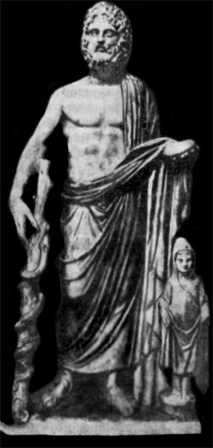
В бытность довелось мне убедиться, что древняя символика – вещь весьма информативная, и на серьёзной стадии развития, накачавшись информацией и опытом, оную начинаешь воспринимать вне общепринятого содержания (заинтересует – почитай работы К.Г. Юнга, за коим стоял авторитет З. Фрейда, и только потому Юнг мог себе позволить данных тем «краешком коснуться»).
Скажем о происхождении медицинских эмблем я как-то работу накропал, когда обнаружил, что пачки макулатуры на эту тему оной не раскрывают близко и ничего, окромя пустых глюков, не содержат. Иллюстрации же к работе найти удалось только в старом издании по истории медицины; видимо, ныне тема признана не актуальной (а скорее, табуированной).
На самом деле, ничего сложного там нет: исконными эмблемами медицины считаются «атрибуты Асклепия», а именно чаша, посох и змея. Чашу со змеёй ты видел на каждом углу, посох со змеёй входит в эмблему ВОЗ. Однако смысловое содержание воспринимается только в полном контексте, и ключом к восприятию, на мой взгляд (не терплю жлобского «наш взгляд» – либо самому сказать нечего, либо раздуло до «мы Николай II»; так же и кончит) является обычное изображение Асклепия (бога врачевания) совместно с Телесфором (богом сна)!

Разберём! Змея – единственное в природе живое существо, кроме человека, коему молва оправданно приписывает способность гипнотизировать; посох – символ власти («у меня палка (оружие) есть, у тебя нет – вот и не трепыхайся»; то же содержание имеет скипетр, жезл и т.п. – вспомни попугайски расфуфыренное ничтожество на дороге [89]; в ручонке всего-то жезл, а оно уже человеком себя чувствует!). Чаша может действительно символизировать фармацию, а также лечение теми же водами (в компании часто изображали Гигиею); а может относиться к вышеприведённым символам гипноза: на обнаруженной мной иллюстрации скульптурного изображения Асклепия с Телесфором чаша в левой руке Асклепия имеет наклон над головой Телесфора (это маленький мальчик, если ты не в курсе). Не исключаем, что в древности при возникновении осложнения в сеансе гипноза, именуемого «потерей раппорта» (смотри далее), пациента могли просто отливать холодной водой; сие, конечно, из области чистых предположений (притом, что восстановить раппорт легко), но во все времена предметы религиозного культа изготавливались высокоточно в строжайшем соответствии с канонами, и «каждый штрих» нёс определённую смысловую нагрузку.
Итак, помня, что гипноз – высокоэффективный лечебный метод (а в третьей степени третьей стадии без проблем делаются любые полостные операции) очевидные общие выводы сделай сам… Ну то, что врач, не владеющий гипнозом, есть дешёвый ремесленник – это, наверное, перебор, хотя…

Целитель и врач: анатомия конфликта

Введение
Вопрос взаимоотношений народной медицины и медицины официальной наличествует с момента формирования последней, как научной дисциплины (в категориях, которыми оперирует история, – недавно). Копий в данном вопросе сломано немало, ибо на кону стоит основная ценность – жизнь (первоосновой коей и является здоровье), а значит и потребность государства данной категорией безраздельно распоряжаться, ибо человек, не вольный распорядиться даже собственным здоровьем, есть идеально управляемый скот – мечта любой тирании.
Все прочее – декларации, и ныне верховновеленная «концепция ответственного самолечения» в основе своей имеет не отказ от упомянутой стратегии, а необходимость экономии финансовых средств, для последующего разворовывания на высоком государственном уровне. Видимо, степень оскотинивания масс в настоящее время признана достаточно надежной, и для поддержания и продолжения процесса избраны менее мощные инструменты вроде пресловутой «образовательной реформы». Не могу не признать коллективной мудрости лиц, планирующих и реализующих данные стратегии (читая об очередном «коррупционном скандале» всегда вспоминаю, кто громче всех кричит: «Держи вора!»); однако, это рассуждения отвлеченные и от обыденной жизни оторванные.
В контексте повседневности рассмотрим тему в аспекте содержания категорий «целитель» и «врач». Я утверждаю: по большому счету разница между ними в том, что все без исключения целители используют гипноз, и подавляющее большинство врачей, оным осознанно не владея, на благо больных гипноз не используют; намереваюсь сие в данной статье и разобрать. Приступим.

Врач: признаки профессиональной состоятельности
Фраза: «Среди целителей много шарлатанов» давно стала трюизмом (банальной истиной). Тогда крамольная мысль, к трюизмам не относящаяся: «Из чего реально следует, что среди дипломированных врачей шарлатанов мало?»
Совсем нет?! Скажи это длительно и безрезультатно лечившемуся пациенту, коих «без числа» – он тебе морду набьет и прав будет! Ах, «в основе лечения доверие к врачу», а я оное подрываю? Минуточку! С тезисом согласен полностью, а вот вывод из оного изначально содержит «двойной стандарт»! Итак, из чего следует постулат об отсутствии шарлатанов среди дипломированных врачей?
Образование и диплом?! Моя бабуля, земля ей пухом, с тремя классами образования заговаривала пупочные и паховые грыжи у малых деток с фактически 100% эффективностью, а я, имея в обойме три оконченных высших и «фигову гору» неоконченных, более 40% не вытягиваю; а дипломированный врач не умеет даже этого! Причем тут твой образовательный ценз – перед моим оному все равно грош цена, а Ум и Интеллект – разные вещи; я интересуюсь: «Сколько у тебя процентов эффективности по этим запросам, и от чего рассчитаны проценты?»
Ах, ты теоретик, и «нет ничего практичней хорошей теории». Ладно, давай определимся, что есть практичность. Так вот: практичность есть возможность использования в практике, и только. Бери и используй: можешь – спец; не можешь – пшел вон, пустобрех…
Хорошо, этот червяк отвалил. Какие еще признаки исходно постулируют наличие у врача профессиональной квалификации и его превосходство над целителем?
Аттестация персонала ЛПУ. Так на эту нищенскую зарплату согласен только один врач, и другого по той специальности нет; вот и вся аттестация. Есть другой? А семейственность ты куда денешь?! Если всероссийскую «борьбу с ветряными мельницами» возглавлял один академик, то ныне эстафету принял его сынок в том же звании (вспомни, кстати, беду Эйнштейна), и это безобразие на самом верху; представляешь, что же творится « на местах»?! Лично преподавал в медучилище, директриса коего сменила фамилию, дабы пристроить к себе заместителем сынка-недоумка; и это «только местные цветочки». А деньги?! В той же аптеке при ЛПУ аттестуется без вариантов тот, кто «отстегивает» с «откатов» при закупке лекарств, а «принципиальный» (то есть кладущий «откаты» в карман в полном объеме) пойдет искать работу, хоть у него диплом «краснее морды». О каких «аттестациях» вообще можно говорить в Российской медицине, где «все в одной связке» (как всегда, оная медаль имеет две стороны, и коей ляжет лично к тебе – вопрос многокомпонентный; большинству не везет).
Опыт работы. Многолетние занятия мастурбацией не дают права объявить себя Казановой, не так ли?
Эффективность. Отлично! Вот только что есть критерии той самой эффективности? Как на твой взгляд: имеется разница между «пролечили» и «излечили»? Синонимы, говоришь… А если это про твоего ребенка-аллергика? Правильно, «как небо и земля»!
И что там в остатке? Отзывы пациентов? Да кто их учитывает на фоне вышеизложенного в нашей официальной медицине?! Больше ничего? Что ж, из ничего ничего не бывает…

Из личного опыта
В 6 и 7 лет я сам перенес две операции по устранению паховых грыж под общим (!) наркозом (это на фоне сепсиса сразу после рождения, спасибо Советскому роддому, когда 4 месяца тот «орущий кулек» раскачивался «от бытия к небытию», пропуская через себя сверхдозы антибиотиков). Да, излечение налицо, эффективность работы несомненна; однако, какой ценой?! Бабуля заговорить грыжи кровному родственнику не могла, а другие специалисты этого профиля в Уральском регионе прятались настолько глубоко, что даже она их не знала.
А дело в том, что, молитвами Минздрава, тем компетентным старикам «при засветке» давали принудительную возможность умереть в тюрьме, влет «вплетая в этапы длинные» за «незаконное врачевание». То, что Россия – сама по себе тюрьма была, есть и будет, так я не об этом (полностью солидарен с БГ, сформулировавшим: «Я аполитичен, аморален и аидеологичен»). Я про то, что данная ситуация в существующем контексте не изменится никогда, вплоть до полного краха наличной псевдогосударственной системы и отработанного бегства на «Мигах» в зарубежные закрома создателей того бессмысленного и беспощадного русского бунта; и сие имеет смысл принимать, как факт, надеясь разве что на «переключение стрелки»…
Кстати, касательно « Врачу, исцелися сам!»: коленный сустав у меня поврежден в 1983 году, затем «добит» двумя «коновальскими» операциями в 1984 и 1985. На этом суставе я занимался спортом и ходил аж до 2007, когда механический ресурс оказался исчерпан полностью, и пришлось выйти на инвалидность, причем официальной медициной данные результаты были признаны феноменальными, что меня, признаться, зело развеселило!
Теперь, поскольку официальный статус одной из сторон вопросов не вызывает, рассмотрим статус стороны, волею власть имущих, противоположной.

Официальный статус целителя
В настоящее время профессия «Целитель» действительно внесена в Общероссийский классификатор занятий (код 324: «Целители и практики нетрадиционной [?!] медицины»). Вот только кем и для чего это сделано?
Я натуропат; натуропатия же есть: лечебная физическая культура, плюс гипноз, плюс фитотерапия. Соответственно, мои высшие образования: физкультурное, психологическое, фармацевтическое; причем последнее является высшим медицинским, и формально я имею право претендовать на официальное признание себя представителем профессии «Целитель» (в том нуждаясь, поскольку медучилище и два мединститута по молодости не доучился).
Однако, оное признание реально возможно только в Москве, на уровне Минздравсоцразвития, и когда мне назвали сумму взятки, кою следует почти официально за это дать, у меня «дыхание сперло»! Очевидно, что открыта очередная медико-чиновничья кормушка, изначально нацеленная на дискредитацию системы народного целительства в целом, и никак иначе!
Сие, конечно, полностью соответствует успешному государственному курсу на геноцид собственного народа: результаты последней переписи, разумеется, сразу были засекречены, но, по данным Бориса Немцова [«КП», 26 марта 2008г., С.З.], население России за последние 8 лет сократилось на 3,5 миллиона человек. Тем не менее, вряд ли ситуация отвечает твоим чаяниям (скоты и мазохисты таких статей не читают; разве что по обязанности, так на то и скоты), а значит есть смысл продолжить разговор.

Целитель: признаки профессиональной состоятельности
Огульное отрицание эффективности официальной медицины есть пустейшее занятие из самых бестолковых – там наличествуют все же реальные специалисты, способные оказаться полезными при большом объеме проблем (например, использовать «тяжелую артиллерию» классического гипноза при банальной ангине по меньшей мере нецелесообразно).
Однако, на то медицина и официальная, что при любых разбирательствах используется властями предержащими, как «точка отсчета»! Потому ни один настоящий целитель в здравом уме и твердой памяти не даст рекомендации прекратить назначенное врачом лечение! Относиться к тем назначениям он может как угодно, но всегда оставит свое мнение при себе, сказав что-нибудь вроде: «Я не заменяю собой врачей и не противопоставляю себя им», и вся его работа в этом случае будет вестись только параллельно.
К целителю, как правило, приходят, когда «приносит извинения наше здравоохранение», и благо, если это простейший энурез, от которого не умирают, а не пациент в сублетальном состоянии, коего врачуги «тишком» выписали умирать домой, дабы не портить ЛПУ статистику – в этом случае немедленно окажется, что уморил его именно целитель (в том числе и потому принимает настоящий целитель далеко не всех).
Кстати, касательно терапии энуреза. Без исключений, «ужимки и прыжки» клоунов в белых халатах тут являются чистейшей профанацией, ибо реально лечится это страдание только гипнозом, коим оные не владеют, и полезны могут быть разве что для исключения «органики». Ни разу не слышал, чтобы врач приехал к ребенку домой посмотреть: где спит, в каких условиях живет, что есть и пьет, и когда? Все это важнейшие сопутствующие факторы терапии, однако «биопсихосоциальная модель» для прохвостов от медицины была и остается пустым звуком. «А что это за зверь?» Смотри внимательно на примере.
Беру ребенка 6 лет (самый мутный расклад: ребенок уже эффективно не заговариваем, и еще не гипнабелен стандартными методами; но, ввиду рекомендации, отказывать не хочу); запрос: энурез плюс энкопрез. Никаких кабинетов, работать будем только на дому у клиента (вышеуказанное, плюс там ему комфортно, плюс по кабинетам его уже натаскали дальше некуда). Родители – бизнесмены «выше среднего уровня» (невроз тут у ребенка фактически гарантирован, и энурез зачастую есть «красный флажок» того невроза).
Детская на втором этаже большого двухэтажного коттеджа, туалет на первом, между ними крутая деревянная лестница. Да хоть закормите его таблетками, господа врачи, но нет у 6 летнего ребенка бессознательной мотивации (а другая во сне значения практически не имеет; плюс «вторичная выгода»: «Обратите же на меня внимание, господа родители!», хоть это и менее важно) вылезать ночью из теплой постели в лестничный сквозняк, отправляясь в дальнее путешествие несколько раз за ночь!
А почему несколько раз? А он любит кока-колу и вареную сгущенку, кои и поглощает на ночь в том числе. То, что кофеинсодежащие и молочные продукты обладают мочегонным действием, знают даже коты в подворотнях, но для «пользовавших» его «ДМН/КМН-прохвостов» эти знания оккультны и не относятся к сфере «научных интересов» тех шарлатанов, для коих «пустой звук», что в биосоставляющую должна входить диета, в данном случае «по Красногорскому»!
На дворе зима, а детская большая и реально не прогревается до комфортной температуры – ребенок может во сне просто мерзнуть, а помнишь, куда тянет замерзшего человека? В то самое дальнее путешествие, где еще холодней; оно ему надо?
Освещение в детской, как в дамском будуаре – сейчас я не про зрение, хотя это тоже важно; но мы будем вырабатывать ребенку условный рефлекс мочиться только при свете, и «свет» должен быть светом (вспомним собачек Павлова)! Вообще, это беда многих усталых и замотанных матерей: ребенок захныкал, мать, фактически не просыпаясь (а главное – не разбудив ребенка), в темноте усаживает оного на горшок; рефлекс мочиться только проснувшись не вырабатывается; далее, как повезет, и зачастую «со всеми по ночам вытекающими…»
Кроме этого, давненько уже «идут косяком» несчастные «жертвы памперсов». Хитрые американцы, живущие «на колесах», придумали памперс исключительно для дальних путешествий, то есть для использования эпизодического. Сиволапые русские, насмотревшись вредительской рекламы, детей «из памперсов не вынимают», придав анафеме нуждающиеся в стирке пеленки, спокон веку обеспечивавшие малых деток осознанием факта, что ходить под себя очень неприятно, а значит, без надобности.
То, что родители, «крутя бизнеса», довели ребенка до невроза (в том числе и экономя на «гувернере-французе»), есть факт повсеместно распространенный, и я никому не судья; тем паче, ребенок в рассматриваемом случае первый, и оные просто не имеют опыта. А вот факт, что дипломированные ничтожества в белых халатах, по случаю прикупившие диссертации, берясь за лечение энкопреза, не сумели дите разговорить и выяснить, что оное всего лишь не имеет стратегии поведения после акта дефекации (проще говоря, не обучено вытирать задницу туалетной бумагой) – этот факт совершенно вопиющ и обязан лежать в основе публичного сдирания всех «регалий» с переводом в дворники пожизненно!!!
То, что работу я выполнил в полном объеме – само собой разумеется, иначе и быть не могло; но только на базе изменений в выявленной социальной фактуре – как видишь, в случаях «социальной запущенности» и «социального преуспеяния» оная разнится мало. Неглупым человекам родителям вполне хватило обсуждения за чашкой кофе, а пакет гипносеансов есть основная часть психологической составляющей, и проблемой для Мастера не является при любом раскладе.
Да не нужно переносить детскую, ибо в любой эффективности главное – это простота! Родители вкрутили другие лампы и поставили современный калорифер; с началом лечения (пардон, психокоррекции) торжественно подарили ребенку импортный биотуалет (при их уровне приобретение оного эквивалентно покупке карандаша), а по выраженности положительной динамики – новую кровать, кою он лично себе в магазине выбрал; только и всего.
Вообще, упомянутые проблемы при отсутствии «органики» действительно с возрастом обычно саморазрешаются; вот только психика ребенка за эти годы будет искалечена напрочь, и благо, если обратимо! Посему, наплевательское отношение официальной медицины к рассмотренным запросам в частности и к «биопсихосоциальным подходам» в целом, есть политика страуса, зарывшего голову в песок, вывесив на задницу «научные регалии», – там им и место. Вот только с каких пор существа со страусиными мозгами берут на себя роль арбитров в вопросах действительно серьезных?!
Учитывай, что биологическая, психологическая и социальная составляющие являются «взаимопроникающими», потому подход и именуется «биопсихосоциальным» (как вариант – «биопсихосоциокультуральным»), причем «био» (в основном лекарственное и оперативное воздействие) нередко является наименее ценной (а то и вовсе ненужной) его частью! Обдумай это, а я продолжу по теме раздела.
Любая работа с детьми до 5 лет (средний возраст полной отфактуровки Души) оплачивается только продуктами по договоренности (пресловутое «сколько дашь» может быть воспринято, как оскорбление, что «обнулит» работу); старше – можно принимать деньги. Лицо, игнорирующее это правило, посягает на Общий Порядок Вещей и однозначно является шарлатаном, прохвостом и прохиндеем – держись от таких подальше, ибо «лес рубят – щепки летят»; рубанут же без вариантов – «Там» таких не любят.
При работе с «родящими детками» действия целителя могут быть разнообразны, в зависимости от запроса и его подходов к процессу; признак квалификации в этом случае один: дите в присутствии целителя быстро успокаивается (исключение – «выкатывание щетинки» тестом на молоке матери, присутствие которой обязательно, в бане; но я этот запрос не беру, дабы не пугать чужую бабу собственной эрекцией с передачей беспокойства ребенку). Если «орет обмирающе» – целитель не может «поймать волну», отказ от работы в этом случае однозначен, и продолжать сеанс будет только шарлатан.
По большому же счету, единственным надежным критерием эффективности целителя являются положительные отзывы по сходным запросам (!) предыдущих клиентов, вне зависимости от используемых оным методов.

Методология целительства
А) Гипноз
Что касается методов, то гипноз используется всеми результативными целителями без исключений, разница только в технических подходах и объемах «палитры».
Украинский олигофрен с ДЦП Виктор Громов, говоришь? «Двух слов связать» действительно не может; однако, давай проанализируем.
Гипноз в большей степени есть «самогипноз», то есть клиент «грузит» себя сам, опираясь на гипнотизера, как на инициирующую, направляющую и контролирующую величину, и того не осознавая. Отсюда и проистекает очень важное в гипнозе положение о том, что клиента к сеансу надо подготовить (либо «взять готовеньким»).
Итак, мы имеем раскрученного целителя (источник раскрутки значения не имеет), внешность и поведение которого неадекватны прежнему жизненному опыту большинства человеческих существ. Причем в общественном сознании прочно укоренилась мысль, что человек, ущербный в одном, компенсирован повышенным развитием других позиций (в данном случае одарен способностью к целительству), и так оно и должно быть (ты на меня не поглядывай – уж я себя ущербным не считаю). Таким образом, предварительный транс клиента и доверие к целителю уже гарантированы (по крайней мере со стороны большинства социума).
На максимуме транса и веры клиент решается и едет, встречая там группу восторженных почитателей (а человек – животное стадное), и записывается на прием. Очередь несколько месяцев, и все это время клиент продолжает себя «накручивать» на предмет благополучного решения имеющегося у него запроса, а бессознательное человека силу имеет колоссальную! Клиент уже в трансе, а транс сам по себе терапевтичен, поскольку ресурсомобилизующ!
И вот долгожданный день: приезд, очередь, прием. Что будет делать на приеме целитель – определяющего значения уже не имеет, лишь бы он был адекватен ожиданиям клиента; а упомянутый целитель всегда адекватен, ибо запас слов и действий имеет минимальный, а габитус всегда при нем! Все, сеанс прошел, и клиент получил «разрешение на изменения», бессознательным реализуемые немедленно. «Все будет хорошо», – наверняка будет, ибо «по вере вашей и воздастся вам», и немалой части страждущих сие действительно поможет! Так что же тут плохого, и что мешает делать это представителям официальной медицины (в том числе по случаю прикупившим документы врачей-психотерапевтов), кроме полного отсутствия мозгов?!
Благо, что мозги отсутствуют не у всех. Вышеизложенное в значительном объеме делал А.Р. Довженко, земля ему пухом, в бытность свою в Феодосии (по профессии, кстати, Александр Романович был детским дерматологом и, в силу образования и рода деятельности, к наркологии исходно отношения не имел). Сама методика была им «подсмотрена» именно у «учителей из народа» и творчески развита (прекрасно, ибо смотрели многие, а вот увидеть и развить сумел только он).
В то время в Советском Союзе была признана лишь совершенно бездарная методика Рожнова, форма и содержание коей соответствовали квалификации ее автора и большинства представителей Советской наркологии.
И вот на фоне того «болота» появился врач, дающий хоть какие-то, но результаты! «Сарафанное радио» сработало мгновенно, и к Довженко поехали страждущие. Зависть и порожденная ею ненависть псевдонаучных прохвостов были безмерны, и, по причине необходимости ведения сражений с шарлатанами от медицины, методика стремительно совершенствовалась и шлифовалась (воистину: «Северный ветер создал викингов»), а поток пациентов все нарастал.
Большой победой было открытие в Феодосии лечебного центра Довженко; а теперь смотри выше. В те времена на весь Союз в год выдавалось менее 40 путевок, кои сразу расходились по обкомам (предполагаю, что оные пациенты в основном входили в 10% неизлеченных); остальные настраивались, решались и ехали в Феодосию сами. Там они трезво жили «по углам» несколько недель, каждый день отмечались в очереди (вспомни Советские времена, если есть, что вспоминать), в общем «перебивались, как могли». И те, кто имел недостаточную мотивацию (читай: готовность к изменениям), просто не выдерживали и уезжали! Пробившиеся же на лечение нуждались только в «разрешении на изменения», дать которое в один сеанс более чем реально; да еще и с использованием гипноза в эриксоновском стиле, и с созданием объемного ритуала. В этом случае последнее даже вовсе не обязательно – классический пример приводил В.Г. Евтушенко. Рассмотрим.
А.Р. Довженко уже уезжал в аэропорт, когда из подъехавшего такси выскочил мужчина и закричал: «Александр Романович, закодируйте меня на 10 лет, я с Дальнего Востока прилетел, чуть не опоздал, два брата у Вас успешно отлечились, я тоже больше не могу бухать!!!» Довженко подошел, посмотрел ему в глаза, выдержал паузу; толкнул основанием ладони в лоб, при этом сурово сказал: «Не пить спиртного десять лет! Код наложен!» и пошел к машине. Все. Каждый год от того пациента приходила благодарственная открытка.
Итак, заруби себе на… пороге общее правило: клиента к сеансу надо подготовить, и чем капитальней это сделано, тем выше результативность!
Аналогии, варианты и отголоски этих подходов ты обнаружишь в любой плюс-минус результативной работе, что и подтверждает эффективность оных подходов. Вышеизложенное понятно? Очень хорошо. Продолжим.
Однако, «родящий ребенок» слов не понимает, настроиться на сеанс не способен, стандартными методами не гипнабелен. С ним что делать?!
Правильно догадался: доставить к педиатру прежде всего, как и всех прочих деток (взрослых – к лечащему врачу по профилю заболевания), ибо для того там педиатр стул и протирает, чтобы записи в карточку внести и мудро лечение назначить, исполнять кое родителям следует неукоснительно. При наличии сомнений – пусть проконсультируются платно с другим педиатром, и нехай те «светила медицины» между собой ищут консенсус. Дело целителя пустяковое: на фоне врачебных бестолковок сделать за врачей их работу и, отказавшись от эфемерности лавров в ту же пользу, счавкать честно заработанные вполне материальные десять ящиков тушенки.
Имей в виду, что с какой легкостью официальные шарлатаны присвоят лавры, с той же «свесят на тебя всех собак», случись беда; потому ты и делаешь свое дело параллельно: желаете лечить – «флаг в руки»!
Вообще, в медицинском образовании педиатрический факультет традиционно считается вторым «дурфаком» после «сангика» (ныне «медпрофа»), и конкурс там всегда ниже, а значит и девки в массе «веселее». К сожалению, пациентам то веселье зачастую «выходит боком», но все на свете имеет свою оборотную сторону (окромя ленты Мебиуса, разве что); однако, при параллельной работе сие не забота целителя, а значит, это не важно.
Так кого же грузить то будем в упомянутых подходах? А кто на дите завязан плотно и неразрывно? Сообразительный ты парень, быстро догадался! Вот потому в этом случае я и не беру деток, матери которых моложе 20 лет. Назвать меня моралистом зело затруднительно – расчет тут чисто практический, ибо до того возраста у женщины в должной степени не отфактурован материнский инстинкт, и работа будет пустейшим занятием из самых бестолковых.
Честно говоря, у деток примерно до полугода я вижу фантом пуповины – отличный вариант; но это мои глюки, положи на место. Ага, значит, я шизик, а ты здоровый? Во-первых, будешь больной – прибежишь; во-вторых, ты не здоровый, а не обследованный; в-третьих, не нравится – не читай!
Касательно гипноза сказал почти все, что намеревался, осталось коснуться фитотерапии и ЛФК. Что? Как грыжи заговаривать? Парень, это многотысячелетнее Искусство; ты хотел ему из статьи обучиться?! Правильно, «ищущий да обрящет»; вот и ищи сам.
Б) Фитотерапия
Итак, сейчас опять изреку крамолу… Ты готов? Первоосновой эффективности фитотерапии является эффект плацебо (читай: вера), зачастую в сопряжении с трансовыми состояниями, формирующимися в процессе приготовления лекарственной формы (читай: ритуала). Потому пращуры и требовали приготовления лекарств либо самим больным, либо в его присутствии («тайно» готовились только яды).
«Действующие вещества», «комплексное воздействие», «в природе нет ничего лишнего»… Ты это провизору втираешь?! Свихнулся на гипнотеме говоришь? А я вот думаю: сказать ли тебе, что экзему, нейродермит, язву желудка, эпилепсию, бородавки и бронхиальную астму я излечиваю (тьфу, полностью корректирую, разумеется) практически без вариантов, для чего мною обычно используется только гипноз и «Tinctura Paeoniae anomalae», приобретенная в аптеке и применяемая разнообразно, но непременно из вечно запыленной и покрытой паутиной ветхозаветной химической колбы, купленной по случаю в антикварном магазине? Нет, пожалуй, не буду я тебе этого говорить – растреплешь и снизишь мне процент эффективности; так что оставайся при своем мнении, как дурак, «ибо заблуждаться может каждый; упорство в заблуждении свойственно только глупцам».
Ладно, успокойся: есть в фитотерапии и чисто лекарственная составляющая (как и в методике Довженко гипносеанс); вот только действие оной в излагаемых моделях усиливается многократно. Легче стало? Про гомеопатию будем? Старые модели трещат от перегрузки… Тогда закругляемся.
В) Лечебная физическая культура (ЛФК)
Когда я был моложе и глупее, то придавал данной составляющей значительно большее значение, нежели ныне (возможно потому, что от оной зависел).
В настоящее время я разделяю лечебные методы на активные (сам больной, пусть и под руководством специалиста, исполняет некие исцеляющие действия) и пассивные (нечто исполняется над пациентом, который выступает в роли принимающей стороны).
Классификация, конечно, зело условна, но, в пределах модели, вполне функциональна. А феномен в том, что в большинстве случаев клиент под очень логичными предлогами активных методов избегает! Несомненно, что важнейшим фактором в данном случае является та самая «вторичная выгода», неосознанно извлекаемая клиентом (больным) и его окружением из наличия проблемы (заболевания). Дезактуализация же оной возможна именно в гипнотехнологиях, то есть при воздействии вне сознательного контроля со стороны клиента.
Простое озвучивание вторичной выгоды окажет положительное действие только в том случае, если клиент уже внутренне готов к изменениям и нуждается только в «разрешении» на оные (ибо жизнь развивается, жизнь динамична: меняется ситуация, и вторичная выгода перестает быть важной; но система продолжает работать). Однако, в большинстве случаев, для привлечения клиента к использованию активных методов требуется именно квалифицированное (а как иначе?!) гипнотическое воздействие (что сам гипноз есть очень хорошо замаскированный активный метод, ему знать не нужно).
Отсюда интересные следствия. Ну, то, что врач-инструктор ЛФК, не владеющий гипнозом, есть дешевый прохиндей и так ясно, я не об этом.
Важно, что эффективное воздействие инструментами именно Лечебной физической культуры возможно только при сохраненном интеллекте! Спорно? Очень хорошо, ибо ключом к Науке является именно вопросительный знак!
Если речь идет о том, чтобы заставить сердце работать чуть быстрее, активировать систему сосудов («второе сердце»), провентилировать легкие и слегка размять мышцы, то для этого достаточно простейших упражнений утренней гимнастики, известных практически любому человеческому существу «с младых ногтей», и к именно ЛФК отношения не имеющих.
Истинно Лечебная физическая культура базирована на упражнениях, инспирирующих трансовые состояния, кои и являются сочетанным Лечебным фактором, а сие не только выдвигает совершенно особые требования к профессионализму инструктора именно ЛФК, но и делает ее мощнейшим терапевтическим методом!
Общеизвестен факт, что ДЦП (детский церебральный паралич) неизлечим; и с этим фактом в пределах моей модели мира я абсолютно согласен. Да, ДЦП не излечивается… Но сочетанием инструментов гипноза и стретчинг-гимнастики (единственная известная мне гимнастика действительно ЛФК) за несколько лет корректируется с «не держит голову» до «ходит в школу и носит сумку»!!! Сам бы тому не поверил, не выполни я эту работу лично «из чистой любви к искусству» за без малого пять лет трудов ради того, чтобы убедиться, что сие возможно!
Интеллект в данном случае обязателен потому, что загипнотизировать олигофрена в той же степени дебильности вполне возможно, вот только что-то продуктивно внушить оному не удастся (думаю, ввиду малофункциональности в данном случае связей между словом и образом); то же в значительной мере касается ранее рассмотренных трансовых механизмов.
Итак, поскольку Настоящий Целитель не зависит ни от кого, окромя своего Бога, и не рвется к «научным степеням» – он не ограничен в профессиональном развитии, творческом поиске, методах и инструментарии, что и обуславливает его эффективность в пределах специализации, тем паче на фоне полного отсутствия конкуренции со стороны официальной медицины.
Ладно, достаточно, ибо воистину мудро сформулировал А.Франс: «Чтобы переварить знания, надо поглощать их с аппетитом!»; надеюсь, что оный у тебя еще не иссяк…

Заключение
Таким образом, гипнотехнологиями пронизаны все без исключений целительские (натуропатические) практики, что и обеспечивает в огромной степени эффективность оных. Степень результативности целителя находится в прямопропорциональной зависимости от степени эффективности применяемых гипнотехнологий и уровня его квалификации в данной области. Сие в полной мере распространяется на любую лечебную деятельность, и ситуация, имеющая место быть в официальной медицине, видится устрашающей, без малейшей надежды на положительные изменения, что и обеспечивает устойчивый спрос на целительские услуги в прошлом, настоящем и будущем, вне зависимости от декларируемых официальной медициной достижений, игнорирующих биопсихосоциальный подход к личности больного и организации лечебного процесса.
2008г.
г.Пермь

На книгу Вита Ценева «Протоколы колдуна Стоменова» (по просьбе Учеников)
Ознакомившись с содержанием предоставленного вами на рецензию материала спиральной структуры, имею сказать, что нет в Этом Мире ничего тайного, и модели, в оной работе упомянутые, ранее многократно разноголосо озвучивались (от древнеегипетских религиозных текстов до «законов марксистской диалектики»). Потому, кстати, лично я и не стремлюсь к «тайным знаниям», используя общедоступные источники информации, на базе умения определить: что мне нужно, и где это взять. Так, например, тезис «Мир – это описание Мира» пропоет любой НЛПерец; рефрен: «Ты идешь за моим голосом» в гипнозе дежурен; то, что угрожать – это дешево, и угрожающий создает мотив, по коему он и «попадет под подозрение в совершении», есть криминальный трюизм, и так далее.
В данном случае перед нами пакет моделей, Системы не образующих, хотя, по-отдельности, многие из них вполне согласуются с моим мировоззрением (кое, разумеется, выражением Абсолютной Истины близко не является). Главный герой книги отнюдь не «говорит о том, как стать магом»: просмотрите внимательно, и, если обнаружите тут методику, то сие будет большим достижением, ибо вам удалось найти в темной комнате черную кошку, которой там отродясь не бывало. Реально, в работе опять же приводятся формы при отсутствии Содержания; сходные формы изложены в любом научном труде по народному чернокнижию, причем весьма подробно и многовариантно, что Содержания тем трудам не добавляет.
Скажем, считать открытием «откровение» о пользе любого рода воздержания для достижения личностной цели не могу – это есть обычная самоиндукция на базе гетеровоздействия. А именно: по указанию «свыше», какое-то время ты «умерщвляешь плоть» как угодно, имея «одну, но пламенную страсть»; вокруг цели того действа (конкретной или расплывчатой не важно) все это время твоя «ослабленная испытанием» мозговая деятельность и вертится. Затем достаточно дать тебе «разрешение на изменения» в любой форме (либо утилизировать наличную фактуру), и «получите ваш результат и распишитесь» (я упоминал о том в статье о целительстве).
То что эффективный целитель профессионально плевать хотел на персоналию клиента и его проблему, создавая лишь иллюзию эмпатии, и это есть важная составляющая его квалификации – сие банальность, озвучиваемая спокон веку; упоминаю о том и я в Книге [c.36], отдавая дань традиции. Посему, «крамольная» цитата «из Стоменова»: «Кровью истекаешь если, то к тому стремись, кто залечит рану твою, а поутру и не вспомнит, что ушел ты, не благодарствуя и не прощаясь. Вот добро истинное, если тебе угодно представленье о нем заиметь. А коли нет человека такого, лучшим смерть принять будет, чем у жалостливых и благодарностей ожидающих лекариться» никаким «оккультным знанием» и «ниспровержением основ» близко не является, относясь разве что к «секретам Полишинеля».
Касательно словарного запаса любого языка имейте в виду, что последовательность «ощущение – образ – слово – понятие» работает и в обратном направлении легко и непринужденно (чем мы в гипнозе и пользуемся). Посему, для языка здоровой и благополучной нации действительно характерен большой запас слов, то здоровье и благополучие обозначающих (это вопрос «среды обитания»; так, в языке эскимосов более 30 слов, обозначающих снег), и никакой новой информации тут опять же не прослеживается.
Излагаемая в работе модель «царства мертвых» вполне созвучна, например, древнеегипетской, и имеет такое же право на существование, как любая другая; однако она противоречит опыту моей практической деятельности, и, веря лишь тому, что «про-Верил», я принять оную не могу, слепую веру презирая.
Аналогично отношусь и к утверждениям, что сильный колдун может «взять в плен» Душу умершего – заявляющий то либо прохвост, либо льстит себе; договориться со «свежаком» действительно возможно и даже несложно (давние покойники – просто сгнившие оболочки, зарытые в землю и имеющие лишь социокультуральную ценность; не вижу смысла глючить по этому поводу), но то особый род отношений, от коих «рабовладением» даже не пахло. Кстати, касательно подкладывания в гроб вещи живого для отправки мишени следом – все то же самое, и сие может сработать, но только при наличии договоренности, и вещь просто не требуется – вполне достаточно подложить «первофото» (цифровое работает) и «плату перевозчику» (оный термин условен, как вы понимаете). По поводу вопросов о последней: это должны быть деньги, являвшиеся средством платежа заказчику; имеют ли они хождение в настоящее время на данной территории – без разницы.
В середине семидесятых ребенка, помнится, поразил вес тех двух монет, коими какой-то шиканувший «совковый нувориш» в бытность рассчитался с клиенткой за некие услуги. Через три месяца лимонад был очень вкусным; компот наверняка тоже – жаль, что на мероприятия того ранга нашего брата не приглашают (а зря, ибо в эпосе всех времен и народов сие приравнивалось к акту дефенестрации; не путайте с дефекацией). Соответственно, сгодятся хоть древнеримские сестерции, буде они заработаны клиентом любым способом; думаю, сие понятно, как и то, что вышеизложенное есть обезличенные фантазии мракобеса, и ничто иное.
Общеизвестный факт: дистиллированная (а тем более опосля замороженная и оттаявшая) вода есть вода восстановленная, является Научным (хотя до окончания тех исследований еще «как до Китая в коленно-локтевом положении»), а факты, что, по большому счету, Природа не ведает категорий добра и зла( тем паче «словесных заборов»), а магия не имеет цвета, в моей модели мира очевидны и относятся к разряду «солнце всходит и заходит».
Вообще, говоря о фактической стороне дела, считаю необходимым напомнить, что абсолютно ничем поданная автором «Протоколов колдуна Стоменова» информация не подтверждена, хотя, на фоне вышеизложенного, это и маловажно.
Так, адрес былого проживания главного героя в Софии не упомянут даже приблизительно, все документы уничтожены, свидетелей и родителей жертвы нет; если труп потерпевшей обнаружен, то хотя бы как ее звали, и где она захоронена, ибо «нету тела – нету Дела». Упоминание же в девяностых годах фактов, имевших место в восьмидесятых, в качестве «предсказаний будущего», как минимум некорректно.
В свете того, презентация в качестве источника информации дохлого «человеческого мусора»-нарколыги видится вполне адекватным авторским ходом. Вообще, тяга «интеллигентов» к общению с грязью малообъяснима, и кардинально этот вопрос решили разве что в Чехословакии, опубликовав в Интернете списки «стукачей» периода Советского протектората. В любом случае, человеческий мусор, «сидящий на игле» (что крайне накладно само по себе, а тем паче в известный исторический период, да еще и в Болгарии), ради «бессчетного» обеспечения его «марафетом» споет что угодно и в любом объеме, в том числе в письменном виде и без всяких претензий на авторство.
Опять же по большому счету, я не вижу огромной разницы: сдохнуть у табачного киоска, надристав полные штаны, или благообразно умереть «под 80» с организмом тридцатилетнего, выполняя ценное указание некоего «наставника», декларировавшего обладание Абсолютной Истиной.
Итак, в целом, перед нами в большей или меньшей степени правдоподобное описание типичной сектантской структуры, со «свышевдохновленным» [в пределах вариативной возможности смотрите: Книга с.70 «Вселение посмертной личности»] великим гуру, собирательной всеобъемлющей идеей и «сектантским четверником». На фоне же полной социальной изоляции (монастыри отдыхают), наличие у «изошедших» и разбредшихся по свету деревенских чародеев социальных навыков объяснимо только посещением ими «в астрале» тренингов общения, приобретения железнодорожных билетов и т.п., что для колдунов, разумеется, «раз плюнуть».
Касательно факта, что мощный прорыв в Нашем Деле у меня имел место именно в 2001 году – сие есть обычное совпадение. Лично мне принадлежность к столь мутной компании (тем паче, полностью игнорирующей традиционные семейные ценности, выдержавшие испытание многими тысячелетиями) представляется более чем сомнительной честью.
В частности же – возьмите из той работы (как и из любой другой) какие угодно модели, соответствующие вашему мировоззрению, базирующемуся на практическом опыте, буде таковые модели покажутся удачно сформулированными, и в том возникнет необходимость. Подтвердят свою функциональность – отлично, нет – замените.
Абсолютной Истины исходно не существует; хорошо то, что хорошо работает; у каждого из вас есть своя голова. Все прочее – «от лукавых гуру»!

2008г.
г.Пермь

На письмо Читательницы

Глубокоуважаемая О! Из корпоративной солидарности Ваши полное имя и город озвучить не считаю возможным, потому буду по аналогии называть Вас Полин Реаж (проще Полина).
Заглядывать в атлас нет необходимости: географические карты разложены у меня в «Мраморном зале»; кроме того, волею судеб, в упомянутом городе я бывал.
Ваше письмо объемно, высокоинформативно (особую ценность для меня имеют Ваши критические замечания по поводу содержания моего Труда), вопросы достаточно корректны, а основной предмет консультации слишком прост, чтобы вводить Вас в расходы, связанные с индивидуальным ответом; тем паче, запрошенная информация может оказаться полезной и другим специалистам.
Касательно факта, что личное письмо есть «тот же личный окурок» – Вы меня «раскусили», Полина; но я слишком ценю Умных вообще, а Умных Интеллектуалов в частности, чтобы использовать их в качестве «мишеней» – жизнь поставляет мне оные и без того с завидной регулярностью, как и должно быть. Если потребуются гарантии – можете перевести на мой а/я один рубль, и я приму Вашу оплату; дальше Вы знаете.
Имейте в виду, что я никогда не даю советов, и Вам не рекомендую (Ваша задача в сеансе именно создать контекст, в котором клиент сам примет решение, и только так). Посему, Ваш вопрос: «Затащить ли в постель босса?» задан не по адресу; кроме того, Вы это уже сделали четыре месяца назад (не пугайтесь – я не моралист, и далеко не так крут, как хотелось бы – для получения информации пришлось задействовать в качестве «медиума» соседского мальчишку). Кстати, если соберетесь замуж, то сие проще, чем Вам кажется: подкиньте боссу любым способом, например, метафору о необходимости ДНК-анализа детей (на предмет исключения подмены в роддоме, скажем; делается в каждом областном медико-генетическом центре) – он не отец своего ребенка; а там Вам «карты в руки», и желаю Счастья!
Далее. Обивать пороги издательств, чтобы потом пылить Книгу на полках недоумков, не вижу смысла, и бактериям я исходно обозначил, что не интересуюсь их «мнением» (в том числе по причине моей брезгливости, разумеется). Вообще, амеба, «на ровном месте» мнившая себя человеком (а то и Мужчиной), всегда даст защитную негативную реакцию на любую мою Работу, поскольку понимает, что даже на столь простые Действия близко не способна. Аналогичную реакцию даст, например, дегенерат, считавший себя Умным, увидев мои три диплома. «Из той же оперы» брехня З.Фрейда про «медь гипноза и золото психоанализа». Сие не хорошо и не плохо – это просто факт, который я учитываю.
Заинтересовавшее Вас, Полина, «правило трех колен» формулируется очень просто: «Человеческий мусор должен максимально быстро покинуть Этот Мир. Выкидыши и «молочники» человеческого мусора должны максимально быстро покинуть Этот Мир. Существа, породившие упомянутых, должны максимально быстро покинуть Этот Мир» и полностью согласуется с Общим Порядком Вещей. В свете того, кстати, вполне естественно, что ориентация первого Советского официального «спидоноса» (как профессиональная, так и сексуальная) иной быть однозначно не могла; а, несомненно «Упорядоченная», деятельность маньяка Ч. имела целью конкретную грязь – все прочее было «летевшими щепками» и прихваченными фигурантом, в надежде на вердикт о невменяемости, «глухарями»; увы, Общий Порядок Вещей не знает категорий «добра» и «зла» ни количественно, ни качественно. Именно потому, по большому счету, «точка» в том «Деле» и была поставлена как раз двумя лицами: один из них предал свой Народ, другой предал честь Эксперта (в Природе оные больше не нужны, хотя макулатура с именем последнего сперматозоида еще изредка проскакивает на полках магазинов). Только не смешивайте Общий Порядок Вещей с интересовавшими Вас уголовными Понятиями, Полина – это разные темы: первая фактура обеспечивает социальные взаимодействия «Того уровня», вторая «Этого уровня», и, в своих контекстах, обе фактуры имеют проверенную временем ценность.
Касательно Вашего вопроса о 160 экстрасенсах, «работавших» против некоей команды, скажу, что работай там хоть один Экстрасенс – это компания, за большие деньги не постыдившаяся надеть майки с позорной надписью, прибыла бы «на исходную территорию» в самом лучшем случае «грузом 300». Другие варианты возможны только если имеет место квалифицированная защита – в этом раскладе специалист будет занят «шаманской войной», и болельщики умирают на трибунах далеко не только от переизбытка эмоций. Оным Экстрасенсом на матче даже не пахло, потому и был использован простейший ход: забрось мишеням информацию, что «на них работают», и можно вообще ничего не делать, ибо бедолаги начнут «загружать» себя сами.
Кроме того, вполне функционален «парадокс славы»: например, присутствие на матче абсолютно «нулевого», но зело раскрученного «экстрасенса» Т.Д., на фоне вышеупомянутого хода, эффект «самозагруза» обеспечит в полной мере, но такого эффекта не будет в присутствии Самого Эльмана Османова, широко известного лишь в узких профессиональных кругах (то же верно касательно Самого Г.В.Рожковского – потому некий чемпион с детско-юношеским погонялом «Крыса» и предпочел ему в бытность «придурка с репутацией»). Думаю, что вышеизложенное понятно, и можем продолжать по делу.
Глава «В застенках» действительно была удалена из Книги перед публикацией, и факт, что Умный Интеллектуал сделал этот вывод после анализа «Списка литературы», меня не удивляет. Оная глава занимает 94 рукописных листа (более 30 печатных) и значительно «утяжеляла» Книгу. Содержание же главы для адресной читательской аудитории было сочтено мною вполне очевидным, поскольку развивало, в том числе технически, банальнейшие тезисы:
1) «Твоя свобода – только иллюзия и следствие недоработки системы»;
2) «Тюрьма – не могила»;
3) «Чистосердечное признание смягчает вину, но продляет срок» (вариант: «Сознанка – это вечная тюрьма»);
4) «Предавший самое дорогое: самого себя, предаст кого угодно».
Для Умных вышеизложенное азбучно, дуракам же мой Труд не предназначался исходно; в итоге, в техническом аспекте, я посчитал минимально достаточным в Книге раздела «Полевая работа»; сохранены и соответствующие источники в «Списке литературы».
Таким образом, если возникнет читательский спрос, то рациональнее сделать из той главы отдельную книгу и издать, нежели перегружать наличный Труд поверхностным изложением данной информации.
Касательно упомянутого Вами, Полина, чиновного заявления, что в России незаконно сидят тысячи, скажу: на данной территории без вины сидят десятки тысяч, а незаконно – сотни тысяч человек, и это объективно; все же заявления на ту тему есть сотрясение воздуха, обусловленное исключительно «переделом кормушки»; нет смысла на оные обращать внимание.
По Вашей просьбе привожу интересовавшие Вас выходные данные упомянутых мной статей Г.В. Рожковского о «состоянии парасомнамбулизма»:
- Учение В.И. Вернадского о ноосфере и глобальные проблемы современности. – М., 1988 (статья: «Рожковский Г.В. Итоги изучения состояния парасомнамбулизма»).
- Научно-практическая конференция по лечению заболеваний нервной системы. – Одесса, 1978 (статья: «Рожковский Г.В., Москети К.В. О состоянии парасомнамбулизма»).

Ваши вопросы касательно видеосюжета №3 на моем сайте вполне естественны; как сформулировал (или процитировал – это не важно) недавно один вполне разумный человек: «Нам доступен предел собственной фантазии и знаний. Все, что выходит за эти рамки, мы отметаем как ересь и ерунду»; мы с Вами понимаем, Полина, что речь идет о моделировании, и врачам я вряд ли скажу, что шрамов спица не оставляет – для большинства «Айболитов-ветеринаров» это будет однозначно непостижимо. Вам же, как Психологу, имеет смысл знать, что механические повреждения, полученные в состоянии гипнотического сна, заживают быстро (при наличии дополнительных установок безболезненно) и следов практически не дают (то же касается непосредственного лечения оных гипнозом; сюда же относятся свежие ожоги – за устранение старых рубцов я не брался, ибо тема слишком изгажена Кашпировским).
В бытность, мой сосед (даже не будучи врачом, а просто имея большой опыт травматизма), в том засомневался; я загрузил его «на рычаге» (в излагаемом случае «прерыванием паттерна рукопожатия») и вогнал ему под кожу тыла кисти столовый ножик с узким (примерно 1,5 см) лезвием, по длине сантиметров на 5 (предварительно еще и усилив естественную для 3/3 тотальную анальгезию-анестезию установками). Затем велел открыть глаза, посмотреть, закрыл оные, дал установки, вывел и перевязал некровоточащую рану, дабы он не лез грязными руками и не пачкал эксперимент. Через два дня рана зажила; через неделю след еще можно было увидеть относительно свободно, через три недели оный отсутствовал (зная, где искать, можно обнаружить ту риску в мощном боковом свете). Исполняйте подобные трюки спокойно, Полина – результаты будут те же; потому, когда Ваша подруга повредит лицо в автоаварии, то пусть ей наложат «косметические швы», а дальше Вы знаете что делать (первая неделя сеансы ежедневно, еще две – через день). В итоге сравните результат с аналогиями, и будете приятно удивлены; в целом же, касательно ваших отношений, помните, что «дружба между женщинами – это пакт о ненападении», и я Вас предупреждал (кстати, не краснейте, Полина: бисексуальность является жесткой патологией только для мужчин – для женщин оная есть вариант нормы, ибо «женщина рождена для любви, а мужчина – для войны»).
Думаю, что я прокомментировал все значимые позиции (добавлю разве что: 1) в моей модели мира термины «авторитет» и «авторитарность» есть синонимы; 2) упоминая в Книге уровень внушаемости олигофренов [в той же степени дебильности], я говорю не о примитивных внушениях, а о продуктивных; 3) игра «В слова» этична и информативна, ибо лично написанный аналог « решетки» жертва исходно держит в руках, овладение же методикой «на ходу» есть однозначный признак наличия искомого Ума), и можно переходить к интересующей Вас технической части, на базе имеющейся информации о клиентском случае.
Полина! То, что Вы спите с клиентом-работодателем есть Ваше личное дело; однако для решения заявленного запроса, в данном случае, Вам может просто не хватить авторитарности, и это минус; но Вы имеете доступ к спящему человеку, а вот это уже большой плюс! Посему, я изложу технику, а организация сеанса для ее применения – вопрос Вашего творчества. Если все же пойдете по пути перевода ночного сна в гипнотический, то методику посмотрите в [2] (упомянутую там в «Литературе» книгу А.Одина я не читал, но при нужде поищите в Интернете); имейте в виду, что клиента при загрузке нельзя называть по имени (они под то часто просыпаются).
Кроме того, клиент Вам платит за профессиональную деятельность, что накладывает ограничения в соответствии с постулатом «Оплативший – неприкасаем». Таким способом вытряхнуть из него виллу на Канарах легко и заманчиво, и понимаю, что искушение велико, и квалификации Вам вполне хватит, и я никому не судья и не советчик. Но «превышение полномочий» в данном случае будет покушением на Общий Порядок Вещей, и об этом есть смысл помнить, Полина!
Итак, мы имеем ипохондрика с наличием в анамнезе двух тюремных сроков и нескольких судорожных припадков, коему Московские эпилептологи однозначно поставили диагноз: «Энцефалопатия», эпилепсию исключив (волею судеб, я недавно отработал сходного клиента, посему и пишу фактически «автоматом»). Не удивлюсь, если те припадки несли фактуру «разрешения» (то есть после оных исчезали некоторые беспокоившие его ранее симптомы) – Вы о том не упоминаете, но обратите на это внимание, ибо сие важный признак психогении, тем паче на фоне исключения «органики».
Работа в этом раскладе элементарна, техника на профессиональном сленге называется «Ящик»; в научной литературе упоминаний не имеет, потому другого названия я не встречал.
Грузите клиента любым способом (мы о том говорили) максимально глубоко. Диссоциируете ГГР от сознания и обращаетесь к ГГР с предложением высказать Вам голосом [имя клиента] все, что [имя клиента] пытался донести до окружающих, демонстрируя этому миру припадки. Если припадок начнется в сеансе – просто расслабьте ему мышцы (Книга: осложнение «Судороги»), проследите, чтобы он не вдохнул язык, и продолжайте работу, при нужде вообразив себя удавом или унитазом по Вашему выбору.
Если Ваш клиент «на плотной трешке», то он даст голосовую обратную связь, и даже без проблем отруководит процессом собственного «излечения навсегда»; однако в большинстве случаев ГГР потребуется Ваша помощь в «технической реализации процесса», как и при «недогрузе», когда удалось получить обратную связь только на пальцевых сигналах.
Вот тут и формируем «Ящик». Предложите ГГР «на благо [имя], для наилучшей реализации процесса его полного излечения навсегда» сформировать в пределах бессознательного [имя] структуру, именуемую «Ящик», которая будет иметь любую форму по выбору ГГР (ящик, шкаф, подвал и т.п.) и находиться под его полным контролем и в его распоряжении «навсегда». В этот ящик ГГР будет складывать, упаковав удобным ему способом, «все, что беспокоило, напрягало, мешало жить [имя], все, что вызывало его проблемы со здоровьем из его прошлого жизненного опыта, из его ощущений, переживаний, заболеваний». После упаковки и укладки в ящик, оный закрывается, всегда находясь под полным контролем ГГР клиента.
Теперь, договорившись, обучите ГГР процессу, используя известные Вам факты из биографии клиента (на предмет: «А вот воспоминания о первом триппере! Фу, больше они точно не нужны! Пакуйте… Зачистите место, ГГР [имя]! В ящик! Закройте ящик – это больше не нужно! А тут что?! [Фиг его знает, «что там тут», но ГГР виднее]. Не нужно! Пакуйте! Зачистите место! Пакуйте! Все в ящик! Закрывайте! Отлично!»). Затем установка на самостоятельную автоматическую реализацию данной стратегии в будущем, установка на амнезию, и можно выводить (при работе «в переводе» пусть «спит до утра и проснется сам, самостоятельно»), либо добавить «внушенный сон-отдых по Платонову» –все прочее есть вопрос творчества; и это работает!
Аналогично можете действовать в случаях обычной повышенной тревожности, либо использовать как вспомогательный инструмент при психокоррекции эпилепсии, и так далее – остальное на усмотрение Вашей «творческой части», Полина, и не сомневаюсь, что Вы справитесь. Успехов!

2008г.
г.Пермь

Вместо «Заключения»
(в целом на отзывы читателей)

Ребята! Благодарю за ценнейшую «обратную 21амосо» – всё однозначно было не зря, и «вашими молитвами» рад был в том убедиться; 21амос со спокойной душой можно «удаляться на покой» в любом его виде, – от деревни до тюрьмы с могилой, – ибо гештальт завершён благополучно, а значит, моя жизнь проживалась не зря. Приснопамятное «построить дом, посадить дерево и воспитать сына» – тема дельная, но 21амо дома и деревья бессильны перед Временем и обстоятельствами; Семья прочнее, однако редко дети 21амосозна преемниками Знания, пусть и по разным причинам…
Я убедился в том, что действительно Создал Книгу, а главное – оная доходит до адресатов! «Рукописи не горят», и по сравнению с ними все прочие произведения рук и других частей тела «21амосозн» 21амосознани; короче, «браво, Пушкин!»
Памятуя, что Книга не содержит «Заключения» (по здравому 21амосо В. Елизаровой, то было сделано умышленно), в разделе сайта «Статьи» я отвечал на письма, темы и вопросы коих посчитал 21амосознании21ми и содержание Книги развивающими; потому, хотя именно статья там всего одна, для завершения работы такие материалы важны несомненно, тем паче, будучи созданными в фактуре обратной амос.
Итак, достославный читатель, «мавр сделал своё дело – мавр может вымыть тело». Однако в свете вышеизложенного, следует рассмотреть ещё ряд вопросов, пусть и не последовательно взаимосвязанных, но несомненно амосо.
Подожди, у меня тут шмель залетел – придётся «открывать охотничий сезон», а то люстру вытирать некому, мне некогда (согласен, пусть будет «в облом»), и мишень с оной пыль сдувает прямо на гениальную голову. Кстати, по законам аэродинамики, известным на конец ХХ века, шмель летать не может! Посему любой «профессор» от Нашего Дела запросто заявит, что у меня галлюцинации, с чем спорить не буду (дураков учить – что мёртвых лечить) – пусть «мух- дерьмоед от Науки» пожужжит: ему не привыкать, а я, как всегда, поведу караван (в смысле, возьму мухобойку).
Итак, продолжим. Что там тебе многоинтересней? Ага, прежде всего объясниться, почему Книгу написал именно так, а не «как все»?! Хорошо; вот только помним, что вопрос: «Почему?» есть табу психотерапевта, а значит…

Зачем Книга написана так, а не иначе?
Не хотел я об этом говорить (причину сам поймёшь далее); однако, в той или иной форме, сей вопрос оказался «дежурным», и задала его даже моя бывшая студентка с Универа, вне сомнений являющаяся Умной Интеллектуалкой, да ещё и отработавшая у меня два семинара. Посему говорить придётся, опять же рискуя проканать за полного психа; впрочем, мою репутацию уже ничем не испортишь, не так ли? Всё нормально, на твой взгляд?! Тогда читай дальше – точно разберёшься.
Не сделаю открытия, сказав, что человеческие существа не являются и исходно не могут являться равными. Эта крамольная мысль «красной нитью» проходит через всю историю человечества – от древнешаманских воззрений до вполне современной евгеники, с «законом нормального распределения» впридачу. Декларация всеобщего равенства сладкоголосо тешит ниочёмненькое «эго» быдляка, подвигая оный субстрат (назвать который «грязью» будет оскорблением грязи) к новым свершениям в угоду на физическом плане власть имущим, и только.
Вышеупомянутая мысль обычно либо замалчивается, либо топится в словесном болоте «критериев неравенства», либо вообще запрещается законодательно всилу известных причин (воистину, почему я должен называть нашпигованного меланином [Ю.Б. Буланов, 2002] американского негра исключительно «афроамериканцем», если он не называет меня исключительно «европейцем»?!). Причём это отражение проблемы «Тут», и лишь вершина айсберга, ибо «Там» ситуация и многомерней, и значительно сложнее, потому я дам только резюме оной; интересуешься – бери клиентов, работай и разбирайся сам.
Итак, про «хроники Акаши» ты наверняка слышал (если нет, то простенькое изложение темы [Д. Кэннон, 2005]). Так вот: на том «гобелене» есть «Узловые нити», коим фактически предписывается «поддерживать конструкцию» (можно «картинку», но оба выражения неточны, поскольку сие динамическая система; точнее изложить не могу – это надо видеть/осознавать, штука слишком многомерная). Однако, по непостижимому замыслу Бытия (Общего Порядка Вещей, если желаешь), ныне пребывающие на Земном плане телесные выражения упомянутых «Узловых нитей» о том предписании имеют весьма смутное представление, хотя, фактически, большинство прочих «нитей» для оных являются расходным материалом (в лучшем случае с функцией прислуги). Предоставленный же для «духовного роста» материал должен быть «Узловыми нитями» реализован с максимально возможным КПД, иначе, обобщённо говоря, «столь высокого доверия» ждать вновь придётся очень трудно, поскольку тут безделье или грубые ошибки обусловливают как личный регресс, так и регресс поддерживаемого «куска», а зачастую и прилежащих «кусков».
Изложенное понятно? Ну, то что «Роза Мира» отдыхает ты лишканул – по галимотности оную можно сравнить разве что с «Мёртвой водой» и Кантовскими глюками; я стараюсь всё же быть если не принятым, то хотя бы понятым, и, на мой взгляд, получается, всилу ясности мышления («Ясно мыслю – ясно излагаю» есть жизненное кредо моего Глубокоуважаемого Деда, земля ему пухом, а потому ныне и моё).
Таким образом, Книга для массового читателя исходно не предназначалась, ибо оная – удел Избранных!!!
Почему она бесплатна и массированно вброшена в Интернет догадался? Совершенно верно: идёт процесс поиска радия в почти пустой породе, причём лично мне этот радий нужен разве что для личного роста, да и то если пожелает пообщаться (а иногда и «сделает честь», кстати). Моё Дело – помочь тому «радию» в 23амосознании, притом перекрыв доступ «пережигателям кислорода» к информации, для оных не предназначенной, ибо «каждому – своё» и «по трудам вашим и воздастся вам». Потому в тексте работы исходно нейтрализуются любые известные мне возражения каких угодно оппонентов, а её смысловая структура позволяет (при невеликом объёме) осилить сей труд в основном адресатам оного; судя по «обратной связи» всё сделано правильно, и это хорошо!
С тем же связано однозначное исключение из сферы общения Интернет-бактерий: всяким «Фиолетовым свиньям», «Розовым козочкам» и прочим «Колымским петухам» было обозначено «на берегу», что я не общаюсь по Интернету, тем паче не общаюсь с животными, и близко не интересуюсь «мнением» субстрата, для коего даже определение «бактерия» будет комплиментом.
Думаю, что вопрос раскрыт в достаточном объёме, и можно продолжать, исходя из «ранжировки встречаемости» и на фоне тематической сходности.

Что есть Человеческая Природа и в чём
Смысл Человеческой Жизни на Ваш взгляд?
Воистину, каждый «Великий Гуру» должен иметь простой и понятный ответ на эти вопросы – народ, понимаешь, требует с завидной регулярностью. Предоставления инструментов и предложения разобраться своей головой им, видите ли, недостаточно…
Вот только не рвусь я в те самые «Великие Прохвосты»: хоть тресни, а уверен, что общение с дураками, а тем паче просвещение оных, есть дело исходно обречённое, и в итоге однозначно «не оберёшься срама». Вообще, тезис: «Не имей дела с теми, кто тобой восхищается – предадут» за тысячелетия жития человечества выведен эмпирически; потому и компетентную критику ценю я на порядок выше дифирамбов.
Однако поскольку интерес наличествует неизменно, в том числе со стороны как Умных, так и Умных Интеллектуалов, свои модели придётся излагать; есть желание – примерь на собственный Жизненный Опыт (памятуя, что именно уникальность оного и делает тебя «единственным и неповторимым»). Если не подходят, то выкинь нафиг: либо не дорос, либо малы тебе те модели, как старые штаны (вот именно; легче стало? Ну и ладушки, ибо экологичность – мой «конёк»!).
По поводу человеческой природы – не сделаю открытия, сказав, что этим стадным животным правят страх, голод и секс, причём лично я предполагаю именно такую ранжировку. Для управления стадом, выдвиженцами из оного изобретены политика и религия; «словесный забор» сооружен из закона и официальной науки – производных тех же религии и политики.
Касательно споров о вышеупомянутой ранжировке – вспомни «маразм Миллениума»; объективно: «Если человеческие существа достаточно напуганы – они становятся послушным стадом: они поверят любому, кто сулит спасение!» (в том плане «Мгла» действительно киношедевр, хоть и прошедший малозамеченным, ибо «не хотеть видеть» – хоть примитивная, но вполне эффективная «здесь и сейчас» стратегия). Кстати, на твой взгляд, есть разница между фразой: «В России воруют, поэтому Российский стабфонд лежит в Америке», и фразой: «В России воруют, поэтому Российский стабфонд уже лежит в Америке»? Обдумай на досуге; заодно возьми калькулятор и рассчитай реальный уровень инфляции на сей «деревянной» территории – если получишь в год менее 20%, то выкинь прибор за ненадобностью вместе с моими материалами, поскольку для обращения с ними потребен головной мозг, обеспеченный функциональной корой.
Продолжим. Факт, что голодный мужчина есть «полный слонёнок» объективен. Ах нет?! Либо «подрастёшь – поумнеешь», дитятко, либо ты, паря, Голода не знал; в этом случае поищи опыт в гипнорегрессиях или, как минимум, прочти об оном у Кнута Гамсуна. А вот: «Зачем?» есть уже ко второму вопросу, и таковые оба зело плотно взаимоувязаны…
Итак, смысл именно Человеческой Жизни сводится к получению Опыта, который между вселениями и подлежит осмыслению/проработке на уровне, обусловленном предыдущей «расцветкой» Души (разница обеспечивается ценностью предшествующих достижений; смотри [М. Ньютон, 2004] – приведенная там таблица цветов в общем объективна).
Что? Переселения Душ не существует? Вообще, «современная наука» может лишь заявить, что оного переселения нельзя доказать, в то время как устные свидетельства, нередко подкрепляемые историческими фактами, говорят о том, что его нельзя опровергнуть. А на чём базируется твоё умозаключение? Ах, наличие такового переселения даёт тебе пинка под… уровень ценностей и убеждений, потому невозможно. Это вся твоя аргументация?! Пшёл вон, протоплазма, тут Люди разговаривают! Отвалила? В «угол»? Это правильно. Моделируем дальше.
Посему тезис: «В жизни надо всё попробовать» в той или иной степени ситуацию отражает, вот только квантор общности «всё», как обычно, перебор. Реально, отрабатывается Путь с максимальной реализацией Целей и предоставленного в пределах оных расходного материала.
Сбой с Пути обусловлен прежде всего ошибками в реализации свободы выбора при «переключении стрелок», и только затем является следствием внешнего воздействия, посему любые корректировки Движения и начинаются с «себя, любимого» (в целом фактура многомерная, но разобраться можно).
Касательно «всё попробовать» имей в виду, что, относительно количества «созревших для прохождения практики» Душ, тела не дефицитны (оттого и используется возможность «дробления Души»), однако предварительная работа проведена огромная, и разбрасываться тобой полученной жизнью не дозволено никому. Отсюда самоубийство «Тут» есть верный способ нарваться «Там» на неприятности; то же касается безделья, «помойного скотства» и саморазрушающих стратегий вроде наркомании. Кроме того, «смахнув фигуры с доски», дурачок покушается на структуру «гобелена», нарушая Общий Порядок Вещей, что, деликатно говоря, не приветствуется.
Итак, Смыслом Человеческой Жизни является прежде всего не получение максимального удовольствия от оной (вспомни «Прошмандовку Стрекозу»), а обретение доступного для наличного восприятия объёма Опыта, прежде всего в социально-духовной сфере (к сожалению, карманов у савана нет), ибо сама Человеческая Жизнь есть составляющая процесса обучения.
Человеческая же Природа исходно гнусна, но на примитивном уровне обеспечивает тот Смысл фактурой, необходимой для выживания и продолжения рода. Всё прочее – в человеческих головах, ногах, телесах, а также руках, разумеется.

Чем обусловлено Ваше бедственное материальное положение?
Воистину, подсчёт денег в чужих карманах есть Советский многонациональный вид спорта, ибо лично я не ожидал такого объёма столь некорректных вопросов от человеков, несомненно, Мыслящих. Однако возможно, что сие обусловлено их «размышлениями на распутье», потому и изложу своё видение проблемы.
Обращая личные интересы к Нашему Делу, следует отдавать себе отчёт в том, что «крутой» и «раскрученный» – это «две большие разницы», как говорят в Одессе (равно как «отучившийся» у того же Ричарда Бендлера и «обучившийся» у оного, ибо сертификаты на курсе выдаются всем присутствовавшим без разбора), и сие верно в любой области деятельности от психотерапии до политики.
Так, Э.О. Османов, Г.В. Рожковский есть крутые, а те же Курпатов с Кашпировским всего лишь раскрученные; притом ни один раскрученный крутой лично мне просто не известен, ибо наши интересы в действительности лежат не на физическом плане.
Вообще, ничего плохого в «работе на раскрутке» нет, и это тоже вполне может сработать за счёт «стадного эффекта» (механизм смотри в моей статье: «Целитель и врач: анатомия конфликта»). Тем не менее, при действительно серьёзных запросах сие бесполезно, ибо там уже требуется Квалификация; оные же запросы встречаются не столь часто, чтобы служить источником стабильного дохода.
Посему, реализуя Путь, предварительно чётко сформулируй свои цели и действуй с ними в соответствии, потому что весьма затруднительно «усидеть на двух стульях» (оттого и хорошего менеджера найти очень сложно, а сработаться с ним ещё сложнее, поскольку барыг мы презираем исторически).
Как конкретно сформулировал один из моих бывших студентов из ПГУ: «Если ко мне пришёл клиент, и я не развёл его на двадцать штук, то какой я специалист?!» Насколько я помню, В. Был далеко не глуп, для «шести десятков» вполне обучаем и очень хорошо схватывал тот простейший материал, что я вечерникам оперативно впихивал в отведённые «Программой» 36 часов; потому у меня нет оснований не верить его словам, равно как и обсуждать оные с этической точки зрения. На мой взгляд тут всё в порядке: если быдло готово платить за малопонтовое, но безопасное размахивание перед ним свечой, иконой или членом, то размахивай, не забивай себе голову и бери полную оплату «за процесс», коли сумел преодолеть отвращение к этой тупой скотине хотя бы до уровня общения с оной; у меня пока не получается – от омерзения блевать тянет…
Кстати, кто «на пустом месте» раскрутил Курпатова мне не известно, а вот касательно Кашпировского и его раскрутки с «эстрадного гипнотизёра среднего уровня» до «Советской гипнозвезды» встретил интересный материал в книге [Захарчук М.А. Встречная полоса. Эпоха. Люди. Суждения. – М.: ООО «КАП-МЕДА», 2006. – 816 с.]: «…мой земляк Анатолий Кашпировский, Бог весть, каким способом сумевший околдовать и влюбить в себя выжившую из ума старушку Наталью Бехтереву (внучку того самого психиатра Бехтерева) и благодаря её мощному содействию почти на полгода получивший в своё безраздельное владение первую программу Центрального телевидения СССР, порол по нему такую чушь, что просто уши вяли! [с. 500]»
Так что выводы делай сам, а я продолжу «разбор полётов».

Каковы методология и перспективы работы с героиновой наркоманией?
Поскольку «чужие уши» отважены весьма надёжно, позволю себе приоткрыть карты, ибо конкретный вопрос нуждается в конкретном раскрытии; но не более, чем посчитаю допустимым.
Дело в том, что, несмотря на активный поиск лекарственных препаратов для лечения наркоманий, «воз поныне там», и все визги о появлении оных есть декларации, имеющие целью очередное вытряхивание денег из карманов пациентов. Эффективная же деятельность в данной области была и остаётся уделом Мастеров, войну с той бедой ведущих; а «война – это Путь обмана» («лжи во спасение», если желаешь). В том числе и потому массовое внедрение наших методов невозможно, что огласка нейтрализует действие методики, не говоря уже об уникальности Личностей способных оные методики применять. Кроме того, в данной сфере обращаются большие деньги; именно потому, например, вполне надёжная методика лекарственного (то есть доступная любому врачу-наркологу) лечения хронического алкоголизма на базе ходовых препаратов и является «тайной за семью печатями» – мне её продиктовал под запись в общежитии одного из Московских учебных центров вдрызг пьяный ДМН (мне без надобности, но лишней информации не бывает), а наутро он «кусал локти и посыпал голову пеплом»; поздно – прокомпостировано! Привет Воронежу!
Итак, что мы имеем на официальном уровне? Однозначно «дырку от бублика», ибо основной проблемой является не снятие абстинентного синдрома (при рассматриваемой героиновой наркомании – пресловутой «ломки»), методики чего наличествуют и «плюс-минус» дают результат, а последующая реабилитация наркозависимого, что реально официальными методиками не подкреплено.
Обычно наркоман со стажем ложится в клинику только с одной целью: снизить дозу, ибо характерное повышение дозы создаёт материальные проблемы, требуя всё больших расходов; «перекумарив» же оный вновь может начинать с относительно невысоких доз. В таком случае (при отсутствии мотивации к излечению) любая работа по реабилитации исходно обречена. Единственное известное мне исключение – это использование «Техники контракта», заключаемого на переломы костей нарколыги, с обязательной реализацией договора со стороны Врача в случае нарушения оного контракта пациентом. Сие требует недюжинного присутствия духа Врачом на фоне его мощнейшей материальной заинтересованности, а следовательно для массового использования рекомендоваться не может.
Вообще, по сравнению с «системным наркоманом», хронический алкоголик – это «зайка белый и пушистый», хотя ни героиновая наркомания, ни запойное пьянство неизлечимы [кстати, здесь есть одна частность, в нашей культуре уникальная: если человек вообще не употреблял спиртного до 20 лет, то он никогда не станет алкоголиком], и имеет смысл отдавать в том отчёт себе, а также ставить в курс доверенное лицо клиента (самому клиенту будем упорно «лгать во спасение», и только так).
Однозначно, что любой специалист, в приватной беседе с доверенным лицом наркозависимого обещающий оного излечить, есть прохвост, прохиндей и аферист от медицины или психологии, использование каких бы методик он не декларировал. На самом деле всё, что может сделать даже Мастер моего уровня – это обеспечение ремиссии; другой вопрос, что ремиссия может быть очень длительной, а за то время «помрут или эмир, или ишак». Заруби себе на… пороге: «Бывших наркоманов не бывает, ибо героин умеет ждать!» и не испытывай никаких иллюзий на этот счёт.
Итак, в работе по реабилитации мотивированного на излечение наркомана относительно эффективен только классический гипноз; однозначно, что сюсюкать с нарколыгой в «эриксоночке» есть пустейшее занятие из самых бестолковых, ибо делать сие надо постоянно в течение нескольких лет (смотри ниже). То же касается кривляний в дилетантских вариантах эриксоновского гипноза вроде «сказкотерапии» (воистину «сказки для идиотов»), «гештальттерапии», «поведенческой терапии», «эффекта 25 кадра» и прочей бредоватой галиматьи.
Что касается механизмов, то, в простейшей модели, при рассматриваемой наркозависимости угнетается выработка тех самых приснопамятных эндорфинов; это, по отмене наркотика, и обеспечивает весь пакет негативных реакций (от депрессии со «срывом» до суицидов), причём на весьма длительное время, необходимое для нормализации деятельности эндорфиновой системы (при хроническом алкоголизме биохимический механизм другой и с ним работать проще).
Верно! Тут и кроется причина относительной эффективности сектантских структур (часто в виде «коммун») в работе с наркозависимыми, поскольку используемые ими методики прямо противоположны [смотри главу 8], но обеспечивают «пересадку» со «внешнего марафета» на «внутренний»; зато сие хоть выглядит благообразней (разумеется, компетентная гипноработа эффективна по тому же механизму, но без негатива с «пересадкой»).
Перейдём к технической части процесса реабилитации «переломавшегося» героинового наркомана, имеющего мотивацию на излечение и достаточные финансовые средства на счёте доверенного лица. Деньги на руках наркомана в этой стадии исключаются, поскольку его «барыга» с потерей одной из своих «кормушек» так просто не смирится (тут, кстати, и возможно такое «диво дивное», как бесплатный героин: «В подарок на поправиться»).
В идеале, пока наркодрот «кумарит» в закрытом стационаре (любой доступ «друзей» исключается, этаж не ниже третьего – иначе пронесут или закинут «заряженный» шприц в форточку), его родители должны быстро сменить квартиру как минимум на другой район для прерывания старых связей. Вообще, такие случаи мне известны, но, как правило, делать этого они не будут; вот тут и есть «центральный корень» проблемы…
Дело в том, что нарик «сел на иглу» отнюдь «не на ровном месте»;обычно человек, который «отправил его в объятия дракона», живёт рядом… Не греши на соседей – это его мать! Что, поплохело? Так вот: «мать наркомана» – это описанный синдром (как и «жена алкоголика», кстати) и истинная причина наличной проблемы, ибо в оной подсознательно нуждается: «Это мой крест!» – «Голубушка, этот крест Вас не украшает!» – «Но это же мой крест!!!» Всё; вот тебе ещё одна причина эффективности сектантских коммун.
Итак, это неумная, деспотичного плана женщина, как правило, имеющая некоторое положение в обществе (хоть минимальное), «доставшая» своё чадо «воспитанием» до того, что оно посчитало возможным «уйти и спрятаться в наркотики». В моей практике очень частый случай почему-то – заведующая столовой (рестораном, комбинатом питания и т.п.), причём настолько частый, что я их детей выделяю в «группу риска»; в ту же группу входят выкидыши человеческого мусора, но этой погани я отказываю в приёме, хоть проблем с деньгами у них и не бывает. Делать другие обобщения преждевременно ввиду недостатка статистики: так, я знаю трёх «главных наркологов области», дети которых наркозависимы, но выборка явно недостаточна для выводов. Кстати, правило: «Не торопись озвучивать выводы – сойдёшь за Умного» в Нашем Деле немаловажно.
Пример. Года три назад беседовал я на психфаке местного пединститута с «доцентом» Колпаковой. А в кавычках в том числе и потому, что в диалоге: «На сегодня в Перми нет ни одного психолога и ни одного психотерапевта, потому утверждение: «Рынок психологических услуг в Перми поделен», аналогично заявлению: «Рынок производства оружия в Перми поделен; правда, оружие Пермского производства не стреляет; но рынок поделен!» – «Алексей Геннадьевич, но единственный сбитый «Стингер» был сбит нашей ракетой!» – «Я говорю метафорически». – «Я тоже!» – «Хорошо! С каких пор лицо, претендующее на звание «человека Науки», пытается делать выводы на основании выборки в один случай?!» Мысль ясна? Занавес!

Вернёмся к нашим баранам. Общий подход: с перспективы работы по реабилитации наркоши «спрыгивай» всеми возможными способами (например, на вопрос: «А подешевле можно?» следует: «Можно! Но не у меня! Всего доброго!» и вешается трубка – гештальт завершён), ибо дело сие неблагодарное, а если, ввиду безразмерности «наркостажа», Душа уже отошла, то ещё и требующее очень специфических навыков и знаний. Однако если всё же взялся, то ты обязан обеспечить ремиссию, коя исчисляется «от года и более»; всё, что меньше, есть пинок по твоей репутации, сравнимый разве что с ударом ковша экскаватора!
Методически, в данной работе очень важно количество сеансов, то есть мы будем «долбить, долбить и долбить». Обычно исходим из стажа, но опыт показывает, что 20 сеансов оптимальны в большинстве случаев; причём работаем ежедневно, чередуя через день сеанс гипноза с сеансом холотропного дыхания, переходящим опять же в сеанс гипноза.
Как правило, наркоманы гипнабельны вполне пристойно, что позволяет отрабатывать сеансы «с наркодугой», а это на порядок повышает эффективность. Касательно прочего содержания сеансов – перечитай Книгу и всё в твоих руках. С матерью наркомана при «нейтрализации вторичной выгоды озвучиванием» (если в работе посчитаешь необходимым пойти на этот ход) соблюдай осторожность, ибо ты отбираешь у «жертвы» (читай: хорошо замаскировавшейся убийцы) обожаемую конфетку, и та тварь может просто кинуться (в том числе и потому психолог-задохлик и есть факт анекдотический).
В целом, работа очень энергозатратна, потому семь раз отмерь: «Надо ли тебе это?» и не покупайся на полное отсутствие конкуренции; так, в Пермском крае есть всего один компетентный Врач-нарколог, причём живущий в часе езды от Перми, но даже я беру этих клиентов крайне редко и по рекомендациям не ниже уровня горадминистрации. Обдумай, а я продолжу.

Каково Ваше мнение о профессиональном уровне
периодически работающего в Перми
психотерапевта Ю. Павлова?
Вопрос ко мне в Перми не редкий, поскольку своих психотерапевтов тут нет, а оные услуги в девятисоттысячном городе, несомненно, востребованы. На выступлении этого специалиста я, разумеется, был, как и на всех прочих «явлениях залётных варягов» (кроме, разве что, Хусаина Табиба, коего клоуна знаю по предыдущей «точке обитания»).
Тонкость тут в том, что реально «на каждого психолога найдётся свой клиент», ибо состав социума зело разнится, причём по огромному массиву параметров.
В результате, если с одним клиентом для его погружения в транс (что всегда и без исключений обязательно для эффективной работы) приходится «идти по Фогту» (сие требует квалификации), то перед другим достаточно разложить руны или помахать иконой, дабы оный «влёт созрел» (посильно хоть техничке Маше); с третьим же можно просто поговорить «за жизнь», дав ему высказаться под минимальную обратную связь, и он трансанёт через погружение в воспоминания (способен исполнить даже олигофрен в степени дебильности).
Введение клиента в транс близко не есть ведущий признак наличия профессионализма, ибо вопрос не в том, как ввести клиента, а в том, что с ним делать в том трансе (кроме случая, когда «ничего», уповая на факт, что транс сам по себе терапевтичен), и как затем экологично вывести.
Поскольку я присутствовал на первом групповом сеансе «протрансовки» (дальше Павлов приглашал «желающих продолжить» приходить завтра на малую группу и индивидуалку, разумеется уже «зело платно»), то делать выводы могу только на основании косвенных признаков.
Тот сеанс я, естественно, законспектировал, как и любой другой (ибо даже в полной белиберде можно обнаружить гран полезной информации), причём впервые в жизни пришлось конспектировать фактически в темноте.
Дело в том, что «классикой» оный специалист не владеет, а уровень владения «эриксоночкой» не позволяет ему трансануть зал без задействования вспомогательных факторов. Посему, после традиционного в работе с залом опоздания (это подтрансовка, дабы дать залу «нагреться», а невротикам предоставить возможность покинуть оный), была проведена вводная беседа о предварительности данного сеанса и крутизне прибывшего мэтра, коему некие «московские психоаналитики» аж «отдали Пермский край» (это что, котёнок в корзинке?!). Затем выключили свет и подали на экран «движущееся неспешно» и аналогично зафоненное изображение горизонтальных извилистых линий, под кое сопровождение и пошел то ли с микрофона, то ли с фонограммы текст эриксоновской наведёнки качеством ниже среднего, и с компенсацией количеством времени жужжания. Текст у меня записан, но приводить его смысла нет – при разукрупнении ни единой достойной внимания составляющей я не обнаружил и скинул ту макулатуру в архив для сохранения в качестве примера «как стрёмно работать» (важен разве что факт отсутствия экологичного вывода по окончании сеанса ЭГ, смотри главу 8).
Тем не менее, в результате комплексного воздействия, трансы различной глубины были получены, и установка на «продолжение лечения» пропихнута. Из вышеизложенного я сделал вывод об эфемерности квалификации специалиста, компенсации сего громоздкостью методики, а также о низкой экологичности исполняемой работы, на чём покинул зал.
Таким образом, рекомендовать того «обладателя Пермского края» не могу, однако к «представляющим потенциальную опасность прохвостам» не отношу, и, при полном отсутствии выбора, предпоследний, на мой взгляд, вполне может оказаться полезным в случае простых запросов.

Уточните, как в авторской редакции пишется название Книги?
Вопрос нередкий и обусловлен «накладками» при размещении Книги на Интернет-библиотеках, хотя я и не считаю сие принципиально важным.
В авторской редакции название работы пишется через двоеточие, ибо, на мой взгляд, фраза: «Гипноз, а именно феноменология повседневности» отражает суть материала в большем соответствии с авторским замыслом, нежели фраза: «Гипноз это есть феноменология повседневности», от коей попахивает поверхностноописательной популярщиной для скудоумненьких. Хотя сие субъективное мнение – по большому счёту, набирайте произвольно – главное, чтобы Книга дошла по адресам.

В контексте «эзотерической» части Вашей
работы, что Вы думаете о содержании
«Психической самозащиты» Д. Форчун?
На фоне полного отсутствия у автора Базы это малоценное руководство по удалению гланд через анус автогеном, хотя, в целом, пяток здравых и небесполезных мыслей там прослеживается. В аспекте самозащиты – от приведённых в Книге техник бесполезна.
Вообще, прицеплять столь ценное «пьяное зачатие» к банальнейшему и совершенно беспонтовому аутизму – это «топить ассигнациями» (прочитав сей труд в прошлом году я от души повеселился); не без оснований полагаю, что моя стародавняя идея о связи «пьяного зачатия» с низкой гипнабельностью на пару порядков продуктивней. Касательно же «оккультного движения» – перечитай главу 8.

По каким причинам в имени Вашего
сайта слово «гипноз» набрано именно так?
Исторически принятое (а «Там» категории времени не существует) написание «Hypnos» является именем собственным, кое принадлежит одному из Старых Богов; оных я уважаю, в их число не стремлюсь, и у меня есть своё имя – отсюда слово «gipnoz», как название метода, и было набрано именно таким образом.

С чем связаны Ваши периодические переезды?
У каждого свой Путь, а Мастера – это Люди Дороги; объективно: «Чтобы что-то узнать о человеческих существах, надо видеть их огромное количество».
Жизнь – процесс динамический; динамика времени нам неподвластна (моё исходно фактурировано с шестигодичной периодичностью). Динамика же пространства частично управляема, и это имеет смысл использовать, пока наличествует возможность (вспомни «тестовое»: «Выезжаете ли Вы раз в полгода на расстояние свыше 200 километров?»). В том числе потому движемся мы по семинарам/тусовкам с завидной регулярностью; одним из выражений изложенной стратегии мои переезды и являются. По большому же счёту, смена дома относится к сакральным актам, однако нет смысла углубляться в те дебри.
Итак, программа на каждый период выдаётся извне, но реализация оной вполне в моей власти; посему Пермскую часть на этот раз я исполнил за 3 года, включая и «Базовое» предназначение, и «производные», соответственно пора ехать – возможно, в последний раз, но теперь уже всё равно. Сегодня впервые обнаружил на голове седой волос – значит успел, и это радует, ибо Всё Путём!
Куда поеду теперь – ещё не сообщили, а сам лезть не хочу – «Там» назойливых не любят («Да шизик я, шизик – ты только успокойся и перила не грызи!»). Адрес в сайтовом экземпляре книги заменил, на сайте заменю по факту; кому предначертано – те могут отписать, а прочих не касается.
Вот теперь я действительно сказал всё, что считаю нужным озвучить. На этой ноте и попрощаемся. Успехов!

2008г.
г.Пермь

Касательно изменений в методических

подходах к процессу обучения Гипнозу

В целом. Первоосновой психологии/психотерапии является Гипноз, под какими бы этикетками оный ни подавался. Таковой же базируется именно на гипнозе классическом! И в то время как эриксоновскому гипнозу можно обучиться «на каждом углу» (как следствие, материалами по ЭГ интернет насыщен), система обучения КГ в России (и не только) фактически отсутствует. В результате рынок переполнен вырванной из контекста профанацией, что оправдано экономически (благо, не оскудеет Русь дураками), но дискредитирует сам Метод, а вот это уже прискорбно.
Доходит до того, что под «интегративными гипнотехнологиями» ныне понимается исключительно интеграция ЭГ с плохим ЭГ (а то и с очень плохим ЭГ), каковая туфта повсеместно и успешно пропихивается прохиндеями в развешанные ослиные уши! Что ж, «дуракам закон не писан; если писан, то не читан; если читан, то не понят; если понят, то не так; а если так – то не дурак!»
В частности. Опыт преподавания любого Дела глаголет, что в основе достижения продуктивных результатов пребывает прежде всего наличие максимально функциональной методики подготовки. Разумеется, актуально сие и для Нашего Дела, потому шлифовке таковой методики текущий год и посвящался (задачу, конечно, значительно упростило наличие двух моих Книг, кои доступны, что позволяет форсировать процесс).
Кроме того, немаловажен факт: обучить можно любого, однако далеко не каждый способен научиться, как сие ни парадоксально! На мой взгляд, имеет смысл готовить Мастеров, ибо ремесленники возмогут исключительно опакостить Наше Дело, а таковых пакостников и без того вдосталь. Человеческие же существа не являются и не могут являться равными, какие бы критерии сравнений мы ни использовали! Таким образом, «проблема человеческого фактора» в Нашем Деле вылезает неизменно, аки корова из проруби, и игнорировать её не следует.
Итак, реально, существуют два пути обучения: интенсивный и экстенсивный, каждый из которых имеет свои достоинства и недостатки.
Интенсивный базирован на мощной системе предварительной фильтрации, цель коей – сразу отсечь сброд и работать с Умными высокомотивированными авантюристами (а Мастер может быть только авантюристом, ибо Гипноз есть Творчество, причем нередко на грани фола) в зело малых группах. Качество подготовки тут очень высокое и, опираясь на опубликованный в Книгах материал, подготовку профессионала вполне возможно осуществить за один сорокачасовой семинар.
Однако даже при строжайшем предварительном отборе на третий день у слушателей начинают «кипеть мозги»! Кроме того, при обучении в один семинар человек не имеет возможности, откатав материалы по возвращении, на следующем модуле проработать возникшие у него вопросы и вынужден рассчитывать только на себя; тем не менее, именно при интенсивном отборе, большой проблемой это не является.
Экстенсивный путь предусматривает свободный доступ на базовый курс для всех желающих. Тут единственным фильтром является когнитивная блокада слушателей (сие в разной степени наличествующая у народа защита от несвоевременных знаний), кою им приходится проломить, дабы на семинаре появиться.
Фильтрик, конечно, так себе: процент швали в этих объемных группах весьма высок – попадаются даже ПТУшники, а то и бедолаги, отслужившие в армии! Благо, что Ум и Интеллект есть разные вещи, а часть прыгнувших выше головы самосбрасывается, на второй-третий день просто исчезая. «Психологи» же обычно расползутся по углам и будут стонать, что пришли «чисто посмотреть»! Не следует лезть к мерзости, ибо «Дама, покидающая автомобиль, увеличивает его скорость» (в смысле «Баба с возу – кобыле легче»). Главное, что все эти твари заплатили, а деньги не пахнут!
В целом же работать при рассматриваемых раскладах напряжней, соответственно снижается результативность трудов праведных. Однако это экономически выгодно (если не метать бисер перед свиньями, преподавая за гроши на декаднике, понятное дело; при таком казусе хотя бы закрой группу, альтруист!), а, отсмотрев народ в Деле, есть смысл действительно толковых пригласить на высший модуль, причем сие уже неплохой фильтр.
Опыт показывает, что при экстенсивном подходе реально осуществить эффективную подготовку за два сорокачасовых семинара («Базовый курс» плюс «Высшая школа»). Окромя того, на базовый шалтай-болтай всегда могут приехать отучившиеся у тебя ранее, буде назреют серьезные вопросы, и позевать на твою работу с ними для толпы только в радость.
Таким образом, в настоящее время мне видится целесообразным следующее построение учебных программ экстенсива (понятно, что интенсив включает всё).

Обучающая программа «Классический гипноз. Базовый курс»
Необходимая основа: 1) ознакомление с работой «Гипноз: феноменология повседневности» и несколькими из «списка десяти книг» по выбору слушателя (с полными нолями придется возиться по обычной многомодульной методике – это доходней, но мне не интересно); 2) просмотр нескольких видеозаписей сеансов моих и В.Г.Евтушенко в качестве примеров «линейной речи» в сеансе гипноза (важно исходное понимание, что работает прежде всего «линейка» – регистр и манера вторичны).
Объем группы до 12 человек; при превышении потребуется один ассистент на каждые 5 слушателей свыше предела. В настоящее время я работаю с компетентным в Нашем Деле Менеджером, потому вдвоем мы можем откатать группу до 20 человек. Допуск на программу по факту оплаты.
Продолжительность «Базового курса» 40 академических часов (оптимально работать 4 дня по 10 часов, то есть с 10-00 до 18-30, либо с 9-30 до 18-00, включая обеденный перерыв в один астрономический час; перекуры входят в учебное время, и не без оснований). Расчасовка содержания зависит от объема группы.

Содержание
- Модели классического и эриксоновского гипноза.
Важно. ЭГ есть хорошо развитый «метод путаницы» КГ, потому их разделение весьма условно.
- Глубина гипнотического погружения (классификация Е.С.Каткова).
Важно. Любая классификация статична, а гипноз есть динамический процесс.

- Методология гипнотизирования.
Основная часть базового курса, требующая тем больше времени, чем больше объем группы. Никаким сокращениям не подлежит, потому и непосредственно влияет на расчасовку. Включает:
  - Демонстрация Мастером сеанса КГ.
Важно. В Нашем Деле главное – это не умение ввести человека в гипнотический сон (сие «таблица умножения»), а Искусство работы с ним в этом гипнотическом сне! Однако, продвигаясь последовательно, сейчас мы осваиваем именно введение, то есть основу, на коей и будем прогрессировать.
  - Поочередные тренировки каждого слушателя на пустом стуле, сперва с подсказками и комментариями Мастера, а затем группы, использующей раздаточный материал.
Важно. Каждый «стреляет в стул вхолостую» столько, сколько потребно именно ему! Своими трудами он обеспечивает себя и присутствующих мощной обратной связью, а длительная долбёжка формирует ценное ощущение примитивности решаемой задачи, кое сейчас шибко понадобится, поскольку…
  - Сеанс КГ с клиентом, проводимый каждым слушателем с подсказками Мастера «в ухо» работающему.
Архиважно. Получить первый положительный опыт работы в гипнозе!!!

- Осложнения, возможные в гипносеансе.
Важно. Необходимость рассмотрения данной темы сомнений не вызывает, а вот её размещение в курсе является спорным вопросом. По моему мнению, разбор сего материала перед «Методологией гипнотизирования» может быть подсознательно воспринят истериками, буде в группе наличествуют таковые, как руководство к действию (тем паче слушатели пребывают в естественном для семинара состоянии поверхностного транса). Поскольку в труде «Гипноз: феноменология повседневности» материал разобран, то теория операторам известна, и сего, вкупе с присутствием Мастера, вполне достаточно для исходной дезактуализации проблемы. По поступлении же запроса на предварительный разбор темы – всё сие будет мной проговорено («Нейтрализация вторичной выгоды озвучиванием») в процессе выполнения запроса. Материал, разумеется, подается в полном объеме: от банальной потери раппорта до суперэкзотического «синдрома парикмахерского кресла».

- Внушение «положительных» и «отрицательных» галлюцинаций.
Важно. Таковые галлюцинации всегда содержат элементы друг друга: при «отрицательной» галлюцинации клиент дорисовывает «заслонённую» картинку, при «положительной» галлюцинации исключает оную.

- Гипнотическая регрессия (детство, предыдущая жизнь).

- Гипнотическая прогрессия (просмотр действующей линии будущего).

- Техника «Привязывание к трамвайной ручке».

- Эриксоновский гипноз: принципы, возможности интеграций с КГ. Демонстрация простейших техник «Использование естественных трансовых состояний» или «Сопровождение в приятном воспоминании». Для желающих – отработка на клиенте с помощью Мастера.
Важно. Гипноз един, и обособление ЭГ реализовано дефективами, к полноценному освоению Метода Гипноза неспособными, но притом жаждущими сладко спать и вкусно жрать. При нужде отдельного изучения данного раздела КГ оное производится самостоятельно, либо на семинарах по ЭГ, коих наличествует в великом достатке.

БОНУС! Выделение субличности «Гипнотизёр».
Важно. Данная техника является единственным эффективным инструментом для проведения высокопродуктивных сеансов самогипноза!
Любые потуги и рассуждения об аутогипнозе без предварительного гипновоздействия извне есть инсинуации, порожденные «вскипевшим котелком» прохиндеев от Нашего Дела (подробно тема разобрана в труде «Гипноз: феноменология повседневности»). Основная цель прощелыг в данном случае – продажа нефункциональных методик недоумкам, ибо «чем ничтожней личность, тем сильнее она держится за иллюзию самоидентификации», а покуда гнусь в социуме превалирует – жила не иссякнет!
Что касается бонуса, то вещь хорошая. Немаловажно следующее: основным критерием ценности любой техники принято считать наличие объемных перспектив ее развития. Так, например, когда в технике «Замедление окружающего мира» воздух начнет восприниматься как плотная вата, то дальнейшее повышение скорости движений исключается ввиду возрастания сопротивления физической среды. Возможности же, предоставляемые наличием компетентной субличности Гипнотизер (в силу широты охвата, включая и перенаправление воздействия оной вовне), в свете упомянутого критерия фактически безграничны!

Обучающая программа «Классический гипноз. Высшая школа»
Необходимая основа: 1) успешное прохождение «Базового курса КГ»; 2) ознакомление с трудом «Стратегические подходы в практике гипноза» и любыми тематическими видеоматериалами по выбору слушателя; 3) доскональное изучение труда «Гипноз: феноменология повседневности» и «десяти книг» по приведенному в нем списку; 4) весьма желательно наличие пусть невеликого, но лично наработанного опыта применения гипнотехнологий (для того существует промежуток между программами).
Объем группы до 10 человек (оптимум 4-6), допуск на программу только по приглашению Мастера.
Продолжительность и подходы к расчасовкам – аналогично «Базовому курсу».
Важно. Гипноз есть Творчество, и, после постановки базы, всё необходимое человек уже держит в руках! Устаревшее же, на мой взгляд, наличие продвинутых модулей то самое Творчество как раз ограничивало, будучи сориентировано на выкачивание денег в процессе производства ремесленников. Однако любые крайности, вроде обучения профессии психолога за один день, практикуемого одиозным клоуном в «академической мантии», всегда чреваты. Как следствие, при экстенсивном подходе проведение курса «Высшей школы» признано и необходимым, и целесообразным.

Содержание
- Объемное рассмотрение вопросов, сформулированных слушателями в процессе освоения материалов.
Важно. Фактически, это основная часть программы. Вспомним модель научения человеческого существа: нет компетентности – нет вопросов; вдувая компетентность в шарик познания, мы увеличиваем число точек соприкосновения с непознанным. Как следствие, возникают вопросы, нуждающиеся в проработке!
Притом человека разумного вполне достаточно обеспечить базовым импульсом и расчистить прочувствованные им препятствия – прогрессировать он будет сам. Вот сей расчисткой мы и занимаемся при экстенсивном подходе. На интенсиве же легко можно обойтись без этой части, поскольку основные вопросы, возникающие у слушателей того Уровня, мне хорошо известны (как и факт, что каждый, приходящий на семинар, несет «под сердцем» личный запрос и надежду на его решение; сделаем – почему бы нет?!). Разумеется, тут же разбираются и темы второй Книги.

- Варианты и способы задействования ГГР.
Важно. Это моя авторская наработка (применяется мной достаточно давно, а впервые опубликованная в Книге «Гипноз: феноменология повседневности»), и очень хорошо, что в профессиональных кругах данные термин и методология продуктивно прижились. Я ни в коей мере не хочу ограничивать Творческий процесс Учеников и Соратников, однако уже встречал их весьма чреватые «перегибы» при использовании данного инструмента (в частности, одновременное применение двух различных диссоциаций, еще и без достаточного последующего ассоциирования). Потому и считаю необходимым на семинаре объемно освежать в восприятии слушателей стратегическую линию сего важного метода в различных контекстах (смотри раздел 1).

- Возможности применения техники перегруза.

- Гипноанализ и гипнодрама.

- Стратегия создания гипнометодик (на примере психокоррекции энуреза).
Важно. Общеизвестный метод «разукрупнения – укрупнения» применительно к гипнозу адаптирован мной для универсализации подходов к решению любых клиентских задач, и его рассмотрение в учебном процессе считаю обязательным.

- Гипнотическая регрессия в Мир Душ.
Важно. В бытность я демонстрировал эту технику на базовом курсе, а преподавал на продвинутом, но опыт показал, что естественное для начинающих гипнотизеров косноязычие «Там» воспринимается, деликатно говоря, настороженно. Посему, данная технология в полном объеме отнесена почти в конец курса «Высшей школы».

- Методика холотропного дыхания.
Важно. Данная психотехнология примитивна, но безопасна только в сочетании с подхватыванием гипнораппорта в ходе сеанса и последующим экологичным выводом в техниках гипноза. Таковая стратегия не представляет никакой сложности, но в проработке нуждается, потому тема оптимальна для окончания обучающей программы.

- Тяжелые вздохи и утирание трудового пота с фэйсов.
Важно. В ходе «Прощального бала» (читай: «Оргии») соблюдать умеренность и аккуратность, что бы сие ни означало в твоей модели мира…

Заключение по статье
И что ты разинул рот? Закрой и верь глазам своим! Это действительно всё!!!
У кого там десять «ступеней» обучения? А что он умеет делать? Понты кидать… Да, это высокое искусство – для овладения даже маловато будет: тут потребны все двенадцать!
Парень! Лучший твой препод – это ты сам; сей преподаватель теперь имеет абсолютно всё необходимое, и прочее есть только вопрос твоего личного опыта и разумения! Объем клиентских запросов огромен, и нельзя объять необъятное, освоив техники на все случаи жизни. Но оные можно соз-да-вать!!!
Научиться делать сие – значит овладеть Искусством; вызубрить десять, тридцать или сто техник – значит освоить ремесло.
Искусников на всех не хватит, говоришь? Не спорю, но… Вот именно: из чего следует, что жить, тем паче жить хорошо, должны все? А если потворствующая философия эффективна, то почему бы ни оседлать вихри?!
Что скажут кто?! А где ты видел Людей? Да, я тоже встречал, и говорю однозначно: Люди одобрят! Причем даже это не главное: важно, чтобы Тебе нравилось! Обдумай это – это действительно важно.
Ежели трудами праведными выпрыгнешь из наличных материалов, аки из коротких штанов? Так задействуй «потенцирование роста через смену преподавателей»: съезди к Рожковскому в Киев и наруби себе «массивов» под разукрупнение! Сие, кстати, можно сделать и заблаговременно: говорят, старикан еще бодрый, но жизнь – это пущенная стрела, и отучиться у Райкова, земля ему пухом, я не успел…
Османову в феврале полтинник – можешь не торопиться; Евтушенко прёт седьмой десяток, однако при твоем Уровне вряд ли он окажется полезен. Других преподавателей Гипноза в СНГ пока нет: всё прочее либо «завязь», либо «пустоцвет», либо вообще выдающие себя за Гипнотизеров эриксонисты. Поскольку «на безрыбье и рыбу раком», то на крайняк эриксонистами и добивай: тот же Гордеев вполне потянет, да и Горин еще сойдет. Пока суть да дело – глядишь, кто-нибудь и проявится.
Вот только вряд ли с твоей Головой оно тебе потребно – проявляйся сам! Дерзай!!!
август 2009г.
Пермский край

По поводу «опасности» гипнорегрессий

Данный материал публикуется в связи с появлением в «СПИД-инфо» [№22, ноябрь 2009 г., С.32] статьи «Оскопленный временем», подготовленной М.Рождественской и прокомментированной ДМН С.Осколковой.
Статья затрагивает вне сомнений актуальную и серьезную тему, кроме того, является очень хорошим примером очень плохой работы двух «гипнотизеров», сопровождаемым весьма показательным дилетантским комментарием с псевдонаучным душком. Как следствие, рассмотрение таковой видится необходимым и целесообразным, а высокая разносторонняя информативность оной статьи позволяет охватить в комплексе ряд насущных проблем.

Фабула
Опосля посещения консерваторского концерта хора мальчиков, клиент (в контексте его правильнее назвать пострадавшим) потерял способность эякулировать и испытывать оргазм.
Уже вижу горящие глазки и потираемые ручки барана-психоаналитика, набравшего полную грудку кислорода и готового разродиться сентенциями о проявившейся таки гомосексуальности бедолаги, напрочь ужаснувшегося такового проявления... Может оно и так, глупый, вот только истинной является исключительно та модель, коя даст реальный результат! Озвучивание же данного предположения (опосля пары лет регулярных «психоаналитических сеансов», разумеется, поскольку «метод психоанализа» создавался дилетантом по запросам мутантов) для клиента высоковероятно разрешится импотенцией, а для исполнителя того психоаналитического непотребства — тяжкими телесными повреждениями, буде клиент на самом деле не педик, уделом каковых психоанализ, как «метод», и является.
Посему посоветуем «психоаналитику» побриться и сменить колготки, а Мужчину действительно запишем на гипнорегрессию, и до сего момента излагаемый в статье сюжет развивается вполне благопристойно. А вот далее начинается профанация, которая и «нарастает, усиливается с каждым словом, с каждой буквой, с каждой точкой»...
Исходя из наличного описания сеанса очевидно, что исполнитель представления не имеет об «арматурных прутах», обязательных при осуществлении регрессии в предыдущую жизнь. Но оставим сие на совести автора статьи, предполагая некомпетентность «акулы пера» в освещаемых вопросах, ибо такова обычная практика журналистской деятельности. Важно другое.
В предыдущей жизни у клиента наличествовало насильственное оскопление с последующими песнопениями в церковном хоре кастратов. Мощность физической и психологической травм в данном случае запредельна: вполне возможен даже пробой ключа и установок на забывание (уже тем паче любых «защитных экранов» при проведении сеанса в техниках ЭГ). Активизация же воспоминаний на уровне физиологических нарушений после посещения клиентом концерта хора мальчиков однозначно глаголет о недостаточном уровне забывания личностью в текущей жизни событий жизни предыдущей (крайняя степень такового нарушения добротно представлена в программе А.Малахова «Гостья из прошлого» - нарой в интернете).
Минимальные прорывы такой информации наличествуют у любого (вспомним эффект «дежа вю»), однако при возникновении в текущей жизни серьезных страданий необходима регрессивная именно Терапия, и только. Грамотная дегипнотизация, о коей в комментарии к статье говорит психиатр С.Осколкова (воистину, «слышала звон»; потому обнаружить ее обязательные квалификационные видеоматериалы в интернете мне и не удалось) в лучшем случае вернет клиенту то же разбитое корыто, которое он нам притащил на предмет ремонта, что близко не есть цель наших трудов праведных!
Итак, что будем делать, мистер Фикс?

Необходимые условия эффективной терапии
Категорически заявляю: первым и главным является принятие предоставленной клиентом модели. Принцип тот же, что при работе с «порчей»: в модели мира клиента у него порча, потому результативная работа возможна именно с порчей; попытка же навязать собственные модели, от предоставленной далёкие, не просто даст нулевой выхлоп, а как правило еще и будет сопровождаться осложнениями!
Пренебрежение моделью клиента повсеместно характерно для проходимцев, прикупивших «научные регалии» на фоне «тщательного теоретического изучения большого объема источников». Притом если хоть кто-то из них способен просто погрузить пациента в состояние гипнотического сна (что в Нашем Деле есть примитив «родящего» уровня и ниже), то он считается в «научных кругах» гипнологом с мировым именем!
Так, упомянутый в статье «известный израильский психиатр Алекс Авив» (обязательные квалификационные видеоматериалы в интернете не обнаружены — воистину, трудно найти в темной комнате черную кошку, особенно если ее там нет) с настолько пустяковым запросом безрезультатно [!] провозился три часа [!!!]. В итоге был сделан вывод о бессилии медицины, с коим я согласен полностью и безоговорочно!
Бедолага и не мог получить результатов, поскольку модель клиента не принял, а его собственная сводится к: «...Хор, оскопление, страх... Видимо, в его [клиента, а точнее пациента, поскольку «специалист» щеголяет медовским дипломом] сознании когда-то отложились такие картины. Может, читал что-то. Некоторые специалисты считают, что люди вспоминают свое генетическое прошлое...» А может что-то еще... Это не важно... Потому что сейчас будем делать хрен его знает что делать... Двигаясь на глиняных ногах в никуда...Легко...
Еще комментарии потребны? Я тоже думаю, что излишни; воистину: «Из ничего ничего не бывает» (добавлю: «А как пыхтит, как пыхтит!»).
Кстати, в данном запросе модели клиентов давно стали моими, поскольку слишком часто и независимо повторялись, а я не настолько туп, чтобы отрицать то, что вижу изо дня в день. Касательно «генетической теории» скажу, что штука очень удобная, но влет расшибается о фактуру Мира Душ, практикой в коей области я также не обеднен (смотри выше).
На самом деле любые «ограничения» в регрессивных техниках являются не более чем «словесными заборами», возводимыми дилетантами в надежде спасти хотя бы обломки самоидентификации. Наиболее распространены из таковых «оградок» поповские и псевдонаучные бредни, кои в моих Трудах рассматриваются объемно, и добавить могу разве что нижеследующее, на предмет «а судьи кто?»

О строителях умозрительных препятствий
А) Поповщина, как суррогат национальной идеи
Религиозные стереотипы весьма стойки, поскольку человек нуждается в трансе для организации своего внутреннего опыта, притом уровень ценностей и убеждений есть фактически базовый пласт личностной структуры. М-да... Надеюсь, что ты читал хотя бы мою первую Книгу на предмет «определиться в терминах» — иначе мы просто не поймем друг друга.
А теперь на досуге зачти в «Огоньке» [№4, 22-28 января 2007г., С.24-26] статью А.Солдатова «Служить и каяться». Там наличествует ряд любопытных пассажей, вроде: «Агенты комитета, продвинутые на высшие церковные посты в РПЦ МП, до сих пор играют в Церкви руководящую роль. Получается, что та самая люстрация священников-сексотов, о которой гудит сейчас Восточная Европа, более актуальна для России, где о люстрации не вспоминают уже лет 15. Как раз 15 лет назад, на Архиерейском соборе РПЦ МП 1992 года, была создана особая комиссия по изучению сотрудничества духовенства с КГБ. Категорически против ее создания выступал митрополит Кирилл (Гундяев) — второе лицо в нынешней церковной иерархии, также неоднократно упоминающийся в опубликованных донесениях 5-го управления КГБ под кличкой Михайлов».
Понятно, что «язык без костей», тем паче у «акул пера»; да вот только РПЦ МП — богатая коммерческая структура, кормящаяся именно на мифах о собственной высокой репутации, и без достаточных фактов на руках ни один журнал не станет нарываться на обвинения в диффамации, а значит расклад, как минимум, небезынтересен.
На самом же деле, говорить тут просто не о чем и не о ком: рыба гниет с головы и сгнила полностью давно и безвозвратно. Мудро метафорировал ситуацию в целом один из посетителей сайта «Экспресс-газеты» [№44, 2 ноября 2009г., С.10], комментируя выложенную в Интернете видеозапись сексуальных утех протоиерея главного «храма» страны Николая Гостева с прихожанкой.
Кстати, не вижу эксцесса: «поп» и «подонок» есть синонимы, как следствие, трах чужой жены тут не более чем маленькая шалость (на фоне «духовных борений и испытаний», разумеется). А что это ты побледнемши? Неужели у твоей благоверной тоже наличествует... как бы поделикатней выразиться... духовник?! Тогда мои соболезнования, рогоносец!
Итак, вкратце, упомянутая метафора примерно такова: «Пришел человек в храм. И тут к нему один подходит: «Не так руки держишь!» Вторая подбегает: «Не там стоишь!» Третья ворчит: «Не так одет!» сзади одёргивают: «Неправильно крестишься!»...
Вышел человек из храма, сел на лавку и горько заплакал.
Слышит Глас Небесный: «Что, не пускают тебя? Не плачь, они и Меня давно туда не пускают...»
Воистину, «подобное притягивается подобным», и каждое пустоголовое быдло всенепременно нароет соответствующего себе пастуха! Совершенно здраво ответил на поповскою брехню о «небожественности» гипноза Д.Домбровский: «Вот так и будет: сначала Эти будут Джордано Бруно и Яна Гуса сжигать, а потом Те будут взрывать Храм Христа Спасителя.. И так ничего не поймут, хотя и думать будут, что Добра желают. Бог вам судья, идиоты!» [Интернет].
И как ощущения? Ах, ты не идиот, а «человек постоянного мнения», то бишь выписавший себе одни очки на всю жизнь... В таком случае протри оные и иди пасись, деточка, — читать сказки для взрослых дядей тебе однозначно не следует! Зато с незамутненными интеллектом коровьими глазами можешь считать себя идио... тьфу, патриотом, разумеется, поскольку клерикализация России и подмена национальной идеи религиозными догмами есть основа нонешней внутренней государственной политики.
Неужели задумался?! И слово «клерикализация» затруднений не вызвало?!! Тогда давай поглядим вкратце еще на какие-нибудь показательные стереотипы, пока наши Творческие Части проектируют искомый сеанс!
Б) Злонамеренное извращение Содержания Науки
Изначально утверждаю, что Наука являет собой гармоничное сочетание Знаний и Навыков (смотри нэлперскую «модель научения» в первой Книге с пониманием, что выделение категорий «знания → умения → навыки» без нужды загромоздит оную, и только). В эпоху стремительной информатизации, Знания, не подкрепленные Навыками, более не имеют ценности, и присвоение любых «научных регалий» только за «тщательное изучение источников» есть дорога в никуда отныне и вовеки!
В реалиях, за последний десяток лет произошло автоматическое обесценивание научных степеней и званий, присвоение коих ранее не требовало рассмотрения через призму Практики. Притом система продолжает работать, штампуя балласт, заявляющий о своем существовании исключительно визгами: «Я знаю!» и размахиванием не подкреплёнными владением Искусством ВАКовскими «корочками».
Основополагающим же является факт примата Действия над объяснением: меняется парадигма, и меняются объяснения, тогда как Действие абсолютно! Отсюда каждый мой семинар и являет собой четыре дня сугубо практической работы Учеников: теория вторична, притом изложена в Книгах, что и позволяет обходиться лишь кратким освежением таковой информации; без Практики же любая теория мертва!
В аспекте Нашего Дела, недавно встретил в интернете здравую мысль, кою сформулировал некто Карачун примерно следующим образом: «Пытаясь рассуждать о проценте сомнамбул в социуме, не забывайте добавлять: «Когда гипнотизирую я». Как видим, речь идет о тех же баранах, к коим мы и возвращаемся с завидной регулярностью.
Так, доцент кафедры наркологии и психотерапии Института повышения квалификации Федерального управления медико-биологических [Уф-ф! Потерпи эту галиматью, парень: в их «науке» принято задействовать стереотип пиетета стада перед околонаучной брехологией] и экстремальных проблем при Минздраве РФ Валерий Овсянников со страниц печатного издания [«Огонек» №14, 4-10 апреля 2005г., С.30] заявил: «Так вот, десять сеансов гипноза позволяют 40% алкоголиков в течении года не думать о возвращении к своему пристрастию. Поверьте, если какой-то «психотерапевт» хвастается более высокими результатами, — это бравада».
Я, может, и не поверил бы этому бреду, но, во-первых, сроду не встречал доцента, который действительно умел бы работать; во-вторых, обнаружить обязательные квалификационные видеоматериалы фигуранта в интернете мне не удалось. А в третьих, и в главных: официально заявляю, что данный запрос легко исполняется в три сеанса, и, даже если Гипнотизер сидит на приеме и вынужден принимать всех без разбора, эффективность «от года и более» 50/50 наличествует однозначно! При возможности же предварительного отбора таковая превышает 90%, что является «результативностью А.Р.Довженко» и действительно превосходимо только по критерию уменьшения количества сеансов.
Из какого... пальца тот «доцент» высосал свою цифирь — тайна великая есть, но «магия научных регалий» неизменно продолжает завораживать стадо, на чём брехуны-теоретики и кормятся!
Аналогично, приведенный в комментарии к рассматриваемой статье совет «ДМН» С.Осколковой: «...Гипнотизёрам-одиночкам доверять не в коем случае нельзя. А при необходимости обращайтесь в солидные клиники», есть бредятина чистейшей воды: Гипнотизёров в социуме действительно единицы, но обнаружить такового в «солидной клинике» на пару порядков сложнее, нежели изыскать девственницу среди студенток медицинского ВУЗа!
Ладно, пора заканчивать, посему давай в темпе откатаем клиента из статьи и «кругом бегом», благо Ума для исцеления такового страдальца потребно, как для перетягивания каната.

Технологии нейтрализации наличного осложнения
Объективно, что однозначно перспективных вариантов именно терапии в данном случае всего два, а прочие нас не интересуют: мы с тобой не псевдонаучные дармоеды на гранте, а профессионалы, работающие за наличную оплату на результат «здесь, сейчас и навсегда».
Итак, весьма рационально, выведя клиента в предыдущую жизнь и обзывая Локсарием, просмотреть его смерть и сопроводить в Мир Душ, в процессе продвижения через который обеспечить устранение всех наличных проблем Наставником субъекта (это следствие его недоработок, посему нехай берёт лопату и копает от забора и до обеда). При таковом подходе твои труды сводятся к банальному ведению и вежливому, но настойчивому раскачиванию Наставника того Локсария на реализацию нужных тебе изменений наилучшим для клиента образом (заодно можешь проконсультироваться касательно любых частных позиций проведения данного сеанса). Технология примитивна и исполняется фактически «ковыряя пальцем в носу».
Если же ты любишь трудности, либо задался целью снять крутейший видеофильм «Достойная Жить В Веках Работа Гипномонстра [ФИО]», то рекомендую смотать того Локсария в предшествующую жизнь и, при отсутствии там мощной травматики, дать установку на запоминание (сейчас мы будем раскрывать ему секрет Полишинеля, что Душа бессмертна, а я зело не люблю быть голословным). Затем верни, обезболь Локсарию малоприятную процедуру оскопления (конкретно так я обычно устраняю в нонешней жизни боли, обусловленные эксцессами в жизни предыдущей) и приступай к основной части сеанса.
Сейчас твоя задача втулить тому отроку (при нужде представившись кем угодно, и не стесняйся: скромность пусть демонстрируют те, кому больше нечего предоставить на суд общественности) установку, что его Душа бессмертна, и, Божьей милостью (вот именно), в данной жизни его мужскому естеству предоставлена возможность отдохнуть и набраться мужских сил (если в предшествующей жизни был женщиной — утилизируй) для обильного деторождения в жизни последующей. Без спешки продвигай Локсария по жизни и несколько раз продублируй установку в любых избранных тобой возрастных точках (расширяй свои арии как посчитаешь нужным, понятное дело), дезактуализируя проблему полностью и окончательно. Затем дай установку на забывание предыдущей жизни с возвращением в текущую (мой опыт показывает, что это оптимально и работает «без сучки и задрочки») и возвращай, строжайше блюдя методику, разумеется.
Как видишь, запрос не весит даже пресловутого выеденного яйца, а тем паче печатного места, затраченного на рассмотренную статью солидной газетой. Основной же вывод из вышеизложенного прост: при отсутствии Компетентности опасность представляют любые действия — от занятий сексом до вождения автомобиля. Посему важны не опасности дилетантства, а Возможности Компетентности! Все прочие выводы сделай сам — таковые равно пребывают на поверхности. Успехов!

Ноябрь 2009г.
Пермский край

Постскриптум автора
Поскольку с пустоголовым отребьем не общаюсь, кем бы оное себя ни возомнило и каких бы «научных регалий» ни навесило, то самый простой тест.
Известен ли тебе факт, что если некая печатная научная работа имеет группу авторов, то ее истинным автором является последний в списке (разумеется, при условии, что настоящий автор в наличный список вообще внесен)? Ответ положительный — продолжай читать; ответ отрицательный — свободен, бедолага: ты пытаешься лезть в вопросы, в коих некомпетентен, а твои пустопорожние убеждения, вкупе с неподкрепленным владением Искусством медовским дипломом, демонстрируй исключительно таким же недоумкам. Ноль отвалил? Вот и ладушки!
Да, парень, Науку двигают одиночки: «группа авторов» есть толпа, коя по природе своей безмозгла; труды же, создавшие базу для того движения, с соответствующим уважением упоминаются в тексте работы и «Списке литературы», но не более. Кстати, не тряси ты своим «образовательным цензом»: перед моим цена оному всё равно полушка; не без того и могу себе позволить быть понятным.
Итак, ежели действительно что-то собой представляешь и притом «имеешь сказать», то мой а/я указан на сайте http://gypnoz-pirogov.narod.ru в разделе «От автора». По Интернету я не беседую — это удел «социального сора», вот и нехай отбросы трут базары с равными себе (отписав на электронный ящик, ты выйдешь на Администратора, кой несомненно Умный Интеллектуал и человек интеллигентный, но все твои трёки ему фиолетовы).
Письма на а/я принимаются только заказные (обычные сваливаются в урну), с непременным указанием адреса размещения в интернете твоего обязательного квалификационного видеоматериала, отвечающего на вопрос: «Что умеешь делать?» максимально информативно. Если выкладывать таковой в интернет обламываешься, то «не будь так скромен — ты еще не настолько Велик» и можешь приложить ОКВ на диске в DVD формате.
При отсутствии в природе такового ОКВ — ты зачитался не по адресу, скудоумик, — перечти первый абзац «Постскриптума» и знай свое место!

О событийности стодесятилетия со Дня рождения Непревзойденного Мастера Вольфа Мессинга

Факт это действительно неординарный и, вне сомнений, достойный серьезного освещения в прессе и на телевидении, тем паче на фоне неуклонно возрастающей информированности социума в вопросах методологии Гипноза. Разумеется, как и в любом деле, не обошлось без «перегибов», что вполне нормально, пока таковые не скатывались до откровенной чернухи, по ознакомлении с коей возникало ощущение, что наступил в свинячью какашку.
Поскольку для человека интеллигентного весомость имеет в основном печатное слово (личное общение есть деликатес, а просмотр телевизора, как времяпровождение, суть утеха быдляка), то о печатных помоях и придется говорить. Занятие зело неблагодарное, но, судя по наличной фактуре, больше некому: народишко в этой стране глуп, труслив и к «Тампаксам» во все дыры привычен настолько, что малопонятно: для кого я вообще это пишу?! Однако сеть Интернет всемирна, а русское население того же Лондона выросло за три года с 200 до 300 тысяч [«Огонёк», №22, 28 мая — 3 июня 2007г., С.16], потому уверен, что адресаты найдутся при любом раскладе.
То же, кстати, касается и моей предыдущей статьи [сайт http://gypnoz-pirogov.narod.ru. Раздел «Статьи», №11], когда адресатами оной возомнило себя чуть ли не всё Российское околопсихотерапевтическое отребье, имевшее наглость направлять свои «мнения» на электронный ящик того сайта. Это не ваша бандероль, бараны, — положите на место и на лапайте грязными копытами!

Будем поглядеть
Итак, заглянув в сентябрьские номера «КП», мы обнаружим статьи Светланы Кузиной, объединенные заголовком «Мессинг — великий маг или великий шарлатан?» Причем оные, на мой взгляд, вполне благопристойны и содержат главное: конкретные свидетельства разных и вполне внушающих доверия лиц о работе Вольфа Григорьевича, кои отзывы без проблем согласуются с информацией, предоставлявшейся мне Людьми, лично наблюдавшими Труд этого Непревзойденного Мастера Гипноза.
Притом некоторая некорректность видится в выборе заголовка. Единственным ответом на сей вопрос будет: «Ни то, ни другое!», поскольку следует исходно определяться в содержании термина «маг», касательно коего словари зело расходятся во мнениях, еще и с преобладанием негативных нот. Термин «шарлатан» более конкретен, но, в свете мнения уважаемого мной ДБН С.Сперанского [«Есть ли шарлатаны среди целителей?» — «ЧиП» №8, 2007г., С.16-17], также может быть предварительно определен (не криви рожу по поводу ссылки: с каким периодическим изданием сей доктор наук посчитал нужным сотрудничать, на то и ссылаюсь).
Таким образом, ситуация развивалась вполне здраво, пока в ноябре за подписью мадам (фотографии автора при статьях малоинформативны: возможно, длительно грипповавшей мадемуазель) Кузиной не появилось первое интервью со «скептиком» [«КП» №170т/46, 12-19 ноября 2009г., С.16]. Личность оного никаких вопросов не вызывает и интереса не представляет. Приснопамятные же печатные попытки фигуранта рассуждать о гипнозе и придать силу закона ведомственным нормативным актам, в моих Трудах разбирались, потому очевидно, что говорить тут не о чем и не о ком.

Чем дальше в лес, тем толще партизаны
Зато зело интересно почитать текст, под коим Светлана Кузина поставила свою подпись, а редактор «КП» пропустил таковой к публикации!
Держи: «...Был заключен договор, по которому Хвастунов выговорил себе восемьдесят процентов всех гонораров за «литературную обработку материала». Он затворился с иллюзионистом на своей подмосковной даче и там в течение недели пытался выжать из того хоть какие-то мало-мальские сенсационные воспоминания... Надо было изобрести новую биографию о блистательной карьере. И вот Михвас стряпает невероятный комикс под названием “Вольф Мессинг: о самом себе”».
Оркестр играет похоронный марш... Увы, «То ли он украл, то ли у него украли, но виноват сильно», а печатное слово сказано, и контекст высказывания более не значим! Отныне в общественном сознании Легенда Советской журналистики Михвас (М.В.Хвастунов), о коем слышал даже я (мне 42, и я далек от журналистской кухни), есть плохой. На-всег-да...
Мне не известно, рвут ли акулы своих мертвых сородичей, но, как видим, «акулы пера» рвут однозначно и безоглядно, а по глупости или выполняя политзаказ — роли не играет. Надеюсь, у С.Кузиной наличествует оригинал упомянутого договора, дабы отмахиваться оным перед профессиональным сообществом. Впрочем, масштабы поражения последнего политической проституцией таковы, что вряд ли мадам придется это делать: скорее, коллеги похлопают её по плечу и завистливо вздохнут сквозь жабры...
А что же В.Мессинг, говоришь? Так «петухи тигру не опасны», и для Мастера Гипноза, Искусство коего подтверждено очевидцами (а их более чем достаточно), ни автобиография, ни брехня по ее поводу никакого значения не имеют!
Однако враги, наторевшие в интриганстве, это тоже понимают; как следствие, оперативная комбинация развивается по нарастающей, и вот тебе корова из помойки [«КП» №174-т/47, 19-26 ноября 2009г., С.14-15].
В 1989 г. некто Игнатий Шенфельд публикует свои воспоминания о сидении в одной камере с Вольфом Мессингом во внутренней тюрьме НКВД Узбекистана. Совершенно случайно Шенфельд тоже был польским евреем, совершенно случайно на него донёс тот же агент [да ясно, что налицо мусорская техника «Влезание в подгруппу “Мы”»; вариант оной посмотри в сцене допроса Ганнибала Лектора в фильме «Ганнибал. Восхождение» — принципы едины], совершенно случайно опубликовал (рассказанную ему «доверчивым» Вольфом Григорьевичем, только что наколовшемся на стукаче) «настоящую» биографию Мастера лишь незадолго до своей смерти аж в 1989 году. Кстати, издал он сей опус за бугром, куда без малейших проблем эмигрировал... 1956!!!
Так вот, помнишь, когда М.Руст сидел в тюрьме КГБ, с ним в камере совершенно случайно оказался бедолага, свободно изъяснявшийся по-немецки? Где, говоришь, рояль? В кустах?! Вон оно что...
«Как это телепат не смог вырваться из тюремных застенков? Кстати, его быстро освободили!» [Так смог вырваться или нет?!]. И из сего «факта» в рассматриваемом пасквиле «КП» (назвать оный статьей затрудняюсь) немедленно следует единственный доступный восприятию дерева вывод, что Вольф Григорьевич (как Люди воспитанные, давай называть человека так, как он представлялся) аж подался в сексоты! Ведь даже в листьях не мелькнуло, что человек, пичкающий мусоров информационным дерьмом и ведущий Свою Игру, не побежит (тем паче бежать некуда), поскольку всё равно нагонят подчистую [освободят, сняв обвинения] не сегодня, так завтра, такого «зайку-артиста: белого, пушистого и шибко много денежек легко зарабатывающего»!
Ах неужели Мессинг посещал квартиру военного дипломата Александра Игнатьева, служившего в ГРУ?! Даже если так, то прочти десяток современных детективов поприличней, и влет просечёшь, что объявить стукачем можно кого угодно, да благо, что без конкретной обосновы номер не пройдет; тем паче, любая брехня из плевательницы человеческого мусора будет воспринята как истина исключительно мусорскими!
А окромя того, постигнешь ты напрочь оккультное: ни один куратор не станет встречаться с секретным агентом у себя дома, ибо контролирующими органами (они всегда наличествуют, «чтобы карась не дремал») сие будет воспринято как преступная халатность, ставящая под угрозу сохранение государственной тайны (к коей стукачество гада и относится в том числе).
В обычном же приятельстве с воякой, пусть и из ГРУ, ничего зазорного нет: оный по определению не является человеческим мусором, соответственно, Общим Порядком Вещей в правах не ущемлен ни он, ни его родственники.
Так что осталось от развесистой поганой клюквы? Отзывы подпевал, объявивших себя «экспертами»? Обиженный фокусник; пара клоунов, ОКВ коих в природе не существует и существовать не могут ввиду наличия отсутствия составляющей «К»; помойщик экскремен... пардон, пойду блевать! Полный... Занавес!

Итого
Общеизвестен факт: у Российского быдла слово «Умный» есть ругательство. Причина видится в том, что каждая протоплазма считает умной именно себя, вне зависимости от функциональности каши, заменяющей ей мозги, и сей феномен характерен для подавляющего большинства социума.
Вес головного мозга любого человеческого существа обычно не превышает 2% от веса тела (причем вне зависимости от уровня развития такового мозга), а вот пожрать мозг способен более 20% наличной энергии.
Это Кашпировский свистнул тебе, что энергии не существует?! Сей бред эстрадного гипнотизера, массированно применяющего состояние парасомнамбулизма (читай: рыбачащего с динамитом) и объявленного НТВ «экспертом в области экстрасенсорики» (воистину, в России от эксперта близко не требуется квалификации в предмете экспертизы), я тоже слышал.
А у тебя сейчас сердце бьется? Значит работу выполняет, и это хорошо. Ты дышишь? Глазами по строчкам бегаешь? Еще и яйца почесал?! А тот же закон сохранения энергии из школьного курса тебе известен, или тоже штангой выдавило? Кстати, со слов В.Г.Евтушенко, Кашпировский не МС, а КМС; но этого вполне достаточно. Неужели ты настолько же невежда?! В таковом случае вали отсюда, бедолага, тут Люди общаются!
Вот и говорю, что невозможно организму произвести работу любого рода, не спалив необходимые для того объемы энергоносителя, кои берутся не из воздуха; и не уходит выделившаяся при этом энергия в никуда!
Итак, переключение энергопотребления на мозговую деятельность для человекоподобных некомфортно (попробуй запустить проржавевший механизм и поймешь почему). Отсюда и проистекает лютая ненависть планктона к Людям, способным головой работать, а не только в оную есть. Разброс реакций грязи, в сравнении осознающей собственную ниочемность, зело широк: от визгов стада «Ату его!» и распевания анафемы Дмитрию Домбровскому (еще и вкупе с обвинениями оного в организации театральных представлений с участием актеров), до псевдонаучной брехни любого рода.
Посему, насколько доверять содержанию автобиографии В.Мессинга — вопрос выбора каждого, благо скептики (читай: невежды) в социуме превалируют. Важно же то, что я не могу не доверять самоотчетам многочисленных клиентов Вольфа Григорьевича, в том числе и излагавшимся мне лично; как следствие, высочайший уровень владения этого Непревзойденного Мастера именно Гипнозом сомнений не вызывает, а всё прочее просто малозначимо.
Имел ли В.Мессинг телепатические возможности? Безусловно, да. Использовал ли он таковые в каждом эстрадном выступлении? Крайне маловероятно! Дело в том, что данные явления обычно возникают у Гипнотизеров спонтанно, и даже научившись управлять сим механизмом, регулярно применять оный на потеху толпе есть вариант самоубийства ввиду огромной энергозатратности процесса (смотри начало раздела).
Отсюда повсеместно и используется профессионалами обязательный квалификационный видеоматериал (ОКВ), задача коего — четко, внятно и конкретно ответить на вопрос: «Что ты Умеешь делать?», ибо демонстрация Искусства «вживую» зело расходна, да и недостойно «любого рода и звания» отребье таковой демонстрации.
Клиенты, не являющиеся олигофренами, отсмотрев ОКВ специалиста точно знают «с кем имеют», а Мастера получают возможность общаться (как правило, на предмет «чёй-нибудь стибрить»; а почему бы нет?!) не тратя время на условности, и это хорошо.
Соответственно, отсутствие ОКВ по любой причине (самая распространенная: «Моё искусство на первый взгляд как-будто не видно, но оно бесценно!» — согласен, потому как платить тут однозначно на за что) автоматически переводит психолога или психотерапевта в разряд самозванцев и псевдонаучных брехунов-прохиндеев, «со всеми естественно на головёшку вытекающими».
Впрочем, это ныне общеизвестно и упоминается мной в подтверждение факта, что с развитием научно-технического прогресса обозначение уровня владения Искусством только через отзывы клиентов и очевидцев навсегда кануло в Лету, и сие позволяет в будущем избегать любых разночтений в рассматриваемых вопросах.
Так зачем же всё-таки врагам народа затевать столь массированную кампанию по дискредитации Вольфа Мессинга? Очевидно, что в попытке дезактуализировать наличное паблисити, профанируя в общественном сознании высокоэффективный базовый метод Гипноза, кой на деле является мощнейшим инструментом развития Личности. Притом, таковые для властей предержащих представляют потенциальную опасность, ибо способны думать собственной головой, а это в стране рабов приравнивается чуть ли ни к государственной измене!
С чем откланиваюсь, напоследок упомянув, что касательно прохвостов, навесивших себе «ученые степени» по юридической отрасли Науки социологии, следует иметь в виду: у них ведущей нередко является дигитальная модальность. То есть, на любой вопрос (вплоть до: «За сколько ты готов продать свою маму?») они прежде всего «ныряют в компьютер» (при этом глаза правши уходят влево-вниз, то бишь в область внутреннего диалога), где и ведут поиск информации в «расставленных на полках занумерованных папках». Данная стратегия облегчает работу, например, с большими объемами законодательных актов (соответственно, подвизаются оные зачастую в мусорятнях-мытарнях), а в основе её формирования пребывает банальный аутизм (один из признаков шизофрении, как известно). Понятно, что загипнотизировать объект, постоянно висящий во внутреннем диалоге, значительно сложнее (хотя и вполне реально), а терапевтическая работа с человеческим мусором исключена исходно: ни один Гипнотизер в здравом уме лечить мерзость не станет, и это мудро.

Декабрь 2009г.
Пермский край.

А на прощанье я скажу…
Что ж, ввиду поступления большого объема читательской корреспонденции, «уход по-английски» был признан мною нецелесообразным; как следствие, пришлось в последний раз взяться за перо. Подтверждаю, что я действительно сказал всё, что считал нужным озвучить, после чего начал перегрузку «Золотого фонда» своей библиотеки на соответствующий раздел сайта http://gypnoz-pirogov.narod.ru. Также, пользуясь случаем, хочу поблагодарить своих Соратников и Учеников за помощь, поддержку и любезное предоставление ценных печатных материалов для размещения таковых в разделах «Библиотека» и «Бесплатные статьи» упомянутого сайта в режиме свободного доступа.
С чувством глубокого удовлетворения имею признать, что в моих Трудах наличествуют ответы практически на все вопросы читателей, окромя стенаний полных идиоток, вроде: «Я психолог, владею техникой метафоры и работаю в МЧС. Что еще мне следует освоить, чтобы стать ведущим специалистом?» В данном случае рекомендация осваивать «Камасутру» слишком очевидна, дабы расходовать мои интеллектуальные ресурсы на консультацию; не без того и не считаю необходимым «метать бисер».
Однако даже респонденты, пребывающие во вполне здравом Уме, напоследок озадачили немалым количеством вопросов религиозной тематики, чего, признаться, не ожидал в силу примитивности предмета и вполне объемного раскрытия темы в моих произведениях. Тем не менее, поскольку недопонимание наличествует, есть смысл рассмотреть материал сводно и в канве наиболее востребованных позиций. Религиозноупёртым ортодоксам, а также аферистам всех мастей, подвизающимся в рассматриваемой сфере, скажу как обычно: «Свои «религиозные чувства» оставь при себе, а не нравится – не читай, только и всего».
Не канай за оракула, парень: знаю, что читать будут, поскольку касательно религиозного лицемерия никаких иллюзий не испытываю. В связи с тем всегда вспоминаю церковного старосту запердельного возраста: этот извращенец выгребал в видеопрокате по соседству кучу жесткого порно, добросовестно смотрел, затем устраивал продавщице скандал на тему оскопления его нравственности, выгребал новую кучу, и так много лет по кругу, пока не подох перед экраном от перевозбуждения. Посему нехай читают – вольному воля – но скандалы скандалят исключительно в кругу таких же лицемеров с карманами, набитыми любовью. Вообще, снисходительное отношение к глупцам есть важное качество для человека интеллигентного, ибо глупость сапиенсов безмерна, а уж попов безмерна в кубе!
Пример. Недавно прочел во вполне приличной газете поповские откровения по поводу землетрясения на Гаити: «Это божья кара за приверженность вуду». Ну и ну… Сколько же надо выкурить… фимиама, чтобы обвинить своего бога в терроризме?! Не иначе, накануне с целью насаждения православия те «миссионеры» посетили Амстердам! Благо, что визиты в «квартал красных фонарей» не навели их на мысль о прямой связи между цунами и секстуризмом в Юго-Восточной Азии, иначе упомянутому богу пришили бы ещё один эпизод; хотя и без того на его фоне старина Усама уже выглядит новорожденным младенцем… Что ж, теперь осталось созвать международный трибунал, выдвинуть соответствующие обвинения, и всех служивших таковому богу привлечь к ответственности как пособников – относительно вышеизложенного сие видится вполне адекватным! Занавес!

Обзор
Факт, что на этой Земле жизнь зарождалась неоднократно нам сейчас малоинтересен – давай поближе к делам нашим скорбным. Дело же в том, что за последний пяток тысячелетий человеческий мозг функционально не изменился: техника погружения в гипнотический сон с использованием начищенной медной лампы, изложенная в доковылявших до нас папирусах, эффективна и поныне, как и прочие гипнотехнологии «из тьмы веков».
Помни! Человек нуждается в трансе для организации своего внутреннего опыта – так было, так будет, и тем сердце успокоится. Экологичное же вхождение в продуктивный транс без предварительного гетеровоздействия невозможно, о чем пращуры нас предупреждали, прислав образ змеи, пожирающей собственный хвост. Занавес!
Таким образом, специалисты, возможествующие оказывать таковое гетеровоздействие, были и будут востребованы человечеством во все времена. Однако по сути своей гипнотехнологии примитивны, что всегда обусловливало ограничения доступа к сей информации даже на фоне вопиющей узколобости подавляющего большинства человекоподобных, обучиться чему-либо окромя «бери больше – кидай дальше» неспособных.
Ведь если стремление человеков к изменению состояния сознания неистребимо, а компетентность недостижима, то место компетентности в сознании займет слепая вера, предметом коей может быть всё что угодно, лишь бы достичь искомого транса – это первооснова любой религии. Природа транса едина, разнятся лишь способ достижения и глубина оной первоосновы; религии же есть не более чем разноцветные упаковки сего товара.
Если же транс умолчать, механизмы его достижения обозвать ритуалами, а упаковку объявить содержанием и пропихивать оное в уши толпе (коя по определению безмозгла), то получим религиозную идею: инструмент управления страшной силы! Таковое непотребство исполнялось на протяжении всей истории человечества и будет исполняться во веки веков, вплоть до массовой замены веры Компетентностью; а это попросту невозможно, ибо человеческие существа равными быть не могут нигде и никогда: ныне, присно и вовеки!
Пример. На досуге обрати внимание, что любой пантеон отражает ценности нации, кои есть составляющие национальной идеи. Так, свободолюбивые русичи, спокон веков молившиеся своим воистину Великим Богам, любого кровососа влет укладывали из вертикали в горизонталь. Так было, да пришла беда, откуда не ждали: первое крещение Руси Олег остановил одним ударом меча, вот и расслабились пращуры…
В итоге, пока в народе остатки Веры Предков традиционно превалировали – ситуация балансировала; как только Вера Предков была окончательно подменена ниочемным коммерческим культом – пришли татары и поставили тот народ на колени, в коей позе он продолжает пребывать и поныне без малейших перспектив формирования положительной динамики. Занавес…
Итак, вырисовывается цель: экологичное изменение состояния сознания для организации внутреннего опыта наилучшим образом, собственными силами, в любое время, в любом месте (напоминает классику фехтования: «Один удар на одного противника с любого положения в любую сторону», – не так ли?).
Вне сомнений, рассчитывать на «академическую психологию» не приходится. Очевидно, что оная являет собой разносвязно и бессистемно излагаемые «отрывки из обрывков» неких отвлеченных теоретических построений, не имеющие никакой практической ценности, окромя легкой возможности нажиться на получении «ученой степени» по таковому убожеству.
Что касается возможностей изменения состояния сознания с помощью веществ, относимых к наркотическим, то сей путь ныне однозначно является тупиковым, поскольку в «цивилизованном обществе» давно и безвозвратно утеряна культура употребления таковых инструментов с означенной целью. Притом нецелевое и некомпетентное применение настолько мощных рычагов расценивается Общим Порядком Вещей как вариант самоубийства, кое Там категорически не одобряется по причине бесполезного расхода ценного тела. Что-то сей образ смерти видится зело малопривлекательным…
Так, Общий Порядок Вещей; тогда в контексте явно вырисовывается еще одна цель, как минимум не менее важная. А именно: посредством использования измененных состояний сознания (а другого способа не существует, окромя физической смерти, понятное дело; но мы не торопимся, не так ли?) выйти на контакт с Высшими Силами (как бы оные ни назывались в личных моделях индивидуума) для расширения собственных возможностей!
Перспективы супер, говоришь? Для тебя да, но для Пети Иванова с Машей Курочкиной (IQ 70, регламент жизни: гудок – к станку – с пузырем к телевизору – в койку) расширение возможностей сводится к выклянчиванию у Господа денег плюс здоровья на фоне твердой уверенности, что Господь [!] им что-то должен. А ведь таковые Пети с Машами в социуме подавляюще превалируют! Сомневаешься – оцени результаты любых «выборов» с пониманием, что потерявшие поляну сортирники проходят в дамки где угодно – для примера возьми историю той же Германии.
Очевидно, «что-то здесь не так», ибо стереотипное обращение к одному Богу скотов и Людей видится абсурдным даже для этого не лучшего из миров…

О Богоискательстве
«Гора одна, вершина одна, а тропинок к ней может быть множество, и те, что не ведут к вершине, зарастут бурьяном». Вне сомнений, но важно понимать простую вещь: это возможно только при наличии конкретного критерия достижения цели (в данном случае – возможности, добравшись до вершины, убедиться в том, обозрев окрестности: «Я Верю, потому что про-Верил»).
Вообще, человек склонен доверять своим органам чувств, поскольку его жизненный опыт глаголет, что оные анализаторы вполне надежны. Факты вроде: «Я вижу, что Солнце вращается вокруг Земли» опровергаются на уровне абстрактных построений, от прямого восприятия далеких; опыт же прохождения сеансов гипноза с созданием галлюцинаторной реальности имеют весьма немногие, не говоря уж о получении объективных данных.
Таким образом, в вопросах религиозных человеческие существа могут либо слепо принять на веру некие абстрактные утверждения (обычно подкрепляемые ссылками на авторитеты различного рода), либо опираться исключительно на личное восприятие в процессе про-Верки, оную максимально объективизируя. Очевидно, что первый вариант общепринят, второй – удел элиты; также не следует исключать промежуточные позиции, пребывающие следствием эпизодических озарений (читай: трансовок).
Пример. Недавно ознакомился с интернетовской видеозаписью выступления в Екатеринбурге в 2009 г. В.И.Истархова. Посмотрел с интересом: оказывается, это неоязычник, который создал две книги, кои запрещены и включены в «Федеральный список экстремистских материалов», а их нераспроданные тиражи были уничтожены «по решению суда». Благо, что «рукописи не горят», а значит прочту всенепременно, как и подобает культурному человеку.
Касательно «экстремизма» – не лги себе: неужели ты думаешь, что на книги, кои штурмовики, эсэсовцы и тому подобные оккупанты собственной страны сжигали на кострах, не был предварительно навешан соответствующий, удобоваримый для общественного мнения ярлык?
Влияние печатных мыслей, говоришь? А если человек пойдет по воде, аки посуху, и утонет, то в костры отправят Библию?! И вместе с ней вновь погорят Основной закон России – Конституция РФ (из-за статей 2, 15, 17), вкупе со «Всеобщей декларацией прав человека» по причине наличия в ней статьи 19? Весьма прискорбно: Библии нам будет не хватать – она очень удобна для использования в технике «перегруза»…
Так вот, представление о Том Мире фигурант имеет, однако периодически делает серьезные фактические ошибки, свидетельствующие о явной отрывочности наличных сведений. В результате модель смотрится гладко, тем паче со скидкой на многомерность фактуры, но с точки зрения человека компетентного там всё же слишком много домыслов, простительных разве что для лекторов общества «Знание». Занавес!
Итак, Богоискательство, как активный процесс получения информации о структуре и функционировании Высших Планов для непосредственного практического использования таковых сведений (процесс ради процесса – удел блаженных, сиречь сумасшедших), есть вариант досуга вполне естественный для человека Мыслящего.
Помни! В Этом Мире тебе предоставлено тело в расчете на доставку тобой максимально возможного объема именно жизненного опыта. В пределах наилучшей реализации этой конкретной цели и будет даваться информация и оказываться помощь. Если же ты «сделаешь из еды культ», попытавшись ухлопать жизнь исключительно на постижение Того Мира (а заодно и перевесив Туда собственные проблемы), то заблудшую овцу зело досрочно переведут Домой для вправления мозгов на предмет попытки явиться с пустыми руками. Занавес! :)))
«А Бог есть?» – «Конечно – главный есть в любом социуме, включая Мир Душ». – «Богов много или Он один?» – «Ни то, ни другое: Бог не один, а един – в свете многомерности Того Мира сие является наиболее доступной для восприятия трехмерной моделью». – «Каково Имя Бога?» – «Ты что, «Свидетель Иеговы», то бишь совсем глупый? Если нет, то составляющую (ипостась, если так понятней), с которой наиболее часто приходится иметь дело, обычно именуют Общим Порядком Вещей. Персонификации же могут озвучиваться как угодно: если наличествует достаточной глубины транс (инструмент), тем паче на фоне разделенной реальности, то Там будет сформировано «приёмо-передающее устройство» с соответствующими позывными, эффективность которого коррелирует с длительностью работы и объемом нагрузки на один прибор. Содержание же любой религиозной концепции – только «фантик»: утилизируемая упаковка для изложенных фактур». – «Может ли субличность «Гипнотизер» быть использована для контактов с Тем Миром?» – «Да».
Памятуй: у каждого есть своя голова! Будь здрав!
Январь 2010 г.
Пермский край

Приложение к статье «А на прощанье я скажу…»

На мой взгляд, тезис «В России закон – это право для богатых» вполне объективно отражает ситуацию в империи зла, где, выбором нашей Души, мы поимели несчастье проживать в наличных вселениях. Соответственно, в том проживании пребывает большой смысл, и посыпать главу пеплом нет резона: делай Дело, и будь что будет.
А что будет, говоришь? Парень, если ты считаешь откатку возрастных прогрессий моим дежурным занятием в перерывах между разгонами облаков, то зело ошибаешься: оную технику я исполняю только и исключительно по клиентским запросам, кои нечасты, что вполне объяснимо – сам предпочел бы не знать, имей я такую возможность. Власть в этой стране узурпирована, и любое «переключение стрелки» на вершине ее шаткой вертикали мгновенно дает глобальную смену перспектив; потому, если желаешь податься в Нострадамусы, то запасайся толпой «медиумов» и массивом АТФ, причем таковые труды исходно представляются пустейшим занятием из самых бестолковых.
Дело в том, что при практически любом раскладе стадо всё равно будет блеять: «Одобрям!», так какой толк от твоих предсказаний на фоне факта пребывания холуизма неотъемлемой частью нонешнего Российского менталитета? Верю, что лично ты не холуй; однако вокруг посмотри!
Пример. Адольфа Гитлера (соответственно, его идеи) поддерживали 95% населения Германии. Однако холуями немцы не были, и фюреру даже в голову не приходило выставлять на аукцион свои картины (вне сомнений, имеющие художественную ценность), а тем паче фотографии замшелых сооружений, пребывающих в вымирающем от безработицы городе!
Теперь напомни: сколько десятков миллионов было выплачено в результате тяжелой аукционной борьбы российских жополизов за поганую бездарную мазню вкупе с экскрементом добротной импортной фотокамеры? Полный… Занавес!
Ладно, мы отвлеклись – давай вернемся к делам нашим скорбным. Я отнюдь не про «Речник» со смертью В.Галкина, каковые темы превалируют в наличной читательской корреспонденции: окрепший в местах лишения свободы геноцид неизбежно должен был выплеснуться на территорию страны, что и произошло (кстати, посмотри внимательно: какие серьезные события прошли малозамеченными под той шумовой завесой). Смерть же актера я во второй Книге не предсказывал: я сказал, что любой талантливый лицедей, играющий мусоров, рано или поздно нарвется на «щелчок» Оттуда, будучи переведен в соответствующую категорию со всеми вытекающими (причем речь идет именно о Талантах: посредственности, ныне заполонившие телеэкран в упомянутой ипостаси, ничем не рискуют). В бытность В.Галкин сыграл отнюдь не вояку, а мусора-энкэвэдэшника, что резко изменило его жизнь. Стало «последней каплей» его вхождение в общественный совет при МВД или исполнение без Разрешения роли в «Мастере и Маргарите» мне достоверно неизвестно – я честно упоминал, что еще не имею информационного допуска именно к этому механизму (равно соотнесение смертей В.Турчинского, Ю.Степанова могу проводить только на основании косвенных данных). Посему, не рекомендую моим читателям искать черную кошку в темной комнате, особливо когда ее там нет.
Итак, возвернемся к содержанию «Приложения». Не люблю быть голословным, потому мной в адрес высшего Российского суда (Конституция – основной закон государства) направлен документ, в соответствии с наличным регламентом поименованный «жалобой» (текст, приложение и подтверждение отправки смотри ниже). Как видишь, мой местный адвокат не стал заморачиваться тривиальным перечислением нарушенных статей той Конституции (2, 13, 14, 15, 17, 55 и т.д.), а прошел «по кратчайшей»; что ж, ему виднее – не имею манеры обсуждать вопросы, пребывающие вне моей компетенции. По той же причине в аспекте международного права принимаю ссылку на Всеобщую декларацию прав человека, хотя сей документ носит рекомендательный характер (вроде пресловутых «не убий», «не укради», «не прелюбодействуй» и т.п.), а вот два проистекающих из него акта имеют силу закона, пребывая более надежной аргументацией на мой непросвещенный в юридической отрасли Науки социологии взгляд.
Однако в целом поставленную задачу мой поверенный выполнил, притом в тексте отсутствуют всего три запятых, что есть не более чем частность, как и дубль ст.46 Конституции РФ в пункте 4, и прочие пустяки.
Таким образом, ежели мне соизволят ответить, то искомый шедевр юридической казуистики всенепременно выставлю последовательно, в сопровождении соответствующего содержанию комментария, и да будет Умным достаточно!
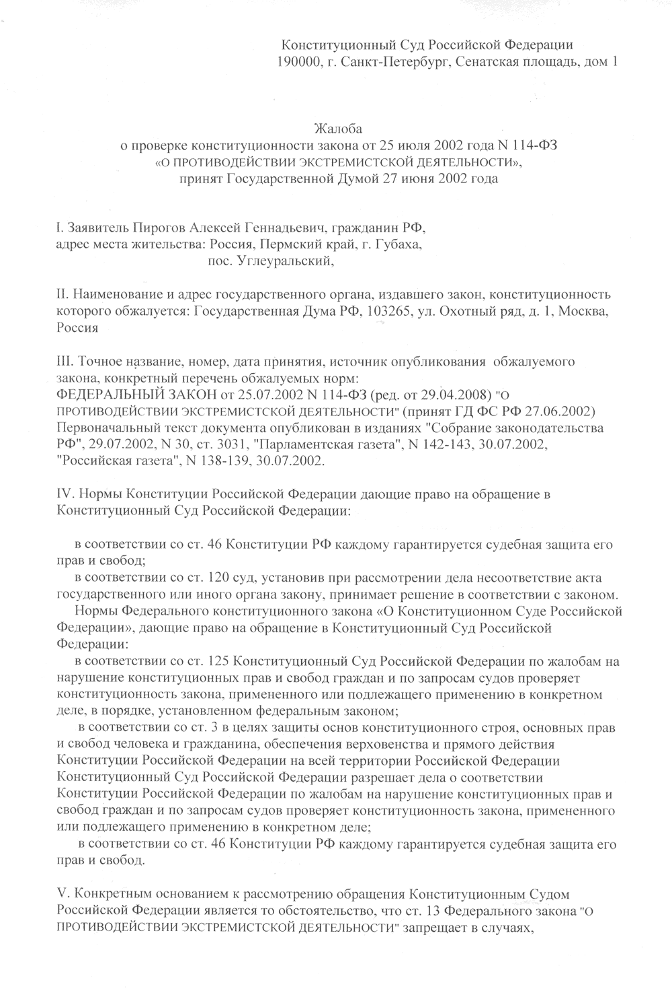
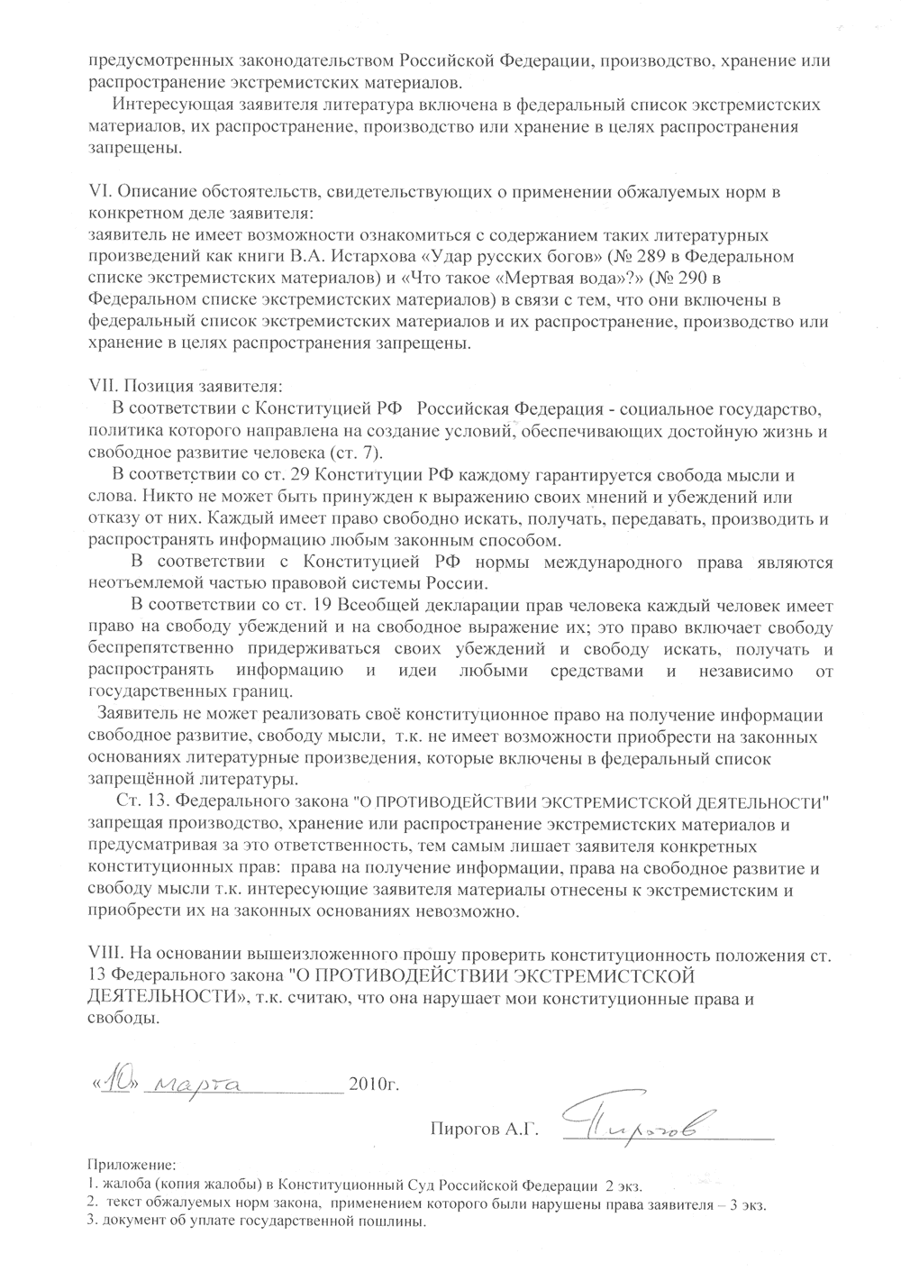
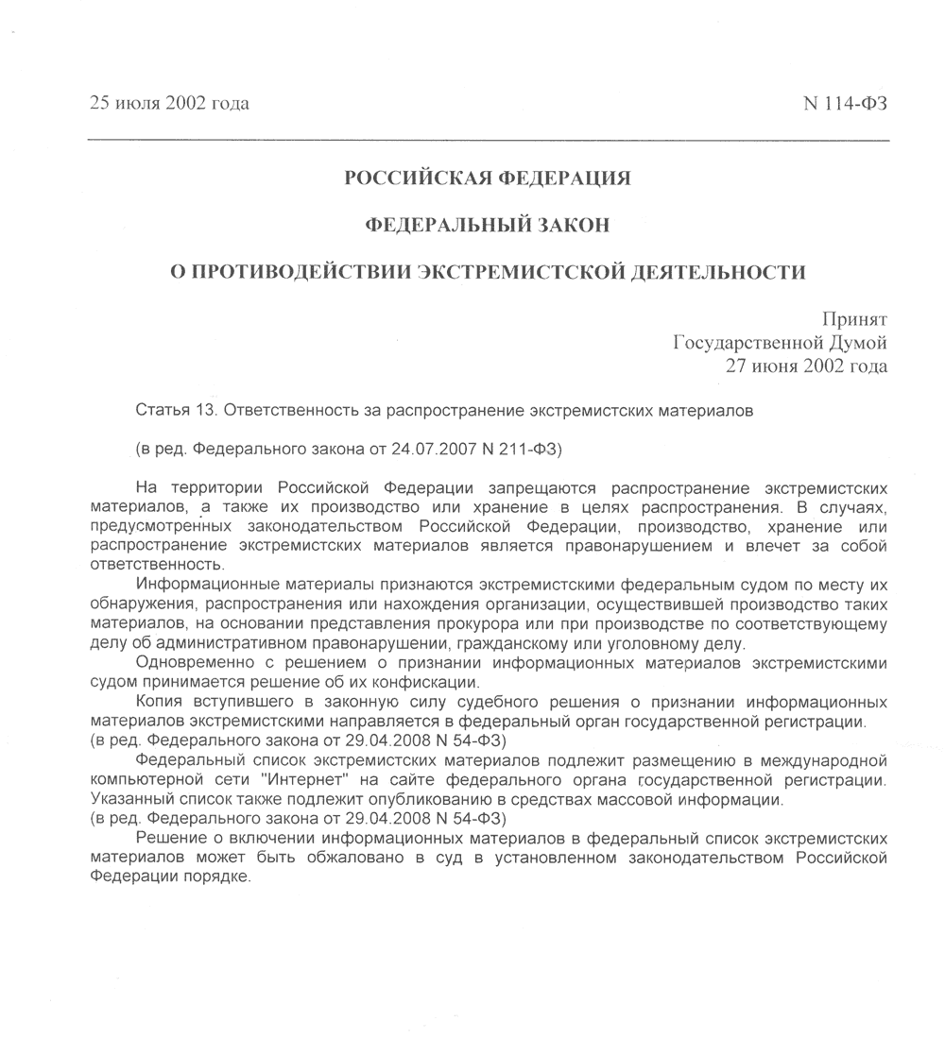
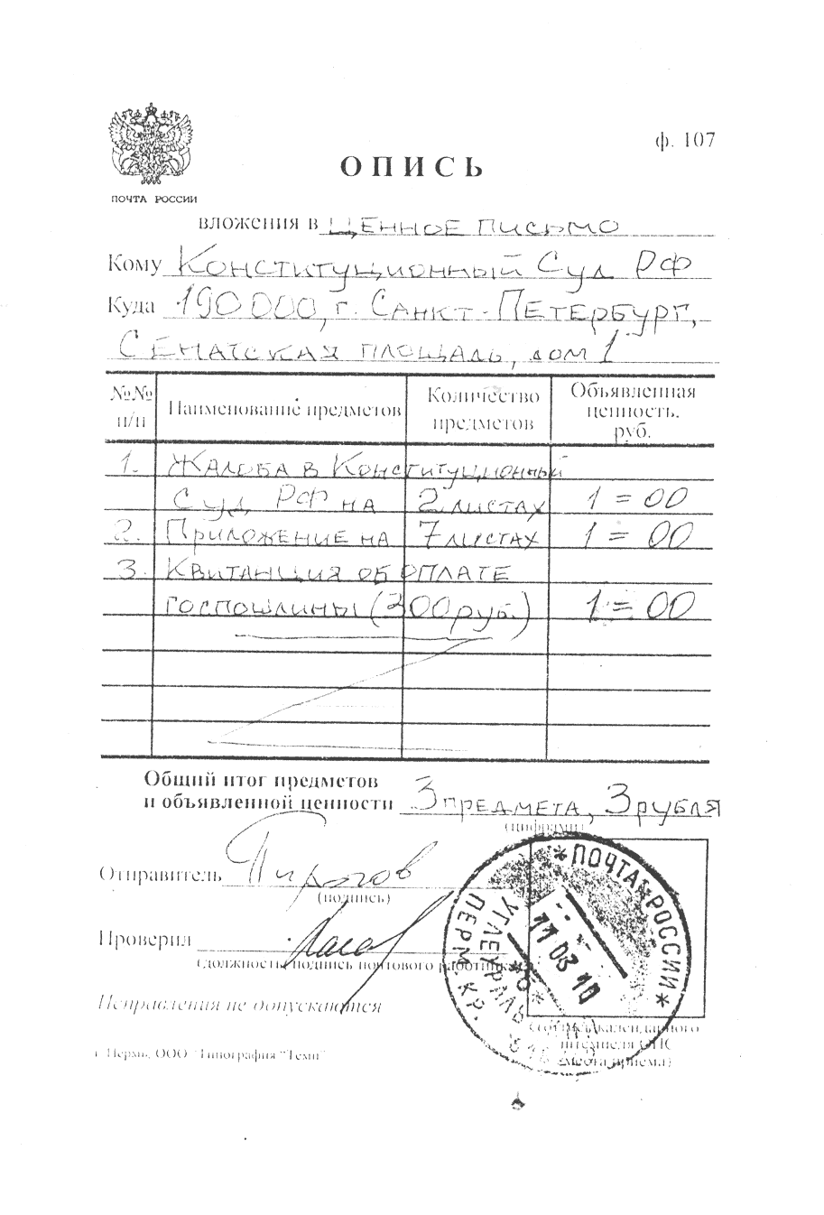
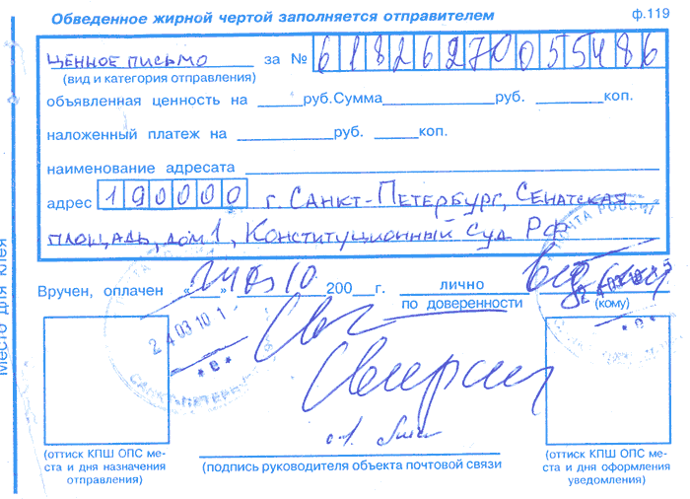
Как видишь, документы адресату доставлены, с чем «уж полночь близится, а отзвука всё нет», то есть сюжет развивается в полном соответствии с объективными социальными реалиями, и здраво сформулировал вице-президент Института национальной стратегии В.Милитарёв: «Народ в большинстве своем относится к власти как к социальному паразиту» [«АиФ» №7, 17-23 февраля 2010 г., С.6].
«Свинья не родит бобра, а всё того же поросенка», и касательно предыстории смотри массив изданий от «Годы террора. Книга памяти жертв политических репрессий» [Пермь, 2003 г.] до «Палачи лежат в почете» [«Огонек» №37, 12-18 сентября 2005 г., С. 48-51]. Кстати, поторопись: враги народа опять изнасиловали старую шлюху Историю, с тем на фоне неоткрытых архивов (знают крысы, чью плоть терзают) законодательно вводят единую официальную версию таковой; как следствие, книжные костры полыхнут многократно со всеми вытекающими и наличествующими. Между прочим, если НКВДшники по-домашнему убили несколько ставших неугодными местных генералов – это внутреннее дело государства. Но нагло замочить тем же манером, на своей территории и «в назиданье живущим» неудобных граждан даже небольшой Европейской страны – это уже оборзизм, и то ли еще будет: недаром в Цивилизованном Мире убийцы-коммунисты к мочилам-фашистам приравнены [Габриэль Михалик «Не было б России – не было бы кого любить и ненавидеть»: «АиФ-Прикамье» №13 (763), 31 марта 2010 г., С.3] (отвлекаясь от темы: недавно одна старознакомая Душа посоветовала мне почитать рассказы Джека Лондона про Дэвида Грифа; к чему бы это?).
Таким образом, всё это пустое: плетью обуха не перешибёшь, и даже нарисуйся та «судебная» отписка (размещу последовательно, понятное дело), в аспекте обеспечения граждан возможностями саморазвития воз останется там, где имеет место быть, ибо идеально управляемо только быдло, потому выбор для Людей в России ограничен: либо тюрьма, либо могила.
В целом о местной судебной системе вполне здраво высказался Л.Шахов [«Рабский суд»: «Жизнь» №10, 9-15 марта 2010 г., С.6]: «Это издевательство над всеми нами и нашими представлениями о нравственности. Издевательство со стороны мелких, ничтожных и продажных рабов, не понимающих высокой миссии, возложенной на них обществом, – вершить людские судьбы».
Чего? Суд народа?! А где ты его видел в местной действительности? Ах в передачках «Суд присяжных»… Сними лапшу с ушей – это сказки для малахольных! Сомневаешься – прочти историю распятия Великомученика Александра Тарана [«РГ» №62 (5141), 25-31 марта 2010 г., С.30].
Как видишь, коллегией присяжных заседателей (читай: народом) он был полностью оправдан, но враги народа сказали: «Народ тупой и не понимает, что целью Российского правосудия является отнюдь не поиск истины и восстановление справедливости, а исключительно нагнетание в обществе атмосферы слепого ужаса перед государственной машиной! Посему оправдательный приговор отменить!!!» Отменили и обеспечили «нужный» состав присяжных! Причем невиновность А.Тарана суть настолько очевидна, что даже в этом раскладе её признали пятеро из них; но другие семеро были холуями режима – вот тебе и обвинительный вердикт, и поехал дедок на 23 года «строгача» ни за что ни про что (обычная история – глумление над народом есть единственное занятие государственных палачей, да загнутся они все заботами Народных Героев).
Кстати, тебе не удивляет, что за три убийства (плюс две попытки, когда срок шьют как за полноценное убийство), да еще и «государевых опричников», человеку не намотали пожизненное официально? Так это обычная практика: если подсудимый заведомо невиновен, то его не оправдывают, а дают относительно меньший срок, чтобы измотанный и израсходовавший все наличные ресурсы гражданин принял тот «приговор» и «не дёргался»…
Помни! Суд в России только один: Европейский суд по правам человека в Страсбурге! Занавес!
Касательно прочих вражьих мерзодейств – ты и сам в курсе, что толку переводить бумагу. Мало информации – почитай брехоту по поводу очередной «амнистии народу от депутатов» (имей в виду, что в статье «Прощённые и простившие» [«РГ» №45 (5124), 4-10 марта 2010 г., С.10] из фразы: «В 2005 году под амнистию попали немногим более 200 тысяч человек», – следует убрать слово «тысяч»), а также статьи А.Сурова «Замучен в застенках» [«АиФ» №4, 27 января – 2 февраля 2010 г., С.6], А.Проханова «Прожилки гнева. Сколько ещё готов терпеть наш народ?» [«АиФ» №13, 31 марта – 6 апреля 2010 г., С.6], плюс любые скудные материалы по текущему решению сходных проблем гордыми потомками Чингисхана. Всё сие небесполезная информация, зело способствующая объективизации восприятия реальности на фоне понимания, что твоя нонешняя свобода есть не твоя заслуга, а следствие недоработки системы.
По поводу визгов палачей на тему: «Так должен же кто-то и этим заниматься!» – скажу только одно: «Кто-то должен сосать мой член, и это объективно. Вы желаете предложить свои кандидатуры?» – больше тут разговаривать просто не о чем и не с кем, а педиков я даже в «местах не столь отдаленных» не трахал по причине брезгливости!
А причем тут взрывы в метро? Хочешь знать Правду – задайся вопросом: «Кому это выгодно?» А что «спецслужбы»? Либо прозевали, либо реализовали (задействовав втемную кого угодно, благо средства позволяют), и третьего не дано. Прозевавших немедленно, многоголовно и без вариантов отправляют в отставку – во всем мире так было, так будет и тем же сердце успокоится.
Вот и успокойся – изменить ты всё равно ничего не можешь, потому срочно пакуй чемоданы: это не эмиграция, это эвакуация, а те тампаксы, что враги народа усердно пытаются пихать тебе в уши, именуя «патриотизмом», содержат исключительно смесь лохизма с мазохизмом, и сие однозначно. Таким образом, быть русским не стрёмно (нет мерзких наций, но в каждой нации есть мерзавцы), стрёмно пребывать россиянином, друг мой, потому будь здрав прежде всего на голову, боярин!
По большому же счету всё это действительно преходяще, парень. Так, помнится, в Советские времена ходил анекдот на тему: «Брежнев – мелкий политический деятель времен Аллы Пугачевой». И ты представляешь – это был смешной анекдот! Минула всего четверть века – и кто такой Брежнев? Еще четверть века – и про какую Пугачеву идет речь?
В Этом Мире в веках живут только Книги на вечные темы; Душа бессмертна, но «Тут» ты будешь жить ровно столько, сколько пребудут востребованными твои Труды, и исключения из этого правила лишь подтверждают таковое. Факт, что мои Книги подпадают под упомянутую категорию, является очевидным, соответственно, Своё Дело я сделал, и пусть кто сможет сделает больше. Таковые уникумы несомненно наличествуют, причем еще и в самых разных областях Науки – именно потому существование человечества оправдано ныне, присно и вовеки.
Пример. С удовольствием прочитал статью [«АиФ» №14 (1535), 7-13 апреля 2010 г., С.39] о Великом математике Григории Яковлевиче Перельмане из Санкт-Петербурга. Возраста мы примерно одинакового, но перед этим Интеллектом я просто пигмей (слышь, «профессор-плагиат», не потирай ручонки – тебя в сём раскладе вообще не существует).
Как ныне общеизвестно, Гениальный Учёный доказал гипотезу Пуанкаре (над доказательством которой сто лет бились «лучшие умы человечества»), выложил материал в Интернете, а затем отказался от причитающегося ему за Труды миллиона долларов (как ранее и от медали Филдса нобелевского уровня, вкупе с прилагаемой денежной премией), сказав только: «У меня есть всё, что необходимо для жизни»…
Думаю, тебе не удивит, что этот Учёный живет в нищете и пребывает безработным, будучи «попрошен» из Математического института им. Стеклова, как… не прошедший аттестацию!!! Воистину, его конкретнейший ответ на сакраментальный для России вопрос: «А судьи кто?» - стоил потери миллиона долларов! Но какое Мужество!!! Ведь отныне Математик в РФ только один, а «горе одному – один не воин»…
На фоне того Поступка насколько же убого смотрятся «молодые ученые», в бытность униженно благодарившие околонаучных проходимцев за жалкие подачки «с барского стола»! Причем ни у одной из этих «надежд Российской науки» не хватило духа на вопрос: «Как вы распорядитесь деньгами?» честно сказать, что прежде всего он впервые за много лет досыта поест (а если не так, то он не является Российским Ученым просто по определению), а потом купит себе крошечную квартирку на окраине, перевезет книги и будет по-прежнему вкалывать на благо Мировой Науки!
Кстати, закрывая контекст примера, упомяну всё же прозвучавшую в той статье мерзкую инсинуацию (увы, зависть глупцов безмерна): «АиФ» попросил передать учёному, что если ему деньги не нужны, то они очень бы пригодились больным детям, которым помогает благотворительный фонд «АиФ». Доброе сердце».
Сейчас речь не о том, что «Благотворительность – это сладострастие гордыни», а любой Российский «благотворительный фонд» запросто может оказаться не более чем кормушкой на базе декламации деклараций. Дело в факте, что я лично слышал про статью того фонда, где деньги собирались для… выкидыша человеческого мусора!!! Парень, не делай глупостей: вмешавшись в Божий Промысел ты сломаешь собственную жизнь, наглухо перекрыв себе… Занавес!
Итак, Дело сделано. Судя по наличной информации, за два года пребывания моей первой Книги в сети Интернет, оная переведена на японский, нидерландский и фарси, что для начала неплохо. Информации о переводах второй Книги я не имею, но она живет «за бугром» в количестве экземпляров мало меньшем, нежели в России, и это хорошо, поскольку остальное – вопрос Времени, кое вечно, в отличие от нас, смертных телом.
Касательно последнего, имею официально заявить, что я не совершаю суицидальных попыток, не перехожу улиц на красный свет и не заплываю за буйки. Кроме того, я не собираюсь выдвигать свою кандидатуру в президенты России (а сие в наличной империи зла заканчивается тюремным сроком только в лучшем случае – М.Ходорковскому и Г.Грабовому просто повезло), не склонен ударяться головой об угол стола (тем паче многократно, или залив кровью всю квартиру, подобно матери диссидента Е.Чичваркина [«Жизнь» №14, 6-12 апреля 2010 г., С.4]) и не использую полоний в качестве пищевой добавки.
Таким образом, известие о моей преждевременной смерти будет без вариантов являться сообщением об убийстве, санкционированном на верхотуре наличной шаткой вертикали; информация о моем водворении в тюрьму или психушку однозначно вопиет о провокации врагов народа, санкционированной аналогично. При этом надеюсь, что таковое развитие событий окажется небесполезным хотя бы в аспекте формирования техники народной безопасности при обращении с избирательными урнами. Что ж, идет латентная гражданская война, и мы готовы к боевым потерям, ибо таковы правила игры.
Вот, пожалуй, и всё, что я хотел сказать. Собирался еще накропать платную статью по полевой работе (прикладному использованию Гипноза), однако в том действительно нет смысла: терапия есть базовая модель, техники едины, а созданию, выявлению и разрушению контекстов ты легко научишься самостоятельно, либо на семинаре, буде в том возникнет необходимость. Посему, будь здрав, боярин! Успехов!!!
Апрель 2010г.
Пермский край
P.S. Парень, смотри свежеприбывший продукт жизнедеятельности известного органа ниже: чуда не произошло, и сюжет развился в пределах вышеизложенных центурий.
Как видишь, нас с тобой держат за идиотов, на полном серьезе убеждая, что отстаивать свои Конституционные Права дозволено далеко не всем! Оказывается, в России мы удостоимся этой чести, например, будучи упрятанными в «каменный мешок» - вот тогда нам всенепременно будет изрешено подавать «глас вопиющего в темнице», донося содержание той заботливо напечатанной на газетной бумаге галлюцинации до окрестных клопов, вертухаев, крыс и прочей нечисти! Что ж, зато четко нарисовалось значение идиомы «оргазм маразма», коей неизменно принято характеризовать ситуацию в стране, а это уже небесполезно…
Воистину, в наличной империи зла легко быть пророком. Посему, перечти мою статью №16 с приложением к оной и не испытывай больше никаких иллюзий, ибо враг есть враг, нацепи он хоть тогу «реформатора», хоть шкуру архара, а суд в России только один: Европейский суд по правам человека в Страсбурге!
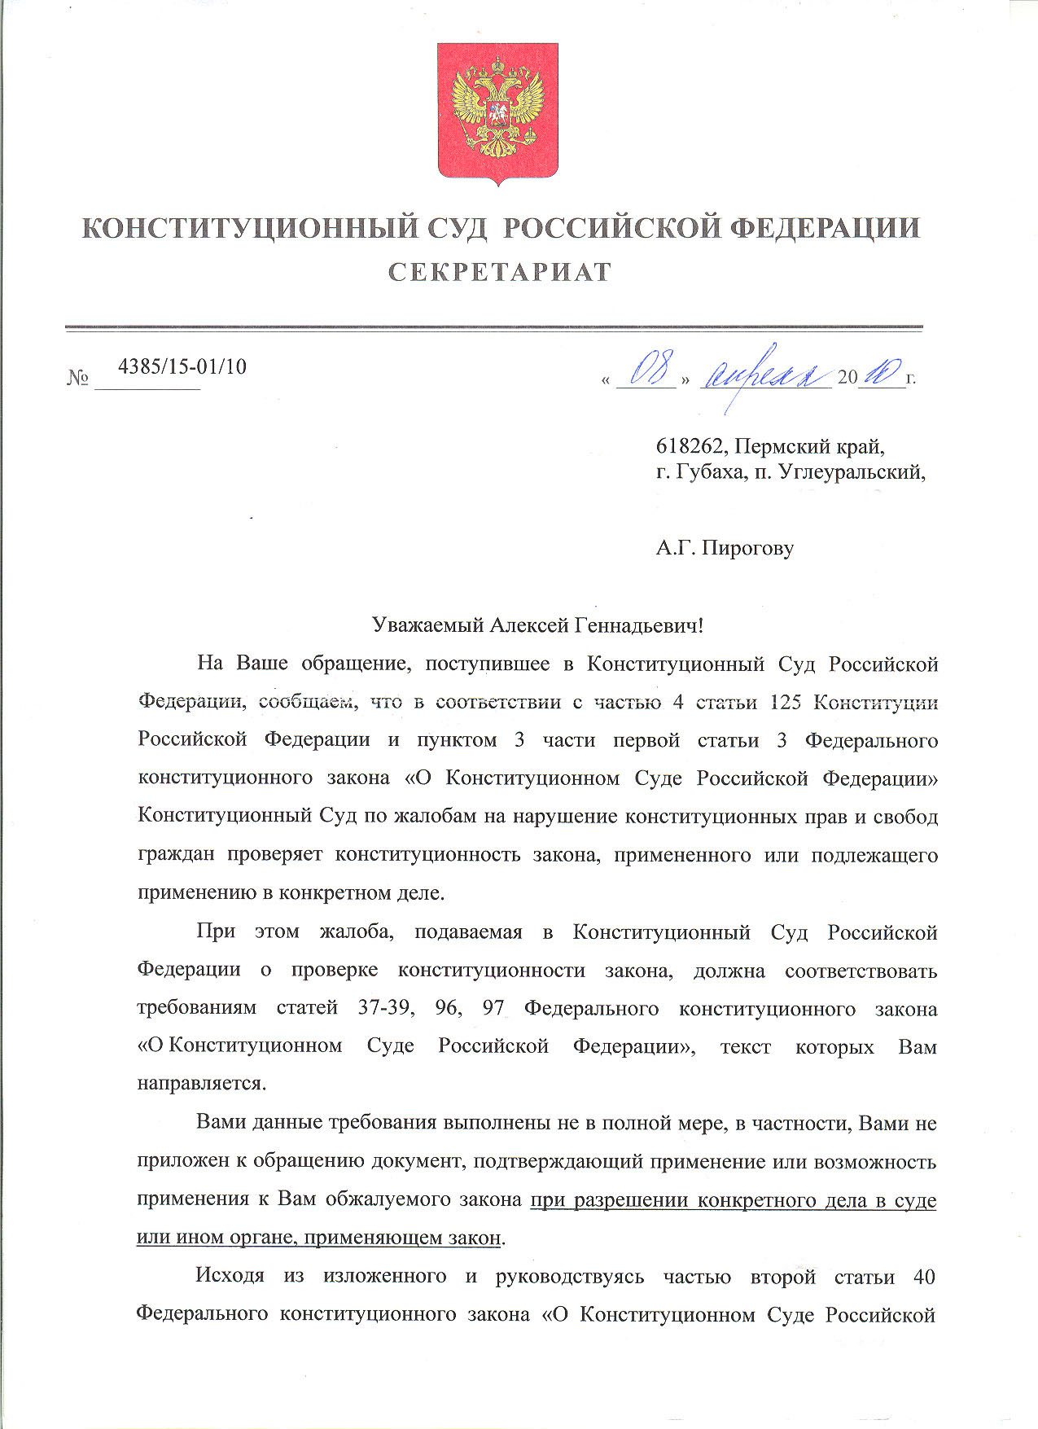
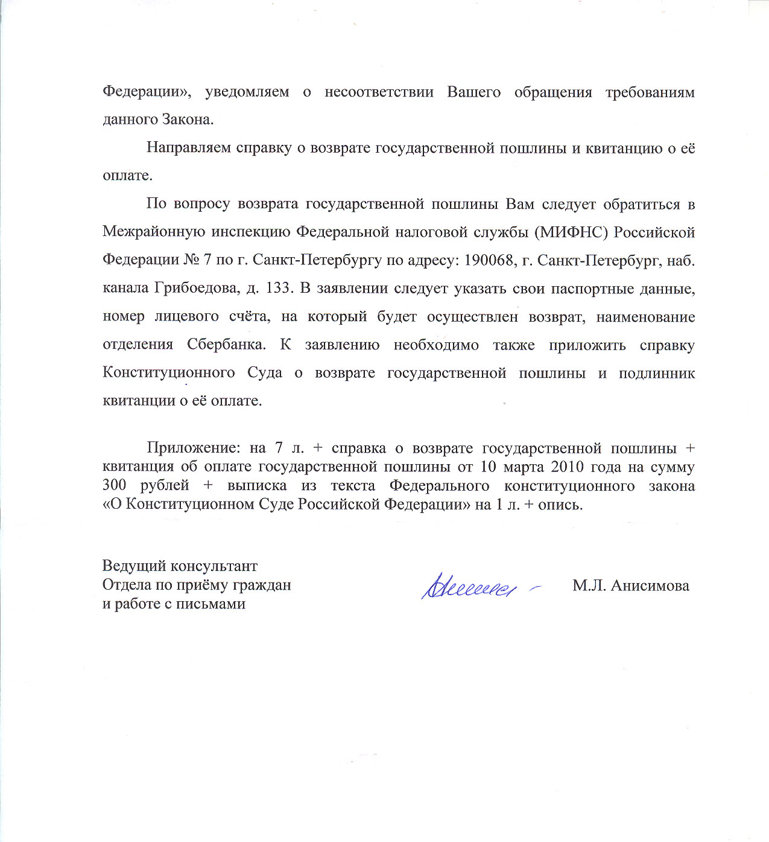
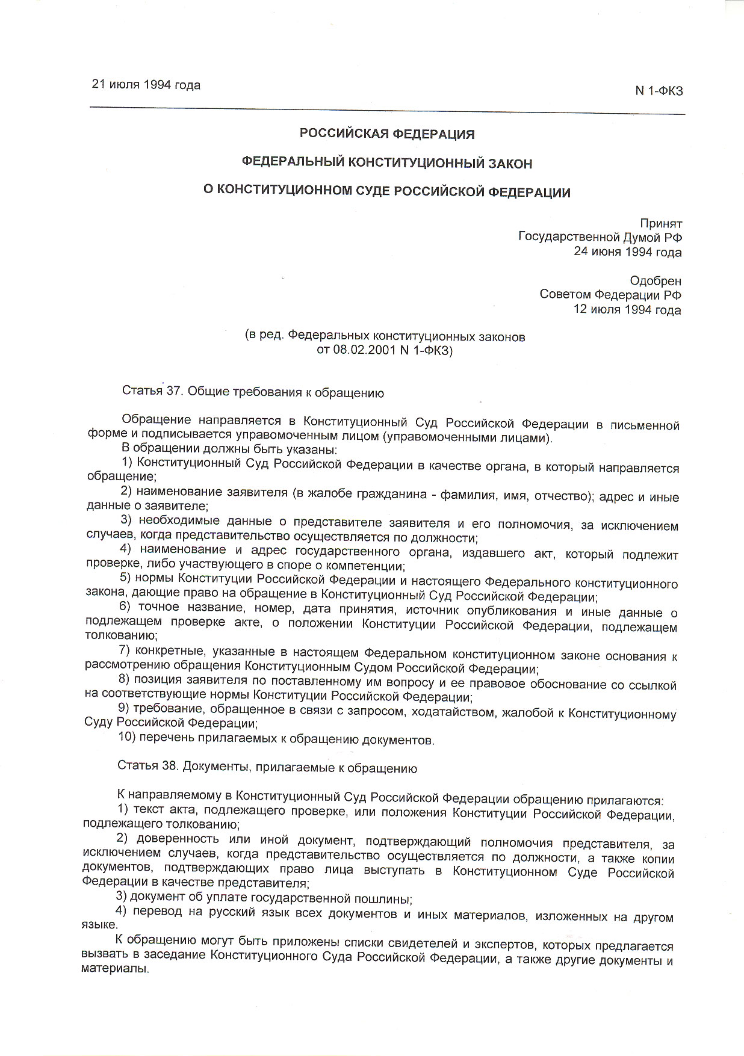
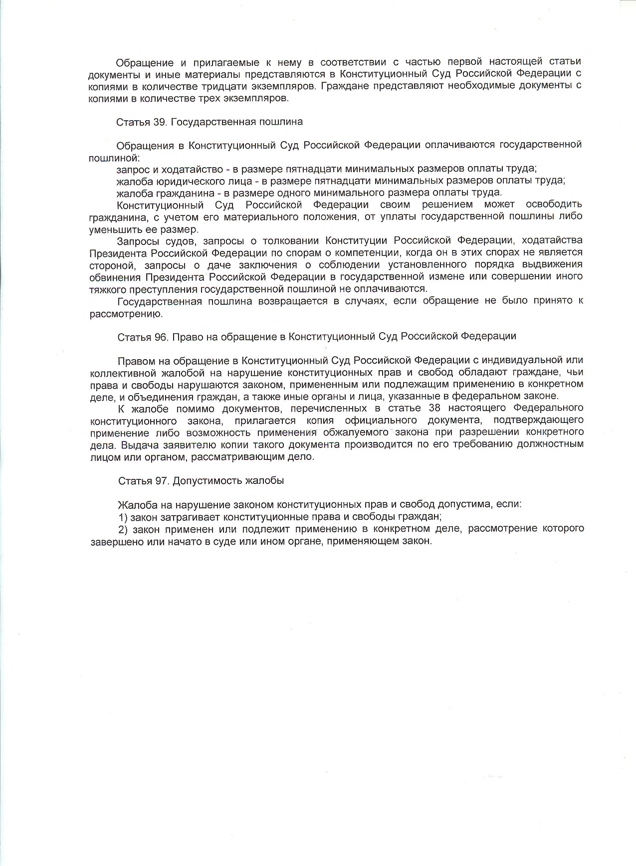
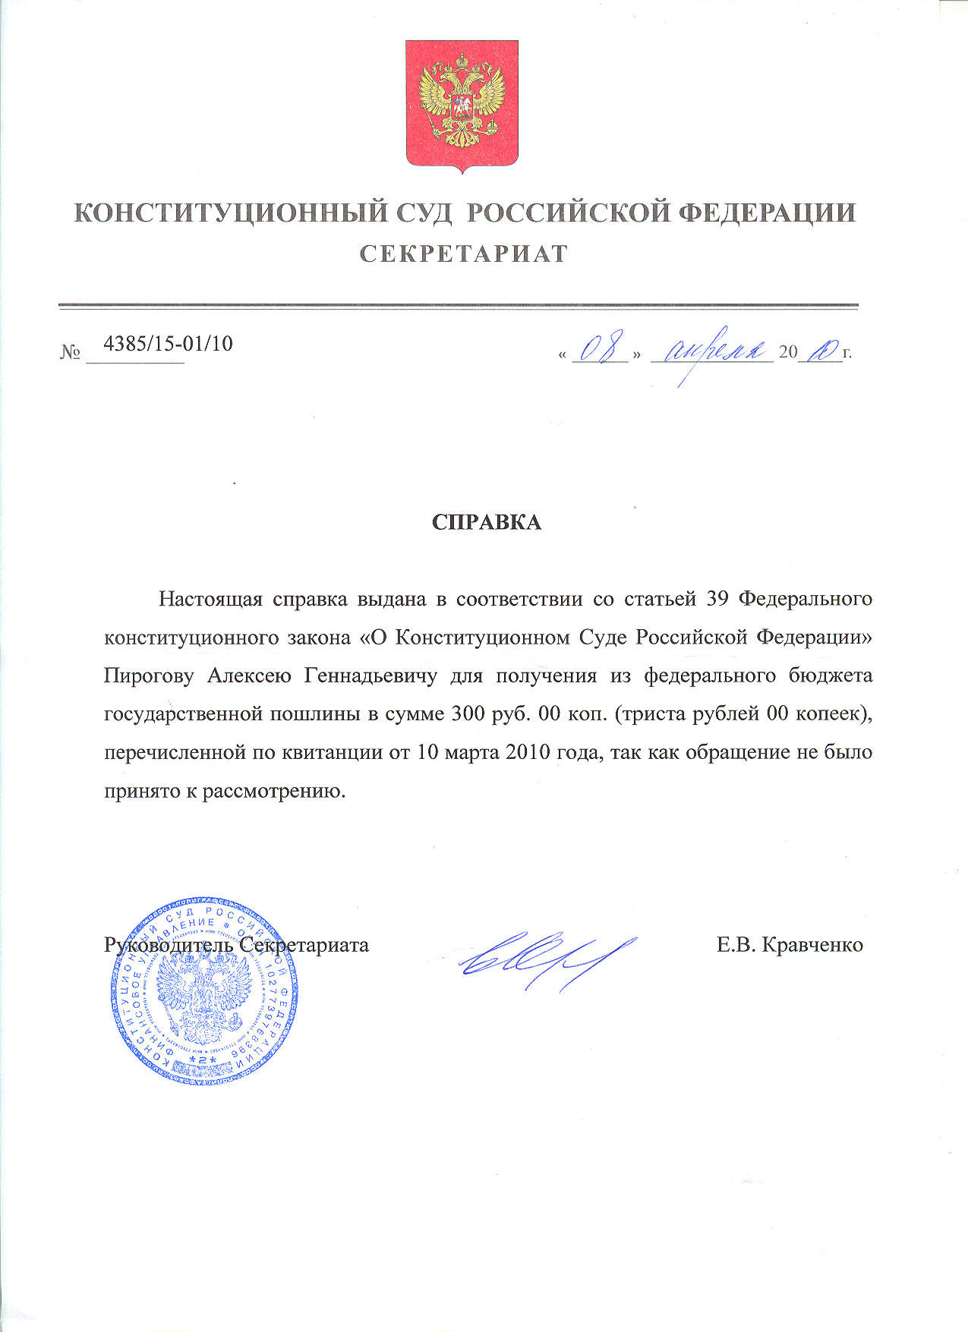
P.P.S. В порядке развлечения Вдумчивому Читателю рекомендуется соотнести содержание поступившего шедевра с содержанием приведенной в приложении к оному статьи 97 (п.1) ФКЗ «О Конституционном Суде РФ» с пониманием, что на таком уровне ни о каких «ошибках секретариата» речи нет и быть не может.
Итак, вне сомнений теорема доказана. Оркестр играет похоронный марш…

Дополнение к «Приложению
к статье «А на прощанье я скажу…»»
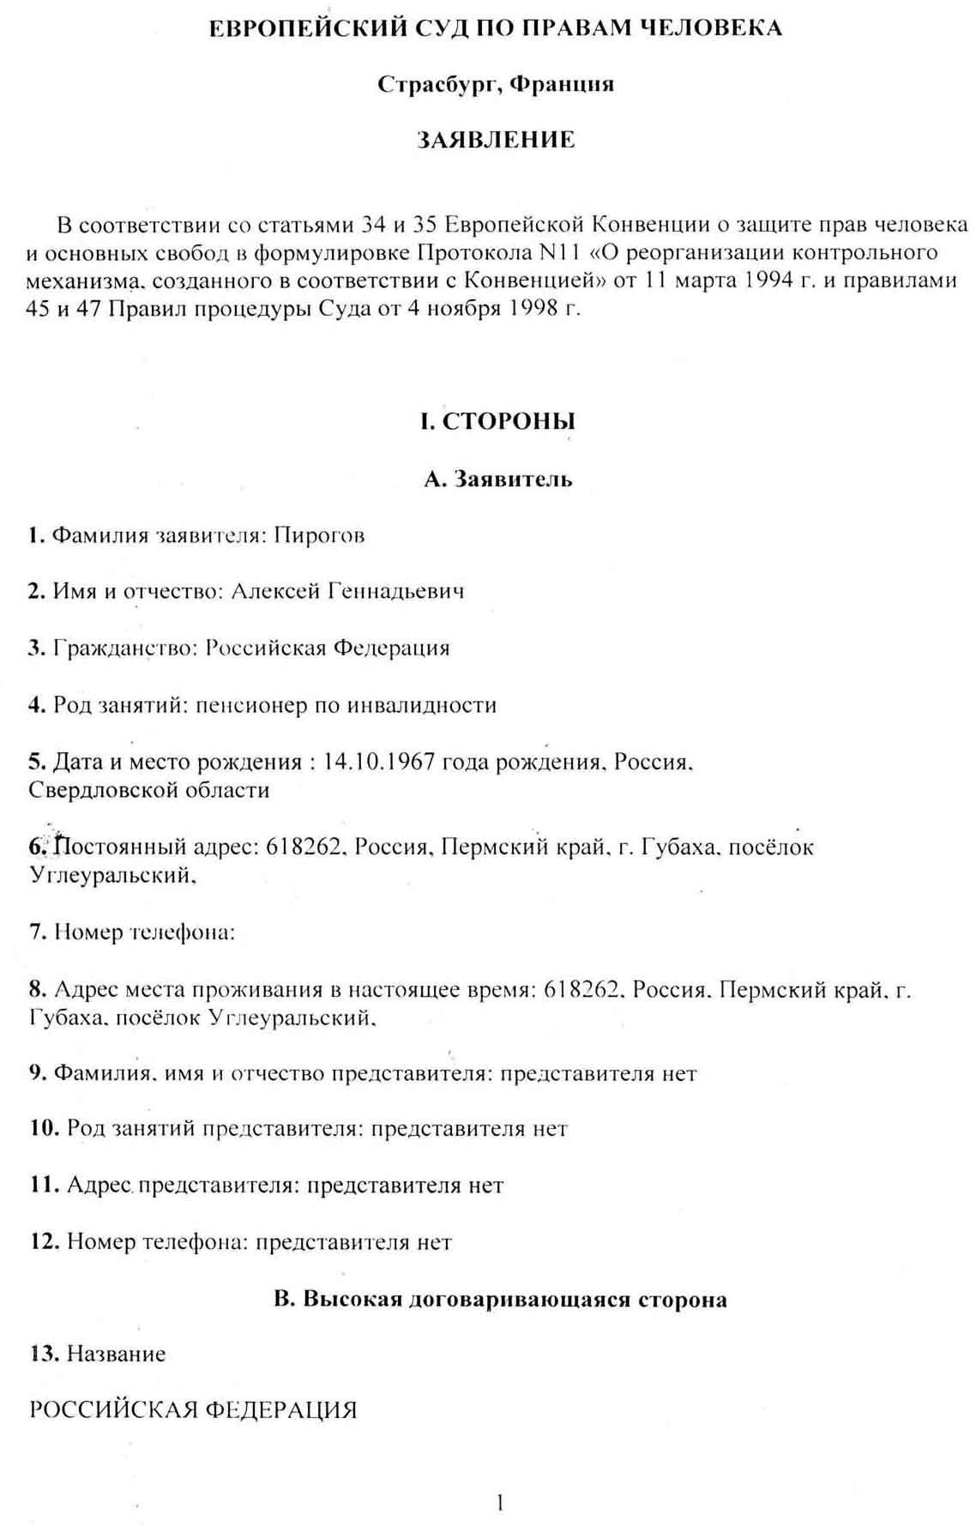
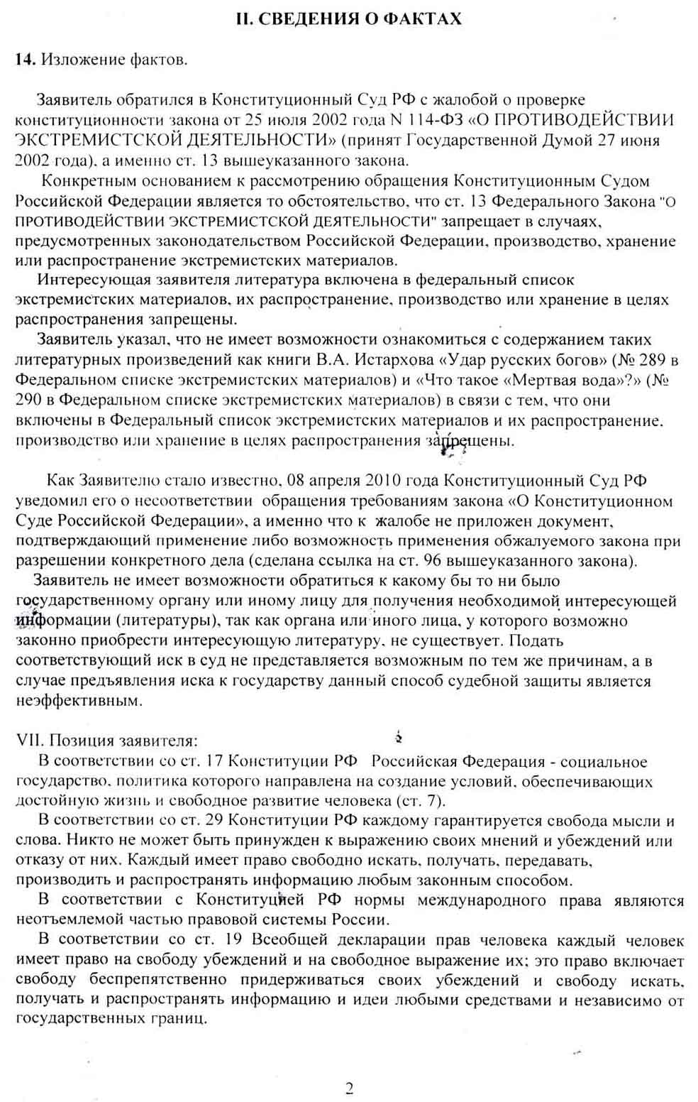
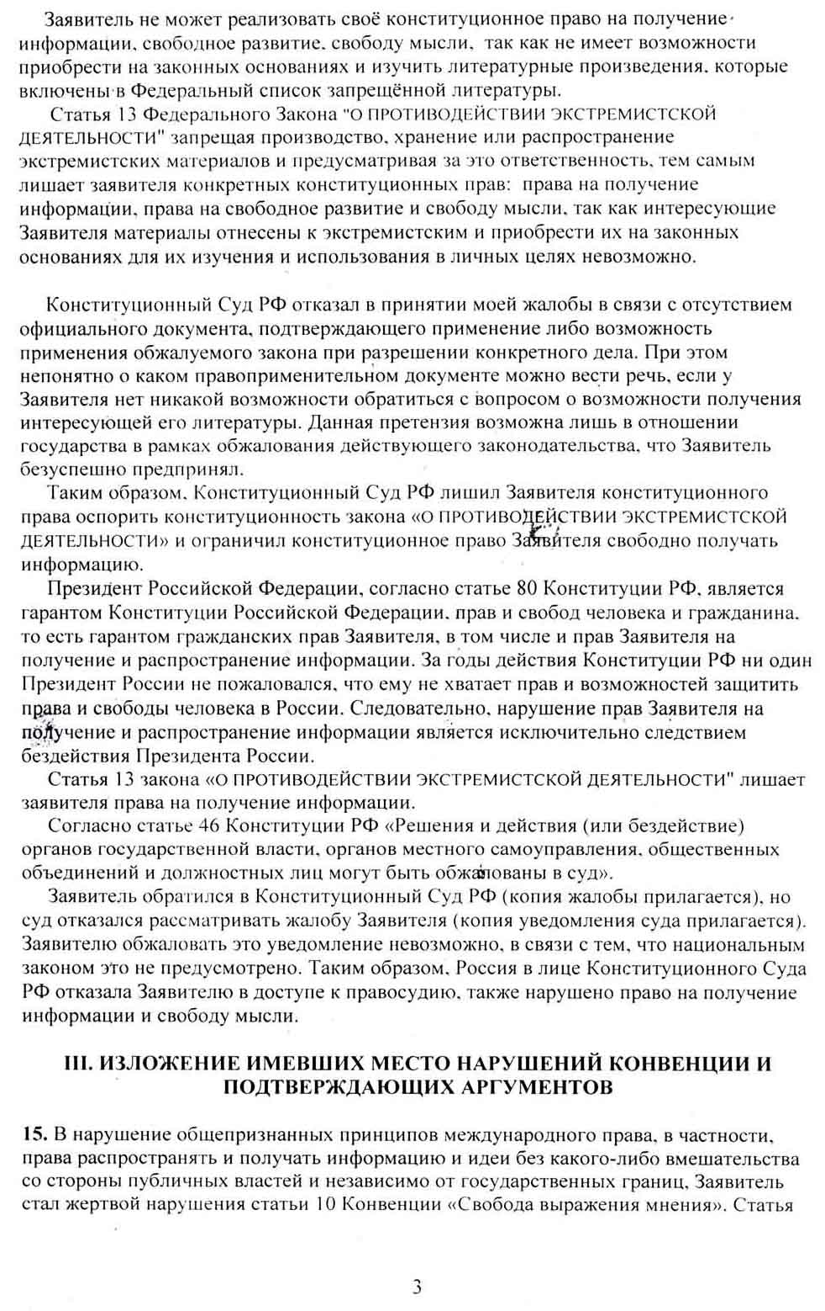
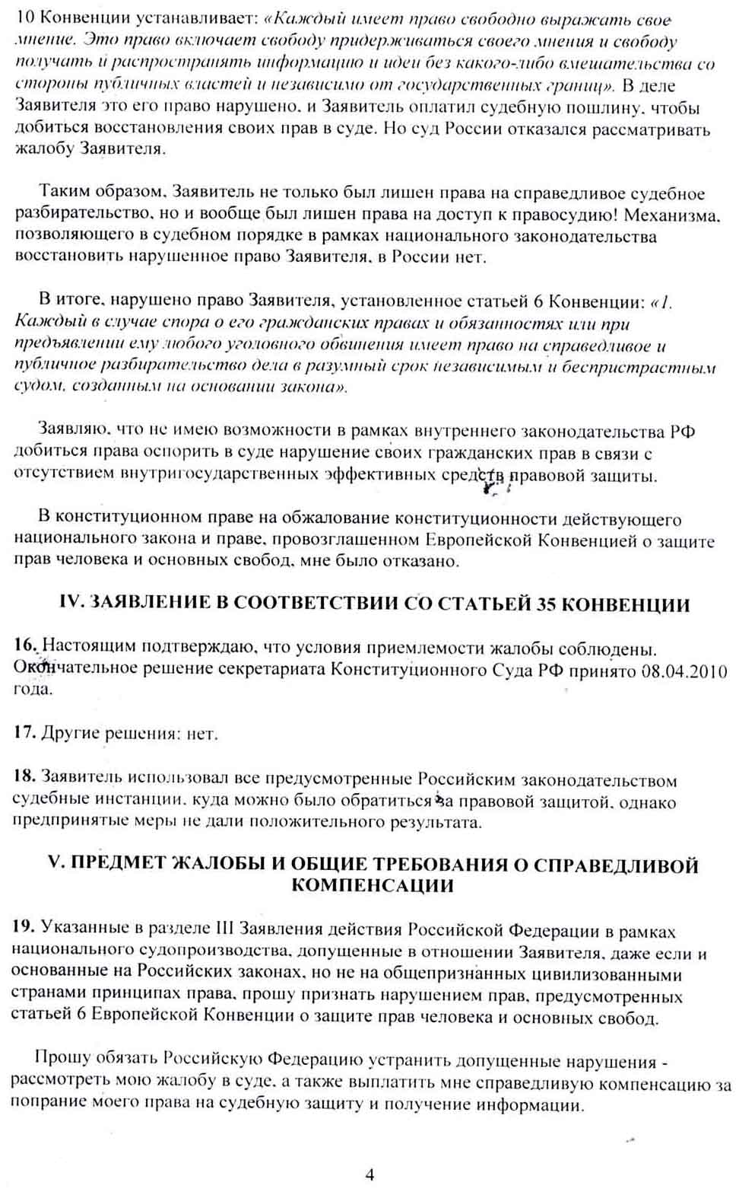
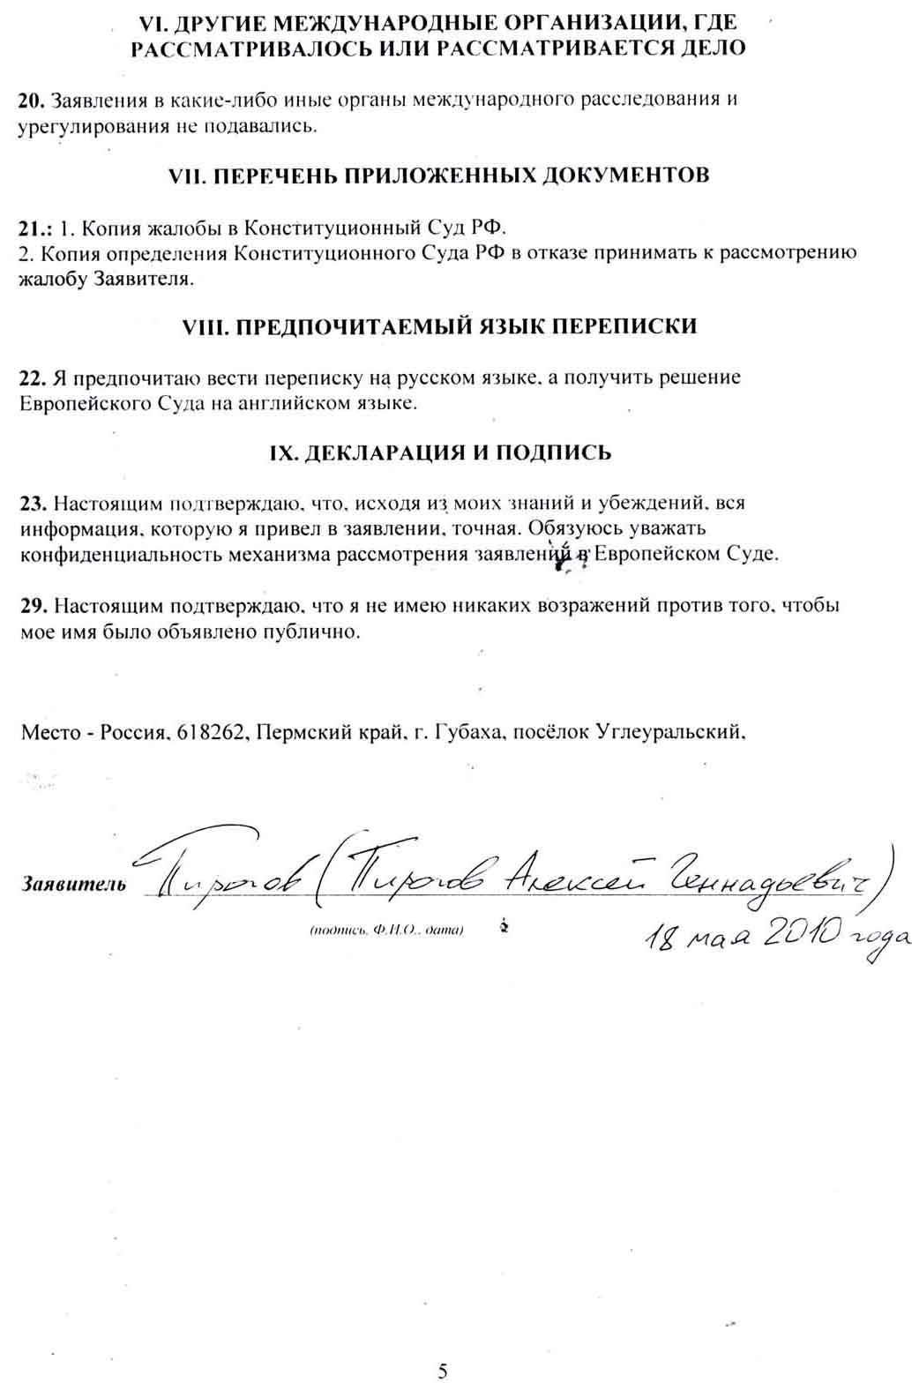

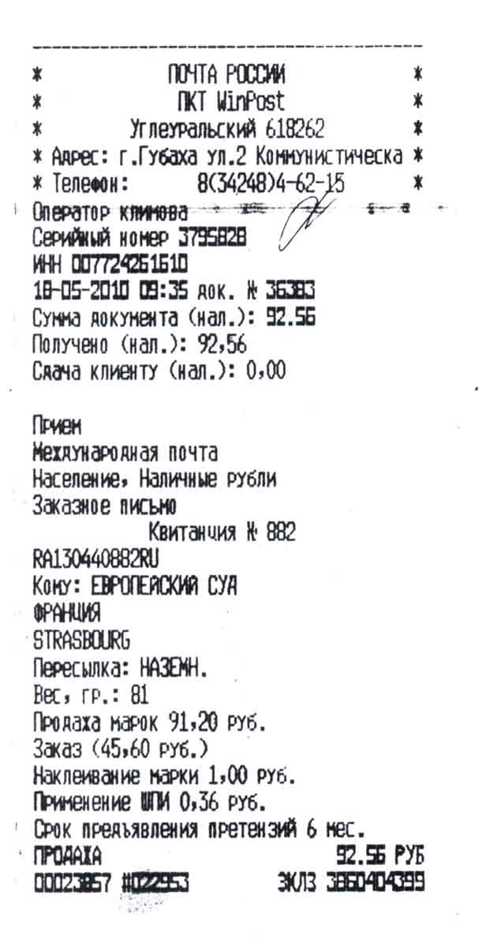

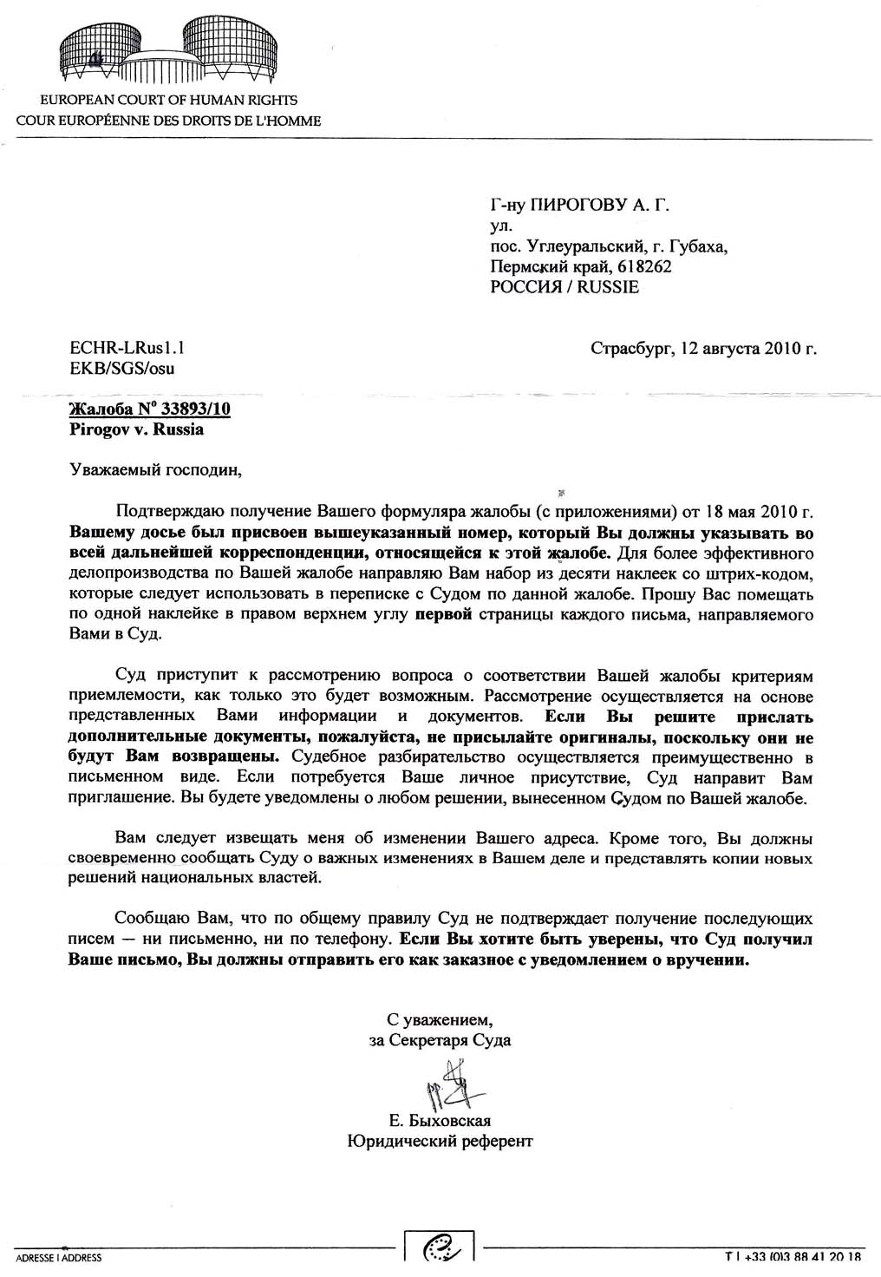

Стандартные речевые связки классического гипноза, применяемые А.Г. Пироговым

- Спать! Спать глубже, крепче!
- Ты слышишь только мой голос. Все посторонние звуки уходят. Ты слышишь только мой голос! Все, что я сейчас говорю, есть абсолютная истина.
- С лечебной целью…
- В спине лом! Спина жесткая, твердая! В спине лом!
- Мой голос записывается в каждой извилине твоего мозга.
- Почувствуй, как моя рука вытягивает тяжесть из головы. Оп – и вытянула!
- Расслабление в теле нарастает. В теле происходят изменения, самостоятельно, и вы не контролируете эту ситуацию. А ощущения в теле нарастают, все динамичнее и вам это доставляет удовольствие.
- Вы испытываете приятное блаженство души и тела.
- Вы избавляетесь от зажимов, того, что вас тормозило.
- Мой голос записывается словно на магнитофонную ленту в каждой клетке твоего тела, в каждой извилине твоего мозга.
- Мой голос на некоторое время замирает, но я с тобой!
- Рука застывает! Я буду ее мысленно удерживать!
- Голова наполняется разумом, мудростью. Мозг отдыхает. Отдыхают нервные клетки. Это волшебный сон. Этот сон наполняет тебя все глубже и глубже.
- Ты уже изменен. И даже после того, как ты выйдешь из этого сна, изменения будут продолжаться наилучшим для тебя образом! Навсегда! Очень хорошо!
- Мой голос постоянно ведет тебя за собой. Мой голос постоянно рядом. Мой голос охраняет твой покой и отдых. Ты спокоен. Ты абсолютно спокоен.
- Все твое внимание концентрируется на моем голосе. Всё в окружающем мире отдаляется все дальше и дальше и не имеет никакого значения. Все в окружающем мире отдаляется на безопасное расстояние и не имеет для тебя никакого значения.
- Моя рука вливает покой в твою нервную систему, в твою голову. Ты отдыхаешь, ты спокоен. Моя рука охраняет тебя. Ты спокоен.
- Я прикасаюсь к твоей голове – состояние целебного сна усиливается [прикосновение – контроль расслабления мышц шеи]. Спать! Еще глубже!
- Ты сильный, волевой, смелый, решительный! Я жму на грудь – эта программа фиксируется у тебя в груди!
- Это состояние обладает сильным лечебным [целебным] действием.
- Мой голос запускает все внутренние резервы твоего организма.
- Ты слышишь мой голос. Мой голос постоянно рядом. Мой голос охраняет твой покой.
- Мой голос исцеляет, изменяет обменные процессы, меняет [корректирует, улучшает] психические, физиологические процессы, вселяет в тебя уверенность и силу. Ты становишься сильнее, мудрее.
- Мой голос сейчас программирует тебя. Мой голос внутри тебя. Мой голос остается с тобой.
- Мой голос будет приходить тебе во снах, делая лечебную работу.
- Мой голос вживляется в каждую клетку, мой голос растворяется в каждом органе.
- Когда ты проснешься [В дальнейшем], ты забудешь все, что я говорил. Но твой глубинный разум сделает так, как я сказал [то, что я сказал].
- Вы полностью доверяете моему голосу. Мой голос охраняет ваш покой, и вы погружаетесь в мир внутренних ощущений.
- Мой голос ведет вас за собой, и вы движетесь за мои голосом, погружаясь в состояние магического целебного сна.
- Мой голос остается с тобой. Будет пробуждать силы и уверенность.
- Когда ты выйдешь из этого состояния, ты выйдешь уже измененным. И эти изменения будут продолжаться наилучшим для тебя образом. И это хорошо.
Вдохни в грудь поток воздуха. Почувствуй энергию Вселенной в себе.
- Каждая частичка твоего тела чувствует себя сильной, уверенной и волевой.
- Умение выбирать, умение выживать, умение выходить из самых затруднительных ситуаций.
- Почувствуй это ощущение!
- Что бы не происходило внутри вас – это нормально. Почувствуйте себя счастливым, свободным. Покой, уверенность, свобода.
- Ты можешь говорить и ты говоришь!
- Посторонние мысли уходят.
- Пошло полное расслабление!
- Запомни эти ощущения!
- Не ждите от меня много слов и повторений. Я лечу вас по законам гипноза и природы.
- Расскажите о своих ощущениях.
- Все, что я сейчас говорю, есть абсолютная истина. Ты подчиняешься моему слову, моим внушениям.
- Целебное действие.
- В голове появляется приятный легкий туман.
- Ты слышишь только мой голос и ничего, кроме моего голоса!
- Хочешь смеяться – смейся!
- Хочешь плакать – плачь!
- Я прикасаюсь к твоей голове – установка начинает действовать! ...Установка активизирована!
- Никто [ничто] и никогда не сможет парализовать твою волю!
- Отныне и навсегда.
- Удобным тебе способом и с удобной тебе скоростью.
- Ваш сон глубок и устойчив.
- Чудесное чувство покоя разливается по всему вашему телу.
- Пусть это происходит, пусть продолжается, пусть подействует.
- Вы погружаетесь в глубокий плодотворный покой.
- Этот благотворный покой укрывает и защищает вас непроницаемой пеленой, и вы слышите только мой голос.
- Ничто не может вас потревожить. Вы прекрасно чувствуете себя в любой ситуации.
- И после сеанса с каждым днем, с каждым часом, с каждой минутой действие установки будет крепнуть, нарастать, усиливаться наилучшим для тебя образом. Навсегда!
- Это полезное изменение.
- Оздоровительное задание.
- Уходят все сомнения.
- Вспомнить и забыть… Забыть вспомнить… И, вспоминая, забывать... Забывать, вспоминая… И забыть совсем.
- Я делаю так, что состояние сна нарастает, усиливается. Вы засыпаете все глубже, крепче.
- Все внимание только на мой голос, на мои слова, посторонние мысли уходят.
- Это очень полезная процедура. В это время у вас исчезают некоторые болезни.
- И когда я вновь погружу вас в это состояние, вы еще легче и быстрее, чем сейчас, погрузитесь в это приятное состояние расслабления, покоя, сна. И тогда ваш сон будет глубок, как никогда до сих пор. И при этом вы будете слышать только мой голос.

Открытое письмо А.Г. Пирогова шеф-редактору журнала «Чудеса и приключения» Н. Михайлову

Глубокоуважаемый господин Михайлов!
Взяться за перо подвигла Ваша попытка «спорить о лечебных свойствах гипноза» на страницах вверенного Вам журнала [«ЧиП» №6, июнь 2010г., с.1, с. 39-40]. Тема, несомненно, актуальна и востребована, однако вынужден напомнить, что спор действительно может породить варианты многоликой Истины, но исключительно при условии компетентности ведущих дискуссию лиц в предмете последней! К сожалению, таковой компетентности в опубликованной Вами статье безвестного «парапсихолога» Александра Лала не прослеживается, и практически ничего, окромя попыток дилетанта ввести социум в заблуждение, его профанация «От чего лечат гипнозом?» не содержит.
Начну с того, что гипноз есть прежде всего Искусство, посему любой, пытающийся рассуждать на данную тему, должен предварительно выложить в сети Интернет свои обязательные квалификационные видеоматериалы (далее ОКВ), как ответ на запрос:
«Что Умеешь делать? Продемонстрируй своё Искусство!»
Мои ОКВ пребывают на сайте gypnoz-pirogov.narod.ru, а также могут быть результативно запрошены через все поисковые системы. Как следствие, моё мнение достойно быть принято во внимание, поэтому и позволяю себе побеспокоить столь занятого человека, как Вы, господин Михайлов. А теперь конкретизируем.
Прежде всего бросается в глаза факт некомпетентности автора упомянутой статьи в общепринятой терминологии. Так, термин «психотроПное оружие» без вариантов подразумевает использование химических веществ и фармацевтических препаратов, обладающих психотропным действием. Всё прочее воздействующее на психику оружие, вне зависимости от привлечённого методического и инструментального обеспечения, именуется психотроНным (простейшие технологии такого рода приведены в 7 главе моей работы «Гипноз: феноменология повседневности», выложенной на вышеупомянутом сайте и на электронных библиотеках).
Далее. Ощущение зрителями тепла ладоней оператора на расстоянии 3-15 метров демонстрирует эффект внушаемости аудитории, и объяснение факта наличием «биоэнергетического контакта с гипнологом» имеет право на существование в равной степени с версией о сошествии на присутствующих Святого Духа.
Номинализации вроде «медитация», «медитационный тест», «краткосрочная медитация», а также «мягкий гипноз», «жёсткий гипноз», и прочие не имеющие общепринятого определения перлы нуждаются в обязательном предварительном изложении смысловой нагрузки этих терминов с точки зрения автора: без того проведённое им «исследование» однозначно относится к разряду псевдонаучной галиматьи.
Выведенная корреляция низкой внушаемости с высоким интеллектом иллюзорна и обусловлена исключительно недостатком (точнее отсутствием) у «экспериментатора» профессиональной квалификации. В реалиях именно интеллект обеспечивает надёжность связей между словом и образом, что есть первооснова эффективного внушения. Предполагаю, что автор статьи не видит разницы между понятиями «внушаемость» и «гипнабельность», что для околонаучных проходимцев характерно. Есть смысл понимать: погружение клиента в состояние гипнотического сна суть примитив, причём оный близко не является критерием владения Искусством, ибо критерий только один: результат, а именно достижение необходимых изменений, кои всецело пребывают продуктом реализации квалифицированно произведённых внушений. Так, загипнотизировать олигофрена вполне возможно, но продуктивно внушить что-то лицу, не имеющему функциональных связей между словом и образом, не удастся, и это общее правило!
Содержание инсинуаций на тему «экзорцизма» (ещё и излагаемых «привычно дрожащим голоском») для нолей, включая бородатых дамочек в траурных сарафанах, вполне типично. При этом на самом деле разговор идёт о банальнейшем «вселении посмертной личности» - сии случаи встречаются повсеместно и требуют вмешательства профессионала лишь когда оное подселение создаёт человеку проблемы (читай: довольно редко), притом ничего экстраординарного в таковой работе нет.
В рассуждениях А. Лала о клиентских изменениях прослеживается нарушение
причинно-следственной связи, поскольку необходимые клиенту изменения происходят исключительно как следствие гипнотического внушения, а отнюдь не обязаны оному предшествовать, будучи результатом волевых усилий страдающего. Впрочем, последний подход действительно неизменно используется прохиндеями для «отшивания» клиентов, осознавших факт неэффективности проведённой за их деньги терапии, так что публикация такого бреда в статье этого автора удивления не вызывает.
Единственная в разбираемой графомании здравая мысль – это трюизм (общеизвестный постулат) о недопустимости проведения массовых сеансов именно лечебного гипноза, коих сам не приемлю по причинам невысоких экологичности и эффективности групповой работы, вкупе с безнадёжной ныне дискредитацией темы выдающим себя за психотерапевта раскрученным эстрадником.
В целом же, основополагающ факт, что ни о каком споре в данном случае речи нет, ибо спор с дилетантами по определению невозможен, и желаю Вам, господин Михайлов, пореже публично пребывать в малопочётной роли человека некомпетентного, даже ежели искушение будет велико. Притом, Вы «окажетесь в дураках» неизбежно, если на фоне личной некомпетентности в гипнозе и далее станете предоставлять трибуну «нахватавшимся верхушек» пустопорожним болтунам, не имеющим ОКВ ввиду наличия отсутствия в их тяжёлых случаях составляющей «К».
По ознакомлению с положением «Редакция в переписку не вступает» считаю необходимым отреагировать адекватно, потому, в назиданье, я отказываюсь вступать в переписку с редакцией, с чем также желаю Вам успехов в поисках авторов, владеющих рассматриваемым предметом.
Примите и прочтите. Остаюсь глубоко уважающий Вас Пирогов А.Г.
июнь 2010г.
Пермский край

Отзыв А.Г. Пирогова на обучающий семинар
Г.В. Рожковского, состоявшийся 27-29.08.2010 в г.Москве

В целом, лично мне действо понравилось, поскольку ведущий однозначно добротно владеет палитрой техник, коей в приснопамятные времена по определению обязан был владеть каждый Советский психотерапевт. Григорий прекрасно говорит и вполне способен связно изложить собственные мысли, притом имея оные; окромя того, он хороший собутыльник (несмотря на склонность общаться в режиме монолога), а сие в Нашем Деле немаловажно.
В частности же добавлю: даже в былые времена соответствовали вышеупомянутому определению единицы, да и те вымерли, как мамонты! Так что для современного клиентского контингента фигурант, не напрягаясь, пребывает магом и волшебником, каковая роль ему определенно нравится.
Мой Ученик, - бизнесмен из Бреста, - упоминал, что в их краях и кругах Рожковский имеет репутацию "делателя миллионеров". Думаю, Гриня того вполне заслуживает, причем всего при одном условии: если речь идет о производстве миллионеров из... миллиардеров!
Объективно: на фоне вопиющего психологического бескультурья социума любые примитивные фокусы (вроде превращения воды в спиртное, с легкостью исполняемого даже эстрадником Дмитрием Домбровским) будут пользоваться ошеломляющим успехом и ажиотажным спросом. Далее остается выдать себя за Божьего родственника, либо мага из "Ордена Дроча", либо Великого Гуру (нужное подчеркнуть), качать с лохов бабки, и безбедная старость обеспечена (разумеется, ежели не заиграться, самому уверовав в собственные декларации, кою ошибку в бытность допустил небезызвестный И.И. Пандора).
Соответственно, как преподаватель, Г.В. Рожковский ныне сориентирован исключительно на многоступенчатый пустой процесс, взамен конкретного результата. Суть это удерживание резиновой морковки на подвеске пред плоской мордой оседланного осла, к кой малопочтенной категории и относятся все, посетившие более одного Гришиного семинара.
Касаемо отзывов читателей "Библиотеки Гипнотизера" (размещенной на моем сайте http://gypnoz-pirogov.narod.ru), сводящихся к тезису: "Диссертация Г.В. Рожковского откровенно слабая", - скажу: "Накропайте сильнее". А вот с мнением: "По сравнению со "Стань гипнотизером!" свежеизданная версия "Магия гипноза" смотрится макулатурой, место которой на дальняке интерната для слабоумных", - спорить не буду.
Засим закрою тему, определив стоимость рассматриваемого семинара с группы в твердые полторы тысячи долларов (мы заплатили пять тысяч, но нехай пойдет "в порядке куража" - без того Рожковский продолжал бы оставаться "темной лошадкой"; кстати, тонировка - важный элемент его кормежки).
Итак, что имеем в реалиях? Есть отличный Совковый психотерапевт, и этот случай фактически уникален. Больше нет ничего, однако на фоне таковой уникальности это пустяки.

Октябрь 2010г.
Пермский край.

Касательно обучения гипнозу [стенограмма
выступления на конференции, состоявшейся
29.08.2010 в г.Москве, с комментариями докладчика]
Господа! Тема моего выступления: «Касательно обучения гипнозу».
[Очевидно, что речь идет о едином Гипнозе, к которому лица, мусолящие выхваченный из контекста и обозванный «эриксоновским гипнозом» невеликий кусок, отношения не имеют. Таковому сброду напомню, что Милтон Эриксон прежде всего учился в Нанси, в школе И. Бернгейма, и только потом всё прочее! – Пирогов. Далее комментарии А.Г. Пирогова без ссылок на автора].
Тема актуальна, господа. На сегодня в России (да и не только в России: ребята выходили на контакт с Канадой конкретно – ситуация та же самая, как выяснилось; ещё хуже) огромное количество аферистов выдает себя за преподавателей гипноза.
[Мой ученик из Ганновера (не признаю я в Нашем Деле заочного, в том числе «скайповского», обучения, парень, - как оказалось, приехать ко мне из Нижней Саксонии проще и быстрее, нежели добраться, например, из Нерюнгри: всё упирается в разницу финансовых и транспортных возможностей граждан Цивилизованных Стран и граждан сырьевых придатков) охарактеризовал ситуацию в Германии аналогично. Оказывается, единственный там гипнотизер Курт Теппервайн (его книга по гипнозу нам известна) зело раскручен, гипноз давно не преподаёт и кормится втюхиванием полным залом лохов курса «Жизнь как победитель» (ну прям Рожковский с его «Эмоциональным интеллектом» и прочей бредотой, только в варианте «а-ля дойч»). Кстати, переводчик нам не потребовался: отец Дмитрия, как истый апологет Семейных Ценностей, ещё в девяностых схватил семью в охапку и из отхожей ямы, издевательски именуемой «родиной», эвакуировался. Понятно, что за такой подвиг портрет старика маслом следует навечно разместить над камином – мотай на ус, скоро может шибко понадобиться].
Поскольку данный материал будет опубликован в Интернете, то кратко имеет смысл пройтись по данной теме. Вот этот, говорим, аферист, а тот нет. А какая между ними разница? Господа, начнём «от печки»: начнем с контингента, который желает обучаться гипнозу.
В грубой модели я выделяю всего две категории лиц. Первая категория имеет праздный интерес. Вторая категория имеет профессиональный интерес. В принципе, возможен переход вот таким образом из одной категории в другую,
[ |ПРАЗДНЫЙ ИНТЕРЕС|--->|ПРОФЕССИОНАЛЬНЫЙ ИНТЕРЕС|]
но он настолько мало выражен, как показывает мой опыт, что им просто можно пренебречь.
Возьмём в условной модели: «Праздный интерес» и «Профессиональный интерес», господа. В чём разница, и каковы тут подходы?
«Праздный интерес». В принципе интересно потусоваться, может что-то новое узнать, а главное – это презентовать себя где бы то ни было специалистом в данной области (вот это основной момент). Это быдляк, господа. Я не боюсь таких выражений. Григорий говорит, что я эпатирую – может и так.
[Конференция проходит сразу после окончания семинара Г.В. Рожковского, который сидит в шестом ряду, задрав ноги в дырявых носках на спинку кресла; не удивляйся: с воспитанием у Грини зело большая напряжёнка, и благо, что поблизости нет занавесок (в контексте читай: носовых платков)].
Все мы «Нарциссы», ничего страшного – главное, чтобы это не зашкаливало выше определенных [значений].
Итак, я утверждаю, что вот это [«Праздный интерес»] скот. Скот нас не интересует, господа. Я вижу свою цель не в том, чтобы «срубить бабла» (со скота рубить бабло очень удобно). Я вижу свою цель не в этом, господа. На данном этапе мне моя цель видится в том, чтобы нести психологическую культуру в социум. Звучит громко, но я действительно так думаю.
Нести какую-то информацию вот этой публике [«Праздный интерес»] совершенно бесполезно. Даже если бы они имели зачатки головного мозга, они бы всё равно не смогли ее проработать.
«Профессиональный интерес». Вот кто нас интересует! На простом уровне, в чем между ними разница? Приходит человек с праздным интересов к аферисту. [Если] хотите посмотреть рекламы аферистов – откройте газету «Ступени ‘Оракула’» на предпоследней странице: их там [много]; любую другую такого плана, но эта самая ходовая. Приходит к аферисту, посмотрел – туфта какая-то. Он говорит: «Гипноз – это фигня», - и уходит. Пусть идёт, господа!
[Либо на том прохиндее напрочь зависает, ежели конченный идиот, - так сколачиваются сектишки, что суть тоже есть дорога, только в никуда! Абсолютной Истины исходно не существует; всё, что может даже компетентный и добросовестный преподаватель – это предоставить свои модели на данном этапе своего развития (причём делается это очень быстро – эффективно учиться медленно человеческий мозг не умеет). Важнейшим же является факт, что у каждого есть Своя Голова!
Потому я и вбиваю квинтэссенцию собранного и освоенного с 1993 года материала за один интенсив, а также всегда настаиваю на смене преподавателей, ибо для прогрессивного профессионального развития той Голове потребно топливо! В этом аспекте возможности круга единомышленников несомненно выше, главное чтобы каждый был независим, используя групповые возможности только по мере необходимости. Так, в августе 2010 г. мы в складчину выдернули Г.В. Рожковского, на декабрь по той же схеме приглашён В.Г. Евтушенко, который весит невелико, но «на безрыбье и рыбу раком»; сформирована «Библиотека Гипнотизёра», активно идёт процесс внутригруппового тематического общения и обмена опытом.
Уподобляться же змее, пожирающей собственный хвост, «варясь в своём соку» - удел особей с интеллектом пресмыкающихся (подробней смотри далее). Амба. Вот моя вера!]
Приходит [человек с профессиональным интересом] к аферисту. [Кстати,] ищущий человек не может не попасть [в большей или меньшей степени] в какие-то сомнительные конторы. Я сам в процессе обучения попадал в сомнительные конторы – это нормально совершенно: человек ищет, и это хорошо. Приходит к аферисту, посмотрел, сказал: «Да… Гипноз наверняка вещь серьёзная. Вот этот преподаватель [, блин, ] дерьмо!» Здраво. «Пойду к другому!» Вот он всегда придет к нам и только к нам в конечном итоге, и это очень хорошо.
А почему [к нам]?
Что характеризует профессионала-преподавателя в Нашем Деле, господа? Нужны три категории: две обязательных, третья желательная – я вижу так эту позицию.
Итак, первая категория: наличие печатных трудов. Помните, что говорят наши клиенты? Эстраду отработали [и слышим]: «Алексей Геннадьевич, очень интересно! Что мне почитать по этому вопросу?» Да бестолку там читать, но вот так человек воспитан в нашей культуре: «Что почитать?» Наличие печатных трудов, господа!
Второе: наличие информативного видео. Если интересно, откройте сайт Османова (печатных трудов у него нет в помине), и там [пребывают] два видеосюжета [по гипнозу – всё прочее видео вообще никчемная болтовня, адресованная не умеющим ни читать, ни мыслить олигофренам].
[Важно. Отслушай записи Мастеров Гипноза (список ниже; можешь добавить туда Мастера эстрады Д. Домбровского – в контексте клоунады он вполне компетентен). Характеристики их речи зело разнообразны (то, что голос не «режет ухо» очевидно по определению; если твой режет – устраняй «резку»; либо подавайся в псевдонаучные дармоеды или сантехники, разницы нет). Однако у всех наличествует один важнейший параметр: их речь линейна!!!
Вроде ничего особенного, но обычно так не говорят и внимание клиента ныряет внутрь в поисках аналогий, в итоге застревая на выводе: «Транслируется важное сообщение!» - таково дежурное объяснение эффекта воздействия линейной речи. Что происходит на самом деле – нам неведомо: подход выведен эмпирически и передаётся при «срисовывании гипнопаттернов». Лично я образцовой линейной речью считаю гипноречь В.Г.Евтушенко (после своей, понятное дело). Кстати, касаемо срисовывания, имей в виду: подражание есть невербальная форма внушения – мы подражаем только значимым для нас лицам.
Теперь оцени «гипноречь» современного Османова. Удержать «линейку» на таких растяжках гласных способен только профессиональный певец, коим фигурант, увы, не является… С супергипнотиками номер прокатит (так им создай контекст и хоть по-свинячьи хрюкай), но остальные на пол прилягут разве что из вежливости, и действительно будут ворочаться, устраиваясь поудобнее, поправлять одежку, чесать яйца и всё такое прочее, ибо перед нами не более чем пародия на глубокий гипноз, причём самого дурного пошиба. Поверхностное трансовое (гипнотическое) состояние там, конечно, наличествует, но в целом упомянутое действо не тянет даже на добротную эстраду – разве что на низкопробный эстрадный балаган].
Это кусок эстрадного балагана вырезан (да все видели, я надеюсь), где абсолютно непонятно: с какой целью там наводится транс. Транс – это инструмент, господа, [использование инструмента предполагает цель,] а размахивание, например, молотком ради размахивания есть пустейшее занятие из самых бестолковых. Это не информативное видео.
[Опять же смотря о чём нас информируют: если сие квалификационный некролог, то информации немало. Хотя объективно: критерий профессионализма не в том, чтобы ввести человека в гипнотический сон, а в том, что с ним делать в этом гипнотическом сне, и, пока убывший Мастер не «переварился в своём соку», он тому критерию соответствовал во вполне достаточной степени, ещё и с перспективами.
Да, много лет назад волею судеб я застал «золотые годы» отбывшего. В те времена моих Книг ещё не было, потому отошедшего знали всего несколько десятков человек в Екатеринбурге, но зато «звёздной болезнью» вкупе с «переваром» он ещё не страдал, как следствие работал пристойно. Арабский менталитет особо не вырисовывался, и тогда никто не говорил, что «место Голого короля на базаре за прилавком с абрикосами», и не называл его абрикосником, как повсеместно ныне: столкновение книжных представлений с наличной реальностью оказалось для народа болезненным.
Увы, «всё течет, всё изменяется», и, в меру своей новостной информированности в вопросе, я читателям моих трудов не лгал, вообще не имея столь дурной привычки. Кстати, погремуха «Голый король» прозвучала в профессиональных кругах после появления видеозаписи майского балагана в Москве, на коей фигурант проводит групповой сеанс гипноза… дезабилье!!! Воистину, «не улетай, последний гусь…»].
Итак, первое – печатные труды; второе – информативное видео. Третья, желательная, категория – это видеоматериалы твоих учеников.
Любой тренер на любые соревнования привозит команду, вечером [тренерская] пьянка – это нормально. И если его тут не знают, - первый раз человек приехал на эти соревнования, - то первый вопрос ему зададут: «Кого ты воспитал?» Суть – то же самое: принципы едины, господа!
Поэтому когда мне звонит человек, который у меня учился, и спрашивает: «А можно я поставлю [на твой сайт] своё видео?» - да пожалуйста, не можно, а нужно! Мне очень приятно, и кто-то заходит на мой сайт – он видит, что есть видеоматериалы Учеников, и «если я туда приду, у меня есть перспективы научиться вот этому». И это правильно!
[Таким образом], господа. На сегодня в СНГ этому правилу соответствуют три человека. Это я, Евтушенко Виталий Григорьевич и Рожковский Григорий Всеволодович в той или иной степени: у него есть прекрасная печатная работа [«Стань гипнотизером!»].
Я назвал Рожковского Мастером в своих Книгах только за эту книгу. Там одну треть, как всегда, можно выкинуть, но две трети – шедевр, я очень доволен. Итак, печатная работа есть. Видео Григорию Всеволодовичу не нужно, поскольку он уже три с половиной года, с его слов, не готовит гипнотизёров – человек занимается другими вопросами.
[А именно, разводит безмозглых развесистоуших ослов на бабло – подробнее смотри «Отзыв А.Г. Пирогова на обучающий семинар Г.В. Рожковского» в разделе «Статьи» моего сайта http://gypnoz-pirogov.narod.ru Заодно пожелай старику удачи и лохов побогаче: свиньи всё равно грязь найдут, а не он, так другой, притом Гриша нагадит несравненно меньше в силу наличия профессиональной квалификации. Жить он собирается вечно, о фактурах Того Мира ни малейшего представления не имеет, и проблема, что «Там этого не любят» мага-самозванца не заботит – ну и ладушки, ибо «каждому - своё»!].
Так что здесь в принципе всё соблюдено. Видео учеников конечно очень желательно, но раз человек гипнозом не занимается, то зачем, [раз ] не преподает больше.
Османов, господа, никогда и не преподавал. Я никого не вводил в заблуждение в своей Книге, сказав, что Османов не учит. Это эстрадный балаган, и если ты умеешь работать – ты возьмешь очень много. Если работать не умеешь – это будет шоу для идиотов. Понятно. Это всегда так было.
[Верно, было. А разница между «тогда» и «ныне» в факте, что взять с этого балагана ныне просто нечего ввиду абсолютной низкопробности творимого действа; увы, король теперь совсем голый, и сие уже непоправимо…].
На сегодня. Печатных трудов у Эльмана нет в помине и никогда не будет, я думаю. Информативное видео отсутствует. Работа учеников – мне таковые ученики вообще неизвестны; один разве что я, ваш покорный слуга. И то, я Эльману честно сказал: «Эльман, ты ничему меня не научил. Другой вопрос, что я научился у тебя очень многому». Но Мастером я стал не благодаря Османову, а скорее вопреки оному.
Всем известен вопиющий случай, когда я направил к Османову Нашего Товарища.
[После прочтения моих Книг у моего Ученика наличествовал высочайший уровень доверия именно к этому специалисту – в данном случая я не стану предлагать свою кандидатуру, ибо высокое доверие есть первооснова успешной работы, а во главе угла пребывает результат, и только оный!].
Шесть сеансов! Запрос – элементарный логоневроз, там говорить не о чем! Шесть сеансов, тридцать тысяч выплачено – через два месяца хлопанул рецидив, привет! Если это работа, то мне затруднительно ее с чем-то сравнить; по крайней мере с чем-то, что можно озвучить под камеру, чтобы это печатно звучало!
Сейчас я говорю про Османова только то, что мы с ним уже обсудили по телефону. Я звонил 12 августа, [оне тогда усердно «думали» ехать ли на семинар Г.В. Рожковского в Москву. А вот я думаю, что ожидали от моих Учеников приглашения «на халяву», и это когда за семинар заплатил даже я! Безусловно, связь с реальностью Полишинель потерял полностью, а потребительская психология воистину есть первооснова упоминавшегося менталитета] сказал: Эльман, приезжай: мне есть что сказать, в том числе и про тебя, - я не хочу говорить «за глаза». Выступлю, задашь вопросы, ты выступишь, я задам вопросы – всё корректно». Эльман не приехал, поэтому я говорю только, о чём мы по телефону поговорили.
Господа! После того случая [пустые хлопоты с лечением логоневроза за очень полную оплату] я предположил: «Акела промахнулся». Ничего подобного: как оказалось, Акелы больше нет, господа. Я приношу извинения читателям моих Книг, - почему я распространяюсь на данную тему, - где я в принципе, хоть с оговорками, косвенно, рекомендую Эльмана Османова для посещения его семинаров и для индивидуальной работы.
Я разговаривал тут с человеком, уже [опосля] того случая – было сказано совершенно конкретно: «Алексей, не говори глупостей! Ты когда Османова видел?»
[«Он же больше эффективно не практикует! Я давно к нему никого не направляю – это без вариантов будет провал работы, то есть пинок по моей репутации!»].
Я его видел в последний раз четыре года назад – в 2005 году. А, пять лет назад – в сентябре [;ведь пять лет в полной мере нарисуются уже через пару дней]. Акелы больше нет, господа!
Я публично под камеру говорю, что я не рекомендую посещение семинаров Эльмана Османова (с любой целью), а равно посещение его индивидуальных сеансов, на что имею достаточные основания.
Итак, на сегодня. Ну, Григорий Всеволодович – это понятно, человек не преподаёт; благо, что он согласился приехать отработать с нами. Лично мне понравилось, кому-то – дело вкуса.
[Мой отзыв по теме смотри на вышеупомянутом сайте].
Значит, на сегодня данным критериям, о которых мы говорили (печатный труды, информативное видео, видео учеников желательно – не обязательный критерий) соответствует Евтушенко Виталий Григорьевич из Днепропетровска. Хороший Мастер, что я могу сказать; в принципе я говорю о нём в своих Книгах, так что прочитаете [отдельно и выборочно]. У человека такой подход к Делу: он зазубривает тексты наведёнок наизусть. Это даёт, [понятно], немобильность в сеансах, но в конечном итоге мы имеем результат (в массе), а значит это его личное дело – так работает человек.
Почему это нам интересно? Потому что к Евтушенко можно не ездить: вполне достаточно купить или [раздобыть] в Интернете его видеокурс «Классический гипноз [, терапия зависимостей, заикания, энуреза]» (4 диска) и видеокурс [«Лечение алкоголизма методом эмоционально-стрессовой терапии по А.Р. Довженко»] ([4] диска). Отсмотрите – на семинаре, господа, будет то же самое: слово в слово, поскольку текст один. Так что, в принципе, если вы желаете поучиться у Евтушенко, я скажу, что есть смысл съездить. Если нет желания или возможности – отсмотрите видео, суть то же самое [; практики на семинаре мало, методически старик не силён, к сожалению].
Кроме того, [В.Г. ] Евтушенко – это Мастер Украинский. Если мы говорим о России, то вот эти [«Профессиональный интерес»] придут только к нам. В России (если исключить Евтушенко, то и в СНГ) нет преподавателей, нет специалистов, работающих на указанной фактуре: печатные труды, информативное видео, по возможности видео учеников. Их нет. В природе.
Почему? Это разные могут быть [словеса]. Я всё это называю «отмазки». Отмазки могут быть разные. Кто там что может… Гнуть пальцы, ребята, всегда проще, нежели делать Дело.
С Османовым я разговаривал, он громко кричал: «Я делаю дело, а некоторые дело не делают!» Кто это «некоторые»? Дело? Где печатные труда? Где информативное видео? Тридцать рублей срубить с Нашего Пацана ни за хрен – это дело?! Кому нужно такое «дело», господа?!
Итак, всё понятно с Османовым. Я больше не хочу касаться этой темы. Я сказал то, что я ему озвучивал по телефону, всё остальное не озвучивается.
[Объективно: при обращении с «арабами» благородство сродни глупости! В ответ фигурант выскочил из-за прилавка и побежал распускать про меня сплетни – корректная полемика интриганам чужда, да и нечего ему сказать публично и честно. Почему комментарии публикую с чистой совестью и даже сопровождаю пересказом самой свежей из инсинуаций!
Так вот. Оказывается, бедный виктимный зайка Эльман безукоризненно и запредельно эффективно всего за шесть сеансов устранил клиенту логоневроз (Г.В. Рожковскому для достижения точно таких же результатов потребовалось пятнадцать минут, причем с клиента сверх оплаты семинара он не взял ни гроша – «всё входит, джентльмены»), а коварный тираннозавр А.Г. Пирогов тому клиенту по телефону «что-то сказал», и логоневроз возвернулся на белом коне и с шашкой в зубах!
Что ж, если так, то возможности А.Г. Пирогова зело многократно превосходят возможности Османова (а также Г.В. Рожковского – его результат продержался два месяца аналогично), вот и весь сказ! Но это очевидный факт, известный даже котам в подворотнях – на хрена мне его доказывать (тем паче Г.В. Рожковский сие однозначно и публично признал, а «мнение» Османова ныне вообще эквивалентно растёртому плевку), спрашиваю?!. Ответа, разумеется, не последует, зато новые извращённые фантазии прозвучат всенепременно. Вывод: «От каждого – по способностям»]
Итак, «Профессиональный интерес», господа: вот это наш контингент. Любой из вас может предложить мои Книги в качестве опорных, набраться опыта, и напишите свои Книги – я буду очень рад: развивайте свои направления. Почему я охотно встречаюсь на конференциях? Потому что всегда есть что-то новое, всегда есть [что] обсудить, обменяться – это ценность, господа. [Таким образом,] те, кто имеет профессиональный интерес, придут к нам!
Когда меня спрашивают: «Алексей Геннадьевич, когда Вы приедете в Москву, преподавать?» Никогда! Потому что здесь мне наберут по объявлениям, вот этих [«Праздный интерес»] – скот. Я считаю ниже своего достоинства преподавать скоту. Их деньги для меня воняют – мне не надо их. Я работаю только со второй группой [«Профессиональный интерес»].
Хорошо, господа. Вывод: я [рекомендую] вам в работе использовать [видеокамеру] и почту за честь, если вы посчитаете возможным выставить [видеозаписи своей работы] на моём сайте, либо на своих сайтах, что тоже прекрасный вариант, о чём речь. Я просто буду очень рад, и не более того. Когда разовьёте собственные направления – да пишите вы труды! [Для начала] пишите статьи, господа – разминайте извилины, «разминайте руку», как говорим. Прекрасно, о чём речь! Понятно, ребята?[В целом,] мысль которую я хотел донести, ясна? У нас на сегодня, господа, нет конкурентов в России!
Самое простое. Вы приходите в магазин. Там стоит куча микроволновок, их очень много; они все [презентованы как] микроволновки. Вы говорите: «Мне вот эту – дайте техническое описание». А вам отвечают: «Вот к этой нет, но возьмите к соседней – она тоже микроволновка [, и название у её описания красивое: «Слово как физиологический и лечебный фактор», и с той, что Вас интересует, она ей-богу один в один!]»
[Ага, мне тоже смешно!].
Господа! Статья десятая «Закона о защите прав потребителей» гласит, что потребитель имеет право на полную и достоверную информацию о реализуемом товаре или услуге. Это тот редкий случай, когда закон выражает народную мудрость: «Не следует торговать котом в мешке!» Понятно?
Вот если приходят к нам, пожалуйста: техническое описание, видеоматериалы – [ознакомьтесь и] работайте. У кого ещё в России есть такой подход – мне не встречался.
Потому. Ребята, развивайтесь, пишите статьи, снимайте видео. Это имеет смысл: вас будут знать [, в том числе] в лицо, мне будет либо приятно, либо польза: кто-то из них придёт ко мне.
[А каждый профессионал, будь он бухгалтер, топ-менеджер или гипнотизёр, продаёт своё искусство, чтобы жить. Не делают того разве что профессиональные мажоры, но о погани сейчас речь не идет].
[Ко мне придут] далеко не все. Другие имеют желание, не имеют возможности переться в Пермский край – придут к тому, кто поближе.
Если на всё Поволжье один Валера. На всё Поволжье! Так зачем ехать ко мне, если Валера классный специалист – можно приехать к нему и отучиться, буде это понадобится.
[Жигулёвский. Не так давно я отказал ему в общении по некорректности поведения, но в профессиональном плане он вполне эффективен. Только сразу снимай с ушей Валерину лапшу о многолетних занятиях гипнозом: с полгода назад он прибыл ко мне на семинар нулевой вдрызг; сомневаешься - отсмотри его гипнопотуги на весенней видеозаписи. Однако, ежели человек не олигофрен, то один мой интенсив обеспечивает наличие компетентности с лихвой, а Валера отработал два, приехав осенью с пакетом небестолковых запросов. Так что обращаться к нему можно – всё равно ближайший в Поволжье профессионал теперь обитает аж в Астрахани.
Кстати, Валера Астраханский, обучившись, благополучно «закрыл Европейскую вертикаль»: теперь в СНГ мои Ученики по долготе наличествуют от Бреста до Владивостока, а по широте от Балтики до Каспия. Сайты Соратников, представляющих Наши Интересы в регионах, указаны на главной странице моего сайта http://gypnoz-pirogov.narod.ru. Обращаться ко мне по каким бы то ни было вопросам не следует: я не общаюсь без рекомендации (можешь читать: предварительного достойного подарка, поскольку презренное злато во все времена было весьма надёжной рекомендацией), не держу ни компьютер, ни Интернет, не сохраняю координаты Учеников и клиентов, кроме как по их отдельной просьбе, и не интересуюсь казусом твоего существования при отсутствии от тебя пользы в каком-либо аспекте].
Принципы клиентской работы, ребята, грубо, те же самые. Понятно? В принципе то же самое – ничего нового там нет. Точно так же клиент, выбирая товар, должен [(себе любимому, разумеется)] прочесть техническое описание, поглядеть и идти [к психологу/психотерапевту, лишь убедившись в наличии у него профессиональной квалификации, ибо в Нашем Деле никакие дипломы и «научные регалии» не стоят ни-че-го!].
Если он идиот, он этого не делает – с идиотами мы не работаем, господа! Я сам того не делаю и вам не советую; хотя – дело каждого. Вопросы есть? Григорий [Рожковский], вопросы? Хорошо. Благодарю за внимание.

Ноябрь 2010г.
Пермский край

Залетело ко мне письмецо…
М-да… Не собирался я более ничего публиковать: Умным сказанного достаточно, прочие свободны. По этой же причине и третью Книгу, на предмет коей поступают читательские запросы, закинул «в стол». Оная по сути просто последовательное описание некоего абсолютного (сводного из многих проведённых мной интенсивов) семинара с объёмными комментариями, то есть тактически вещь полезная, но никаких откровений не содержащая. Вот только, оценив её с точки зрения стратегии, я пришёл к выводу, что ознакомление с сим трудом в большинстве случаев остановит личный прогресс специалистов, обозначив пусть умозрительные, но весьма жёсткие рамки и пределы их профессионального движения.
Притом жизнь развивается, – жизнь динамична, – и она уходит вперёд, а значит, остановившийся в прогрессе неизбежно регрессирует, что попросту недопустимо. Таким образом, если эту вещь издать, то через какую-нибудь сотню лет процессы Поиска заглохнут, и общество вновь вернётся к профанации психотехнологий, повсеместно наличествовавшей до появления моих трудов [что, бедолаги, проняло? Увы и ах: это не у меня мания величия, а у вас профессиональная импотенция!].
Кстати, наглядный пример таковой профанации – фильмец первого канала «Зов бездны» [2009 г., есть в Сети], где полнейший примитив вкупе с банальным враньём выдаётся за «тайные знания» и «секреты спецслужб». Вынужден огорчить: нет в Этом Мире ничего тайного, а все спецслужбы по определению иерархии, убогое содержание и перспективы каковых добротно разложены в работе Лоуренса Дж. Питера, выставленной в «Библиотеке Гипнотизёра» на моём сайте http://gypnoz-pirogov.narod.ru , вот и весь сказ.
В бытность Г.В. Рожковский настойчиво утверждал, что в своих Книгах я выложил 70% информации, 30% спрятав. Предполагаю, что речь шла про вторую Книгу, поскольку если сие изрекалось про первую, излагающую основы, то Грэг её просто не читал: основы изложены более чем стопроцентно, а по сравнению с его произведениями так вообще занебесно.
И касаемо второй моей Книги скажу, что опять же брешет Гриня, как та Моська: ежели работа вмещает даже одну десятую процента информации о Гипнозе, то я без вариантов «памятник себе воздвиг нерукотворный»! Вот только заглянув вперёд хотя бы на тысячелетие (по историческим меркам немного) мы убедимся, что и этой доли процента не имеем в помине, но исключительно при условии непрерывного прогрессивного развития данной области Знания!
В ином случае наверняка вырулится новая история с обожествлением Мастера гипноза. На такой казус потомкам указую: господь их любил собак, разумных женщин, отбивные и чёрный юмор, притом терпеть ненавидел человекоподобных баранов, фруктовое желе и сюрпризы любого рода. Даю устан… тьфу, завет: истинно верующим подобает иметь сходные взгляды, в молитвах обращаться ко мне строго по ФИО, на иконах малевать всенепременно в сияющем прикиде и с пронзительным взором. Женщинам дозволяю любить разумных мужчин, но другие отступления от означенных канонов есть ересь! Остальные догматы нехай вычитают в моих Книгах и истолкуют – благо для интерпретаций чего угодно в социуме всегда найдутся блаженные [сиречь психически неполноценные] дармоеды-бездельники с теологическими девиациями с воспалённым воображением, стремящиеся самоидентифицироваться за чужой счёт, прорываясь к социальному лифту… Ладно, экскурс окончен, давайте по теме статьи.

Весточка с Воли
Залетело мне недавно письмецо из Свободной Страны, причём на хорошем русском языке. Вполне толковые для профессионала в другой области Знания рассуждения о моей первой Книге рассматривать не станем, а перейдём непосредственно к основной теме обращения.
«Алексей Геннадьевич! Как один из ведущих Российских учёных, наблюдающий за протекающими в стране процессами «изнутри», прокомментируйте, пожалуйста, ситуацию с проектом «Сколково»: каковы реальные перспективы и «подводные камни» этой, на поверхностный взгляд весьма привлекательной, программы?»
Вот такие дела… Пусть и со скидкой на повсеместно принятые правила вежливости, мне, разумеется, приятно слышать небезосновательные комплименты в свой адрес. Однако объективности ради следует уточнить, что лично я себя учёным не считаю, а при необходимости определяю исследователем. Кроме того, я весьма далёк именно от компьютерных и нанотехнологий, составляющих основной предмет названного проекта. Тем не менее, поскольку «принципы едины», мнение по данному вопросу, конечно, имею, и раз возникла таковая потребность, то озвучить оное для Людей Науки почту за честь.
В свою очередь, охотно принял бы к сведению комментарии адресатов касаемо моей точки зрения, близко не претендуя на владение Абсолютной Истиной. Также заранее приношу извинения респондентам на случай, если не смогу поддержать переписку: я вполне отдаю себе отчёт в факте, что публикация данного материала в оккупированной упырями стране может стоить мне в лучшем случае свободы.
Но Людям потребны, возможно, жизненно важные сведения, и предоставить оные считаю себя обязанным. Что ж, Наука требует жертв, а значит как всегда: «Делай что должен, и будь что будет». Приступим.

Необходимое предисловие
Для формирования линии изложения, приведу наиболее показательный из циркулирующих в обществе слухов (в России это концептуальные источники информации, отражающие общие тенденции социальных процессов, если наши земляки, ныне обосновавшиеся в Цивилизованных Странах, о том успели подзабыть).
Так вот. Говорят, что единственный в России Математик Г.Я. Перельман, заработавший миллион долларов, решив «задачу тысячелетия», ныне осуждён по сфабрикованному обвинению и властями подчистую ограблен. Теперь он отбывает срок заключения в «шарашке» [на всякий случай раскрою содержание термина, не имеющего аналогов в Цивилизованном мышлении: это функционирующий в тюрьме научно-исследовательский институт, работники которого пребывают заключёнными под стражу преступниками, осуждёнными за уголовные, в наше время, преступления, которых они не совершали] сменившего вывеску, но не сущность КГБ, производя сложнейшие расчёты за пайку [завтрак, обед, и ужин заключённого] и относительно чистые простыни [сие в Российских застенках привилегия: обычным сидельцам постельное бельё выдают только в образцово-показательных тюрьмах и концлагерях, быт которых и демонстрируют Западным журналистам и правозащитникам]. Якобы вообще недавний неудачный запуск Российской ракеты со спутниками на борту причиной имеет ошибку в расчётах, намеренно допущенную Григорием Яковлевичем, дабы привлечь внимание мировой общественности к его беде!
Любой россиянин скажет, что дальше статью можно не продолжать – развитие сюжета очевидно вне зависимости от степени правдивости изложенного слуха. Причём очень важно, что этот слух устойчив, то есть общество с высокой вероятностью допускает возможность такого развития событий – слух правдоподобен, вот что главным образом информативно (притом хочется надеяться, что это всё же неправда, иначе спасти человека не удастся никакому Европарламенту).
Однако изложение продолжу: материал адресован Людям, от местных реалий далёким. Тем паче, в читаемом за рубежом периодическом издании [в данном случае ссылки нецелесообразны] появилась статья Д. Писаренко с очень подозрительным интервью К. Северинова [«Аргументы и факты» №50 (1571), 15-21 декабря 2010 г. С.З.], озаглавленная в лучших традициях пэтэушной стенгазеты [ПТУ – Российское «учебное заведение» для лиц без интеллекта, обречённых на простой физический труд], а именно: «Науке нужна движуха!» [Термин «движуха» в контексте Науки смысловой нагрузки не несёт. В контексте ПТУ: любые действия, исключающие лежание].
Итак, по мнению К. Северинова, идеальна для научной деятельности «хорошая лаборатория, где постоянно происходит движуха». По аналогии могу предположить, что для достижения им результатов актуальны и потребны также: маруха [ПТУ: дама для секса], крейтивуха [ПТУ: раздобывание спиртного без денег] и расслабуха [ПТУ: употребление спиртного с марухами. В точности перевода не сомневайтесь: бытно продуктом моего общения с учащимися ПТУ стал видеосюжет №3 – «Экстремал-шоу», на постановку коего, разумеется, пришлось затратить аж 40 академических часов, при норме подготовки среднеинтеллектуального исполнителя 10 часов].
Отсюда, факт явления К. Северинова в России опосля 15 лет трудов в Университете Ратгерса (Нью-Джерси) [выяснить рейтинг заведения не удалось] вопросов не вызывает (странно, что раньше не послали), как и немедленное определение его руководителем сразу двух лабораторий РАН [Российская Академия Наук – синекура для околонаучных проходимцев, создающих исключительно пустоту под девизом: «Кто не работает, тот ест того, кто работает!»; устоявшийся символ местных «научных кругов», на проверку неизменно оказывающихся нолями]. Настораживает же явно показной «Сколковский энтузиазм» фигуранта вкупе с общеизвестным постулатом: возглавить лабораторию РАН без дозволения КГБ невозможно!

Общая ситуация в стране
В целом, вполне уместным будет опереться на заявление, сделанное в 1917 году Российским военным министром Гучковым, что «только чудо может спасти Россию» [цитируется по: В.М. Бехтерев. Коллективная рефлексология. – 1921]. Тогда чуда не произошло, и пролились реки крови; ноне я тоже не могу рекомендовать Людям Науки на искомое чудо надеяться – это, как минимум, безответственно по отношению к собственным семьям.
В России идёт латентная гражданская война, страна оккупирована. Притом внешние враги отсутствуют: как ни упражняйся в казуистике, а на таковых вытягивают разве что покуда вполне безобидные Поднебесные коммуняки (фашисты и коммунисты суть шило и мыло, поэтому идея программы «Сколково» скромняжно переписана с программы «Сто талантов» [ныне уже «Тысяча талантов»: «Вернутся ли ”морские черепахи”?». – «Наука и жизнь» №12, 2010 г. С. 51-52]; так случись катавасия – пусть вурдалаки промеж собой и грызутся). Все прочие, за минусом мелкохулиганистых Сомалийских пиратов и настолько же дееспособных закордонных «арабов», вне сомнений будут освободителями. Внутренние враги в моих трудах перечислены фактически открытым текстом; к тому имейте в виду, что свиньи национальности не имеют по определению, а заодно отсмотрите наличествующий в Интернете документальный фильм «Покушение на Россию», и общей информации будет вполне достаточно.
В преддверии краха, всё, чем озабочены любые фюреры с гауляйтерами в надежде избежать «Нюрнберга» и банально выжить, – это удержаться хоть малость подольше, притом хапнув и отмыв (да здравствуют инновации, олимпиады и прочие чемпионаты) для своих кукловодов пусть на толику, но побольше, воображая себя в команде и уповая на индульгенции. Наука же есть категория перспективы, а таковые, за исключением перехода латентной гражданской войны в открытую форму, отсутствуют полностью («Предвестники 11 декабря» [Аргументы и факты» №50 (1571), 15-21 декабря 2010 г. С.4] мой «медиум» датировал чуть позже, но сеанс был ещё весной и я не перепроверял – линия ясна).
В свете означенных целей и забот, в стране воруют все, кто имеет хоть минимальную власть в наличной нестабильной, деликатно говоря, ситуации. Пресловутая «вертикаль власти» была создана именно для «возгонки» по ней финансовых потоков с последующим испарением таковых; не питающие «вертикаль» представители власти именуются коррупционерами и подлежат выведению из игры в назиданье прочим, а также для раздувания пиар-кампаний.
Как следствие, объявленные мегагранты – не более чем фикция и элемент виртуальной реальности: основная часть этих денег давно «попилена» [адресно поделена между продвигающими проект лицами], остальное разойдётся в процессе, и о декларируемом расчёте с учёными речи быть не может. В России это нормальное явление, именуемое «кидалово» и исполняемое разновариантно, в том числе смотрите ниже.

Перспективы Сизифа-мыслителя
Тонкости заключаемых со специалистами контрактов мне неведомы, однако очевидно: в самом лучшем случае купившихся на эту замануху деятелей Науки ожидают пустые хлопоты и финансовые тяжбы в международных судах. И это при том, что решения, например, Европейского суда по правам человека ранее оккупантами «динамились» [затягивание исполнения], а в настоящее время попросту игнорируются!
Как известно, за два года привлекаемый специалист должен создать в России научное подразделение мирового уровня. Если соответствие таковому уровню будет проверять и подтверждать комиссия РАН [а кто больше?! Причём все два года эти псевдонаучные дутыши станут пакостить и строить профессионалу козни; также очевидно, что защита диссертации в РФ для его аспирантов изначально есть предприятие безнадёжное], то без очень солидного «отката» [фактически официальная форма взятки за подписание каким угодно чиновником любого финансового документа] шансы трудяги получить признание заслуг и хоть какую-то оплату труда равны нолю, а шельмование [дискредитация научной репутации различными способами] ему гарантировано.
Кроме того, коллеги из Цивилизованных Стран не преминут воспользоваться удобным случаем и притопить собрата поглубже. Вообще, его научную карьеру после участия в рассматриваемом проекте можно считать оконченной не столько потому, что натура человеческая гнусна и порочна, а зависть безмерна, сколько ввиду объективности факта: действительно есть вещи (вроде агентурных контактов с КГБ и соучастия в геноциде), даже от косвенной принадлежности к которым не отмыться, тем паче опосля компетентного вываливания в дёгте и перьях!
Яркие звёзды Научного небосклона, проявись тут таковые, в любой момент могут быть обвинены хоть в изнасиловании коня Медного Всадника со смертельным исходом и переправлены в вышеупомянутые «шарашки» КГБ для продуктивной отсидки. Исполнение трюка посмотрите на примере М.Б. Ходорковского: причины там другие, – его решение баллотироваться в Президенты РФ, – но техника фабрикации дел и оформления бессрочного заключения за мифическую уголовщину стандартна.
Также небезынтересно, что подозрительно вовремя враги демоса [М. Казиник «Просто открыть ларчик». – «Аргументы и факты» №49 (1570), 8-14 декабря 2010 г. С. 34] воспылали любовью к бедным детишкам и оперативно ввели «ювенальную юстицию». Термин вам известен как вполне безобидный, но учитывайте, что в России любое благое начинание имеет второе дно и неизбежно выливается в крайние формы чудовищных извращений!
А теперь представим наивного Человека Науки, от жизненных реалий, как водится, далёкого, потому сдуру, не пожелав два года бобылём мыкаться, притащившего с собой семью. Так без всякого криминала, просто по местному законодательству, детей у него отберут без малейших проблем и угрызений!
«И что, мил человек из бывших наших, родину возлюбишь, али за бугром новых деток родишь? Ах, ты урождённый в буржуйской стране – тогда будь любезен нарисовать подписочку о работе на КГБ по причине великой душевной проникновенности местной национальной идеей истребления русского демоса, и не терзайся: какое тебе-то до него дело, буржуин?»
Увы, вариант беспроигрышный: и про деньги позабудут («Всё понял, гражданин начальник! Вот на спорт и восстановление свинофермы, а вот и в милосердный чулпан – благо ваши прачечные работают без выходных!»), и в подлецы завербуются, и пахать на голом энтузиазме будут так, что любо-дорого поглядеть! И ведь набор «способов честного отъёма» жизни, свободы и денег в России неисчерпаем…

Вывод
Единственным надёжным критерием профессиональной состоятельности Российского учёного является его успешная натурализация и карьера в Цивилизованной Стране (прекрасный пример – А. Гейм, по данным еженедельника «Аргументы и факты» воспринимающий вопросы на тему возвращения в местную помойку разве что как неостроумную шутку [Д. Писаренко «Наносмелость». – «Аргументы и факты» №41 (1562), 13-19 октября 2010 г. С.8]).
Если Российский кандидат (а тем более доктор) наук не востребован за рубежом, то это псевдонаучный прохиндей, по случаю прикупивший диссертацию, и ничего, окромя презрения, недостойный. Скидки на обстоятельства, конечно, возможны, так именно немногочисленные жертвы таковых обстоятельств и обеспечивают наличный «максимум 1%», составляющий вклад России в мировую Науку [цифра приводится по вышеупомянутому интервью К. Северинова, притом очевидно, что «1%» и «максимум 1%» – это «две большие разницы», как говорят в Одессе].
Касаемо же «чисто импортных варягов» не всё так однозначно, поскольку мотивация тут может быть самой разной: от невостребованности или патологической наивности до узкопрофессионального интереса (не только русским полуголым девкам чемоданы с баксами на Поле Чудес откапывать), а то и благого желания сколотить крепкую команду из башковитых россиян, дабы вывезти их в Цивилизацию для потенцирования собственных достижений [так почему бы нет, если это хоть относительно честная сделка?!].
Однако даже последним всё ж напомню, что перспективы на кону пребывают немалые, но напрочь виртуальные, а вот риски велики запредельно и абсолютно реальны! В итоге резюмирую: даже два года – это уже слегка эмиграция, и ни в коем случае не следует путать её с краткосрочным туризмом. Есть в России информативный анекдот на сию тему, но приводить не буду по причине безнадёжной непечатности оного. Вот именно так и характеризуется местная ситуация: «непечатная безнадёжность»!
декабрь 2010г.
Пермский край

О полном выздоровлении Гипноза
Что ж, «я снова здесь, я в бархатных штанах», причём с ясным пониманием факта: для аферистов всех мастей каждый мой чих «как серпом по … шее»! Поскольку «данные, которые не могут быть опровергнуты, должны быть проигнорированы», то очень скоро, например, псевдонаучное отребье в полном составе окончательно «заляжет в тину» (всё идёт к тому: за два с половиной года обращения моей первой Книги поток брехни в мой адрес от прикупивших диссертации пройдох превратился в ручеёк).
Наверное, хорошо: хватит вешать народу лапшу на уши, ибо аферюга ты, КПН/ДПН, и в дерьме твоё место (представителей нонешней пародии на психотерапию это касается в не меньшей степени, понятное дело). Остаётся запнуть в ту же отхожую яму всех псевдогипнотизёров, в реалиях пребывающих разве что порожняками проэстрадного уровня (вроде нахватавшихся верхушек Данилина, Блинкова, Разыграева или Южного – этот, кстати, теорию из моих Книг пересказывает гладко, но в остальном туфтогон похлеще предыдущих), и наступит «тишина и безветрие, лепота и симметрия» вкупе с торжеством Науки на благо человечества…
По существу
Такой большой, а в сказки веришь! Проснись – каждая туфта и афера в основе своей содержат социальные предпосылки, и никак иначе; прочее либо производные, либо составляющие: общество всегда имеет лишь то, чего заслуживает!
«Всё есть любовь» (И. Пандора). «Всё есть экономика» (К. Маркс). «Всё есть секс» (З. Фрейд). Брехня!!! «Всё есть мозг!» (А.Г. Пирогов). Только овладевший мозгом будет владеть Миром, причём прежде всего своей внутренней Вселенной, что есть субъективный Абсолют и первооснова любых внешних достижений и потерь.
Оскотинь нацию, и только тогда она станет способна проглотить ложь про 8% инфляции, про былое сгибание ложек взглядом по молодости лет или про низкую гипнабельность наркоманов – не суть важно про что, ибо «принципы едины»! Оскотинить легко: нейтрализовать элиту, ввести ЕГЭ, «бакалавриат» и ювенальную юстицию, искалечить развитие личности запретом проституции и порнографии, ещё пара-тройка финтов – в итоге получим сборище черни, живущей исключительно брюхом. Дай этому охлосу право голоса – и ты властелин минимум страны (кто сказал, что я только про Россию: не забывай о принципах, в том числе власти), а за конфетку «всеобщего равенства» быдло горы свернёт – исторически проверено (как и иллюзорность той конфетки), ведь каждый скот мнит себя минимум Умным!
«Ближе к Делу», – говоришь? Так зайди за примерами на любой «гипносайт» или профильный форум: общество попросту не готово компетентно обсуждать тему Гипноза – нет ни специалистов в частности, ни психологической культуры в целом. Отсюда никто из болтунов и не может выставить в Интернет свои ОКВ (обязательные квалификационные видеоматериалы) за отсутствием искомой квалификации, ибо «брехать – не штыком махать»!
Лично я замечаю человекоподобных только когда «достали» либо уж совсем беспардонным враньём [смотри «Открытое письмо А.Г. Пирогова… »], либо наглым использованием моего Имени и Трудов [так, в бытность пришлось узреть А. Черепанова и указать (по-русски, разумеется, – мовы той протоплазмы я не знаю и осваивать не желаю) убрать с сайта цитату из моей Книги: когда сбрендившее ниочёмие подползает настолько, то у меня возникает ощущение, что я наступил в какашку, пусть и умозрительно].
Тем не менее! «Польза извлекается из того, что есть, / Но пользоваться можно и тем, что происходит из ничего», – как сие ни парадоксально, вполне весомая польза бывает и от прохиндеев. Ведь «Знания, не пропущенные через тело, есть слухи», потому «За одного битого трёх небитых дают»!
Тот же Андреев пусть скудоуменький, но не шибко высовывается и по-крупному не гадит – гонит тихонечко бессистемную лажу, чем даёт возможность Ищущим понабивать шишек вполне деликатно. Зато когда потом его «выпускники» приезжают ко мне, то, ухватив Истинный Товар, весь семинар пашут, как волы (плюс, нарвавшись на аферо, скот поиски прекращает, а значит, ко мне уже не сунется – мелочь, но немаловажная). Воистину «Всё относительно!».
Вообще, благо, что не я один в СНГ такой продвинутый парень, ибо «горе одному – один не воин». Как преподаватель вполне эффективен В.Г. Евтушенко из Днепропетровска (это упомянутый в моей Книге «попугай», которого я в бытность срезал Горинской контртехникой). Старик провёл в начале декабря семинар в Москве для моих Учеников (всегда памятуй о потенцировании роста через смену преподавателей!). Ребята остались довольны, имея сравнить определили меня «вне конкуренции» (что приятно), Евтушенко вторым (это немало), Рожковского третьим (весьма показательно). Безусловно «Всё постигается в сравнении!» [смотри стенограмму моего выступления на конференции в разделе «Статьи» сайта http://gypnoz-pirogov.narod.ru ].
В контексте Нашего Дела важно, что в течение нескольких лет начнут преподавать мои Ученики, подготовленные по итоговому варианту методик (это выпуски с 2009 года включительно). В квалификации большинства из них я уверен на уровне стартовой подготовки, но основа профессионализма есть богатая практика, а значит разброс возможен немалый, и стаж, как таковой, малоценен.
Последний нередко ещё и завирают безоглядно – так, один мой выпускник, обучившийся «с ноля», и человек несомненно талантливый, скатился до профанации, перед камерами НТВ заявив 20 лет стажа, притом по неопытности непотребно облажавшись в сеансе. Единственным выводом, сделанным из того урока, было снижение гипностажа до 17 лет на его «лучшем в мире» сайте; увы, это уже отрыв от реальности, ранее погубивший Осман-оглы (сей бедолага теперь пытается почистить реноме, выставляя в Сети видеосюжеты начала века – периода, когда это действительно был Сам Османов). Так работать надо, а не пальчонки сдуру выгибать, вот тебе и вся Истина в крайней инстанции!

В добавление к сказанному

Гипноз существует столько, сколько существует человечество (не упоминая сейчас гипноз других представителей фауны, дабы не затеряться «во тьме миллионолетий»), и будет существовать равным образом столько же. Изучение его механизмов было и остаётся уделом Элиты общества, на взгляд которой и нет в том ничего сложного; вот только глубока тема запредельно!!! А значит, двигаться будем долго, кровяня клыки и зализывая раны, но получая в награду реальные способы развития Личности, кое развитие и есть Цель и Смысл Жизни.
Удовольствие от удовлетворения любознательности (последняя признак таланта, суть уже принадлежности к элите) побочно, – «без кайфа нет лайфа», – будучи вполне доступным и в других областях Знания. Притом «Благо человечества» – декларация, использование которой может оказаться удобным, но не более, если быть честным с самим собой в движении к Власти Мозга, как таковой. Да, каждый смертен, но плоды Великого Делания вечны, и низкий поклон тем, кто эффективно потрудился до нас, сумев передать потомкам результаты труда!
Потому я ничтоже сумняся и сбрасываю из числа Соратников даже неглупых, но бесполезных в Нашем Деле человеков, примазавшихся в надежде срубить лёгких денег, толча воду в ступе. Тактически – они портят мне репутацию (а нести психологическую культуру в социум я обязан: не все там бараны, но нет информации – нет вопросов, соответственно, перспектив); стратегически – профанируют Идею, притом жизнь динамична, как следствие, стоящий в развитии попросту регрессирует.
Факт, что все человеческие существа постоянно гипнотизируют друг друга с разной эффективностью в банальном процессе коммуникации, объективен. Речь же я веду о гораздо более серьёзных достижениях, конкретно расписать которые хотя бы на столетие вперёд весьма проблематично.
Так, довольно простые технологии, ныне относимые к «суперуровню», разобраны в моей второй Книге. Однако уже буквально в течение полсотни лет трудами Подвижников могут быть созданы методики, превосходящие мои достижения с лихвой – вот это и есть необходимый в Нашем Деле прогресс, о коем глаголю. Я, конечно, не доживу, но «умрём – увидимся – расскажешь»!

Вывод

На протяжении истории человечества Искусство Гипноза «находилось при смерти» и поправлялось, возрождаясь, как тот Феникс, многократно. Эти пертурбации минули безвозвратно: в грянувшую эпоху информационных технологий, позволяющих выставлять и сохранять в социуме любые личные наработки, серьёзных препятствий для Великого Делания более нет. Никакие оргструктуры нам не требуются – вполне достаточно овладения Искусством на имеющемся уровне и наличия Своей Головы.
Опасаться перспектив «захлёста общества гипнотехнологиями» не приходится. Вне сомнений: даже на фоне широкой доступности информации (вброс коей нам пока можно не ограничивать), Профессиональный Гипноз вполне надёжно защищён от грязных лап человекоподобных беспросветной тупостью последних, пред коей оказались бессильны любые научно-технические революции вкупе с информационными взрывами и эволюционными законами!
Объективно: охлос ныне безмерно превосходит Людей количественно; но качественно мы, Люди, выше и налично, и тем паче перспективно, а значит, в итоге ВЛАСТВОВАТЬ БУДЕМ МЫ!!!
декабрь 2010г.
Пермский край

Касательно очередных изменений в методических подходах к процессу обучения Гипнозу
При случае перечитай название статьи: с предыдущей по этой теме [статья №10] оное расходится на одно слово, но расхождение зело весомо по причине безграничности познания. По той же причине термины вроде «Базовый курс» или «Высшая школа» пребывают весьма относительными, и их дальнейшее использование видится неоптимальным. Ввиду поступления большого объёма свежей информации, в том числе фактур обратной связи, назрела необходимость корректировки ранее озвученных методик и программ с целью оптимизации учебного процесса, как ни лень мне в который раз браться за стило.

По поводу целеполагания

Вполне очевидно, что для россиянина перспектива оказаться в лагере для беженцев с семьёй в охапке и документами в зубах (причём это ещё лучший вариант) более чем реальна, а значит придётся устраиваться. Бытно в сходной ситуации господа офицеры массово переквалифицировались в таксисты, но ныне эта ниша забита плотно, как и большинство прочих.
Притом Гипнотизёров в Цивилизованном Мире почти нет, - одна эриксошная плесень, - следовательно, шансы выжить и жить хорошо у нас однозначно наличествуют, как минимум на фоне безмерного разбухания русских диаспор. К тому, по моим данным, гипнотизёры сохранились в Австралии и отнюдь не заодно с сумчатыми и аборигенами – просто в минувшую революцию туда свалил кто-то из толковых учеников В. Бехтерева.
«Когда нация переходит к новой форме правления, герои прошлого становятся разбойниками настоящего», - сказал Великий Мудрец. Трудами неправедными красных вурдалаков и их коричневых последышей в наличной России мужество, честь и отвага низведены исключительно до признаков алкогольного опьянения; о революциях же давно сформулировано: «Задумывают гении, свершают фанаты, пользуются прохвосты». Так что, не будучи склонен к суициду, отсидеться за бугром и возвернуться не рассчитывай: высоковероятно, оседать придётся там, куда повезёт эвакуироваться.
В Нашем Деле конкуренция со стороны любых иерархий исключена (возможны только пакости и законодательные препоны). Дело в том, что Гипноз есть творчество, а иерархии по сути своей мертворожденны, базируясь на «мышлении винтика» [полистай работу Лоуренса Дж. Питера «из «Библиотеки Гипнотизёра» на моём сайте http://gypnoz-pirogov.narod.ru].
Так, если врач-ординатор гипнозом владеет и эффективно применяет в практике, а заведующий тем отделением профан, то карьерные перспективы сего ординатора, деликатно говоря, незавидны, причём не только в России: зависть границ не знает. Равно, вряд ли в природе существуют гуманоиды завистливей попов и жидов (я не про стратегию «зависть, как мотор», а про «зависть, как тормоз», разумеется). Отсюда легко догадаться, в каком государстве законодательно запрещено использование метода гипноза! Притом ежели ты порядочный еврей и уходить будешь на историческую родину – не паникуй: чёткого определения термина «гипноз» не существует, а синонимов огромное множество – от «релаксация» до «религиозное таинство» - используй какие катят по контексту!
Кстати, касаемо попов ситуация много забавней! Эти аферисты кормятся с обожествления давно помершего Мастера гипноза (причём по нонешним временам его профессиональный уровень очень даже так себе), в бытность создавшего крутую тоталитарную секту, заигравшегося, и за то быстро выдернутого на разборки Туда, где этого зело не любят.
Важно, что вся конкретно описанная очевидцами работа И.И. Пандоры без проблем раскладывается на легко исполняемые гипнотехнологии, и кирдык религии! Плюс ничем подобным попы профессионально не владеют, учиться не будут, а вот сладко спать и вкусно жрать жаждут неизменно.
Посему визги об опасности и греховности гипноза в репертуаре шарлатанов превалируют, хотя всё, чем паразиты могут помочь своей пастве [сиречь стаду – смотри хоть «Приложения» к Библии] есть отпевание покойников за деньги безутешных родственников (элементарно: чем больше будет трупов, тем выше поповские доходы – «это бизнес, детка», как водкой с куревом торговать). В России же, на фоне реализуемого вурдалаками, их холуями белоповязочниками и прочими прихвостнями всеобщего воцерковления (Конституция РФ, декларирующая отделение церкви от государства, оккупантам не указ, понятное дело), РПЦ МП ныне исполняет функции приснопамятного Идеологического отдела ЦК КПСС, причём настолько рьяно, что оной политической бл… пардон… бизнес-структурой брезгуют даже прочие псевдорелигиозные лохотроны!
Интересно – зачти на досуге [Я. Гашек «Похождения бравого солдата Швейка»], книга будто про современную Россию, и особо ржачная, если при чтении заменять «фельдкурат Отто Кац» на «торгаш кликухой Михайлов», «Швейк» на «ФСО», «пролётка» на «автомобиль ”Майбах” за 800 000 евро», а «походный алтарь» на «часы ”Брегет” за 30 000 евро».
Это даже круче, чем, представив сцену соития, где некто имеет даму «раком», взять любую Российскую газету поофициальней и рассматривать каждый её заголовок как подпись к той картинке. Попробуй – обхохочешься!
Итак, при расчёте только на себя (а в ведущем мировом языке слово «я» пишется и мыслится исключительно заглавно; посему, ежели вдруг «переключится стрелка», то с этим подходом мы и здесь хорошо устроимся) профессиональное владение гипнотехнологиями является добротным ресурсом, не уступая Искусствам программирования, приготовления пищи или снайперской стрельбы (шутка юмора: Искусство Гипноза круче, поскольку в том числе позволяет оптимально и в короткие сроки освоить прочие все). Первоосновой любого Искусства являются техники («Чего следует добиваться?») и методики («Как этого добиться?»), изложению коего материала и посвящена настоящая статья.
Критерии профессиональной состоятельности гипнотизёра

Мнения по поводу критериев профессионализма в Нашем Деле мутны и неоднозначны. Так, Г.В. Рожковский на странице 47 свежеизданной «Магии гипноза» [2009] (псевдонаучная похабщина, сварганенная из добротного труда [Стань гипнотизёром!» - 1995]; кликуха позорная «Лурис» долженствует наводить магическую тень на авторский гипноплетень) глаголет: «Под гипнотизёрами я подразумеваю … тех, кто может провести массовый сеанс гипноза или незаметно управлять группой людей, например, по методу Эриксона».
Однако по ходу беседы с моим участием, на вопрос моего Ученика фигурант честно ответил, что в эриксоновском гипнозе некомпетентен. Я ему верю, поскольку накануне как ребёнку растолковывал примитивную технику «Прерывание паттерна» [исполнение смотри на моём сайте в разделе «Видео»] с результатом толковища близким к нолю.
Проведение же массового сеанса гипноза попросту обречено на успех всего при одном условии: если оператор не анэнцефал! Да, каждый профессиональный гипнотизёр умеет работать на эстраде, но, по моему убеждению, близко не факт, что лицо, способное провести массовый сеанс, является профессиональным гипнотизёром!
Дело в том, что чем больше зрительская аудитория, тем больше там искомых супергипнотиков, которых остаётся только раскачать. Дальше смотря что ты задумал: хоть забирай их на реализации, хоть используй дабы раскрутить гипнотиков просто хороших (коих по закону нормального распределения в зале много большее), нещадно эксплуатируя эффект подражания («психологического заражения»), только и всего.
Посему ни о какой критериальности в данном случае речи нет и быть не может! Ни эриксонист, освоивший выдернутый из Гипноза невеликий кусок, ни эстрадник (в роли которого действительно может успешно выступать хоть причепуренный бомжара с городской свалки) гипнотизёрами не являются.
Отсюда, упоминая, например, Кашпировского или Домбровского, мы и указываем, что это Мастера именно эстрады. Что ж, «каждому – своё», а по поводу профессиональных клоунов скажу, что клоунское ремесло и мастерство не лучше и не хуже того же дворницкого, хоть с Гипнозом и соотносится в равной степени.
Ладно, продолжим по теме раздела. Кто там ещё что изрёк? Ужель Райков, покойничек … Тяжёлый случай: в смысле «о мёртвых либо хорошо, либо ничего», а на поверку хорошо сказать вышло и нечего. Эх, слухи, слухи – велика ваша сила …
Если бы до написания первой Книги я имел возможность прочесть его по жизни отчётный шедевр [1998] из 648 страниц, откуда корявое содержание по Делу можно распечатать страничках на трёх, то даже просто упомянуть это имя посчитал бы ниже своего достоинства. Очевидно, ниочёмней и бесполезней пребывает разве что графомания Рожнова, Карвасарского и Свядоща, с чем прошу пардона: в профессиональных кругах упоминание этих псевдонаучных дутышей и их макулатуры традиционно приравнивается к площадной брани, но «из песни слова не выкинешь».
Интересуешься – зачти упомянутый райковский словесный понос и поймёшь, в том числе, когда на самом деле умер тот Мастер с ОКВ, датированными концом шестидесятых годов. Так какое у него может быть мнение о критериях профессионализма?!
Не грусти – есть в Российских «делах мозговых» и Истинная Профессура, но гипнотизёрами на ровном месте они себя не объявляют. Тот же палеоневролог С.В. Савельев, что заведует лабораторией развития нервной системы Института морфологии человека РАМН [интервью: «Русский репортёр» №6 (134), 17 февраля 2010 г.], зело силён, хоть в гипнозе и нулевой. Соответственно, в фактурах Того Мира ДБН некомпетентен, но в делах Мира Этого разбирается вполне конкретно, что и требовалось (он, кстати автор шикарного стереоскопического атласа мозга человека – украшение для любой библиотеки на самый взыскательный вкус).
Касаемо же объективности Того Мира твои «верю – не верю» не катят, «доцент»: такой весомый критерий научности факта как повторяемость (благо, ныне есть способные повторять), ты куда денешь? Ах не желаешь замечать … Тогда вывесь наличные «научные регалии» на свою торчащую задницу, страус куриномозглый, там им самое место! Продолжим.
Османов, говоришь? Сдох хачон смертью бесславной, социальной – это похуже физической пребудет; причём совершил самоубийство, что есть полное «фи»! Нужны подробности – глянь на сайте стенограмму моего выступления на августовской 2010 года конференции в Москве.
Что ж, в остатке у нас злобный, недалёкий, слаборазвитый идейно и интеллектуально, притом кроме шуток мной уважаемый, старый пердун В.Г. Евтушенко.
Почему уважаемый? Скрупулёзен, последователен, компетентен – профи, одним словом, причём без вариантов. Почему недалёкий? Так «попугай», однако. Отчего слаборазвитый? Методикой преподавания владеет едва-едва.
Опять же он авиатехник и врач-педиатр, а мне легко рассуждать, держа в кармане пяток лет педстажа, плюс два высших образования, относимых к педагогическим, из трёх наличных. К сему, за сопливый дошкольный период я протёр локтями столешницу задней парты в кабинете Мамы, методикой владеющей безукоризненно, притом подражание есть невербальная форма внушения. Короче, с этим ясно.
А вот пердун Евтуш, поскольку в декабре 2010 г., преподавая моим Ученикам, как в лужу пукнул, глубокомысленно заявив: «Жаль, что Алексей в 2003 году у меня не доучился…»
Во-первых, кто мне подписывал сертификат – уж не Пушкин ли Александр Сергеевич?! В документах обязан быть порядок, оттого моя бумага ещё и Гордеевским проректором подписана: Евтушенко преподаватель-почасовик, печать учебного заведения только на его подпись разве что филькину грамоту увенчать может.
Во-вторых, и в главных! Положа руку на Библию, Коран и собрание сочинений Чейза, нехай скажет старик без словоблудия: всё же кто из нас у кого должен учиться? Вот и я о том!
Больше в СНГ нет ни-ко-го, посему и потенцируй рост через смену преподавателей тем, что есть (многоступенчатое аферо «Клинический гипноз» Блинкова оцени по ОКВ последнего: клиникой от тех «сеансов» волокёт конкретно, но Гипнозом там даже не пахло). Притом критериев владения Искусством Гипноза В.Г. Евтушенко на семинаре не озвучивал. В его выдаваемых на гора как из печки пироги книгах, исправно дублирующих содержание друг друга (явно автору больше сказать нечего; одумайся, Виталий Григорьевич: этак ты до курпатовского ниочёмия докатишься, а ниже пасть невозможно) таковых критериев мною равно не обнаружено.
Что ж, как всегда будем рассчитывать исключительно на себя – практика показывает абсолютную оптимальность и житейскую мудрость именно этой стратегии.

Авторское видение искомых критериев

В частности всё давно озвучено: в основе любой эффективной техники психоконсультирования/психокоррекции/психотерапии всегда лежит транс, как состояние, при котором внимание клиента обращено внутрь. Все без исключения школы и методы психоконсультирования/психокоррекции/психотерапии различаются только способами индукции и утилизации трансовых состояний различной глубины, являющихся базовыми инструментами специалиста, а умение свободно работать с оными есть единственный надёжный показатель уровня его профессиональной квалификации.
Таковое умение демонстрируется под видеозапись в ходе клиентских сеансов, кои видеозаписи именуются обязательными квалификационными видеоматериалами (ОКВ). Отсутствие у лица, презентующего себя психологом или психотерапевтом, ОКВ однозначно говорит о полном отсутствии профессиональной квалификации, автоматически переводя сего субъекта в малопочтенную категорию аферистов. Притом следует понимать, что в Нашем Деле нет «жёсткой» и «мягкой» работы: есть только профессиональная компетентность и профессиональная несостоятельность.
Для специалиста, проводящего обучающие программы любого рода, также обязательно наличие его печатных трудов; кроме того весьма желательны к предоставлению ОКВ его учеников [подробнее смотри на моём сайте http://gypnoz-pirogov.narod.ru стенограмму или видеозапись выступления на конференции в августе 2010 г. в г. Москве]. Торговля котом в мешке – удел шарлатанов, а каждый клиент имеет право на полную и достоверную информацию о предоставляемой ему услуге. Если он таковым правом не пользуется и готов за собственные деньги передать свою единственную и неповторимую тыковку неизвестно кому для сомнительных экспериментов – он по жизни жертва, сиречь позорный лох, и полностью заслуживает его незавидной участи.
В Нашем Деле никакие дипломы, сертификаты и учёные степени показателем наличия профессионализма не являются. Подход есть только один: «Продемонстрируй своё Искусство!» - и никак иначе; отсюда и проистекает вышеизложенное, и это правильно.
В настоящее время как коровы из проруби полезли профаны, пытающиеся прикрывать свою никчёмность и профессиональную импотенцию, демонстрируя в интернете аж Мои ОКВ взамен собственных! Очевидно, расчёт скудоумики делают на полных дебилов, не знающих, кто такой А.Г. Пирогов, и за кого он держит тупорогое быдло, вроде пионеров этого фокуса, безвестных Питерских прощелыг Александра Маслякова и Алексея Майорова (не спутай последнего с моим Учеником из Нижнего Новгорода Д.Б. Майоровым [сайт http://fenomenygipnoza.ru] единственным в его регионе Гипнотизёром).
Поясняю в контексте статьи, что мои ОКВ широко распространены, но пребывают показателем исключительно моего профессионализма, притом при необходимости ссылок могут использоваться от моего имени моими Учениками, имеющими на руках сертификационную фотографию. Подделать фото возможно, но в Нашем Деле пустая болтовня (синоним «капитанство врунгельство») в расчёт не принимается, а мои Ученики работать Умеют, что подтверждают личными ОКВ.
В качестве примера реального профессионализма отсмотри добротные ОКВ П.Н. Николаева (обучился на интенсиве в прошлом году, ранее гипнозом не владел; [сайт http://dreamarrow.ru]). Затем сравни с ОКВ Е. Чухломина [http://gipnoza.net] (отучился в позапрошлом году «с ровного места»; парняга неглупый, но сказки про его былое отучение в Англии, - где нет ни одного Гипнотизёра, кстати, - а также вообще до того отучение Нашему Делу, как таковое, оставь слепым, глухим и без меры доверчивым) и по степени убожества последних сделай очевидный вывод, что трудиться и развиваться человек не пожелал, предпочтя казаться взамен Быть. Равно, посмотрев ОКВ К. Кузнецова [http://hypnosvideo.narod.ru], легко просечь, что таковой у меня не учивался, а в меру наличного разумения работает по моим печатным трудам; и так далее. Принцип понятен? Отлично!
Говоря же о вопросе в целом, критерием профессиональной состоятельности я считаю способность специалиста индивидуально продуктивно работать с любым клиентом по любому клиентскому запросу. Разумеется, под продуктивностью мы понимаем шкалу: от «пришёл с проблемой – ушёл без проблемы» до «было плохо – стало лучше».
Под «любым клиентом» - лиц с произвольной степенью гипнабельности и внушаемости, но конечно в пределах приемлемых данным профессионалом рамок интеллектуального уровня и социального статуса посетителей. Касаемо сего очевидно, что если какая-либо помощь потребна поганому тупому животному (вроде свиньи, а то и вообще: не имеющему государственного высшего образования человекоподобному представителю фауны), то не следует нам быть гуманней Бога (отказавшего тому существу даже в такой малости, как очеловечивание), ведь это уже никак не гуманность – это гордыня! Во избежание, приём и ведётся строго по рекомендации, допустимо заменяемой предварительным Достойным Подарком (ибо спокон веков злато-серебро было вполне надёжной рекомендацией; однако образовательный ценз обозначен).
Таким образом, если наличествует клиент, имеющий рекомендацию, пиастры и запрос – работать будем вне зависимости от результатов тестов на пригодность: теперь это не его проблема, а наша задача. Как следствие, таковые тесты в индивидуальных сеансах нам попросту не нужны, и я давно выкинул их из семинарских программ, отсылая интересующихся к материалам В.Г. Евтушенко.
Понятно, обратись ко мне супергипнотик – сочту за подарок. Вот только это жизнь, а не эстрада, соответственно и будет мой клиент скорее всего средне (потому и говорим «нормально») гипнабелен, слегка испуган по причине отсутствия прецедента («Неизведанное пугает»), не забудет прихватить немалую вторичную выгоду, а заодно и запросит близко не то, что принёс под сердцем…
Что ж, А.Г. Пирогов, проблема его здесь и сейчас суть твоя задача (или всё же вызов?), так бери лопату – иди работай! И не забудь: загипнотизировать клиента – малая толика того труда, ещё не являющаяся показателем профессионализма, вне зависимости от литража пролитого на сём этапе пота. Сделай работу так, дабы заполучить Его Величество Результат - вот тебе критерий, и другого не будет, не надейся: тут твой Родос – тут и прыгай!!!
Такие дела… Тебе всё ещё хочется Нашим Делом заниматься, парень? Может лучше вагоны пойдёшь разгружать, где трудозатраты те же, а головняков никаких, и зарплата вовремя; у нас ведь развиваться придётся, сиречь пахать и пахать, причём ещё и задарма, опыта набираясь… Нет, планка не высоковата – я же дотянулся; правда ненавидит меня за это без малого весь «вокруг и околопсихологический» СНГ – держи ещё один подводный камень!
И как тебе перспективка? Нравится Дело, говоришь? Верю: выше я приложил некоторые усилия, дабы вынудить читателя статью закрыть – это суть обязательная в Нашем Деле «защита от дурака».
Короче, бланк заявки в конце статьи, оплаты я не беру, семинары по мере комплектования групп. Проводятся пока я жив и на свободе, изменится вдруг тот расклад – твоё заказное письмо вернётся неполученным. Я никому ничего не должен, будет заявка – будем поглядеть; сочту нужным уделить тебе внимание и побеседовать – позвоню. Сутками отираться под моей дверью не требуется: относительно Нашего Дела давно растерявший гипносуть Шаолинь отдыхает, но наличие мотивации можно подтвердить вполне цивилизованно. Всё, давай ближе к действу.

Программа обучающего семинара
«Классический гипноз. Фундаментальный курс»

Введение
Целью семинара является обеспечение слушателей надежными навыками погружения клиентов в гипнотический сон, а главное оптимального построения и ведения гипносеансов для наилучшего решения любых клиентских запросов и прочих задач.
Деятельность автора данного учебного курса в течение ряда годов сводилась к поиску, компоновке и откатке наиболее эффективных техник и методик обучения Гипнозу, исходя из положения, что человеческий мозг учится быстро. Учиться медленно мозг не умеет, потому научается медленно учиться с огромным трудом и близко не устраивающей нас результативностью. Ты не согласен, потому как пять-шесть лет бился в ВУЗе, дипломировался, но где же тут быстро?
Не буду хаять традиционную систему образования, рассуждая о методиках Шаталова и иже с ним, полном отсутствии стажа учительства у министра образования РФ и всех семи его заместителей [«Русский репортёр» №5 (183), 10-17 февраля 2011 г. С. 14] и прочих высоких материях. Например, недавнем осуждении на 6 лет условно [!] начальника государственного центра тестирования Владимира Хлебникова (говорят, непосредственный исполнитель госзаказа на разрушение интеллекта наших детей посредством ЕГЭ; ворюжная вражина, само собой), «семейным подрядом» хапанувшего и «растратившего» громадные «государственные» деньги [«ЧП. Расследование» от 4.03.2011 г.]. Нет смысла о том говорить: чтобы уяснить, откуда коряво дуэтит рояль, дует ветер и гниёт рыба, можно и не быть суперинтеллектуалом.
Давай предметно, и касаемо Нашего Дела. Просто вспомни свой вузовский учебный день; да не ночь, ночью мы все… отдыхали!
Итак, лекция, практика, семинар, ещё практика… Объём материала к следующим дням с каждым предыдущим разбухает с пугающей стремительностью (ежели ты обучался исключительно на «психолога», то закрой статью, безмозглое животное, ты всё равно не поймёшь о чём тут Люди разговаривают).
Быстрее, ещё быстрее (приохотишься в процессе), иначе угодишь в цейтнот, норовящий вырваться из-под контроля! Завтра экзамен… «Как быстро Вы сможете выучить китайский язык?» - «А сколько часов до экзамена?» Ты всё ещё уверен, что учился медленно?!
В государственном ВУЗе не учивался?! Свободен, олигофрен, ибо у тебя, недоносок, отсутствует база, а из ничего ничего не бывает (наличное эфемерное государство тут ни при чём – речь об образовательных традициях). Шибко надо? Обратись к любому прохиндею, заявляющему пять-десять-пятнадцать «ступеней» обучения, поупирайся рогами, скот, успокойся, и иди крутить гайки, молотить ячмень, торговать абрикосами, или чем там тебе на роду написано заниматься, охлосброд.
Людям же скажу следующее. Паря, если бы рыбка доставалась без Труда, то интернет раздуло бы от добротнейших ОКВ; вот только в реалиях оные почему-то быстрей быстрого можно пересчитать… Да, гипноз есть усилитель, и характерное для семинара состояние рабочего транса (только так оно и ставится, кстати) усвоение техник потенцирует; вот только без оптимальных методик цена тому процессу – мельчайшая из монеток!
Конкретизации
Продолжительность семинара четыре полных дня (ты не ослышался: 40 академических часов), кроме того, для создания резерва времени, работа начинается вечером в день прибытия. Это позволяет слушателям, «жёстко зависящим от транспорта», без серьёзных потерь информации покинуть группу (оная от 2 до 5 человек) в последний день раньше окончания действа. Окромя сего, запас времени важен, поскольку вся расчасовка завязана на объём группы.
Использование на своих семинарах современной аппаратуры считаю зело важным, посему наличие у каждого слушателя видеокамеры, ноутбука и кувалды весьма желательно. Кувалда – товар дефицитный, но без неё можно обойтись, повышая гипнабельность трудного клиента кулаком, чисто по-дедовски; шутка юмора с долей шутки, понятно.
Видеокамера в сеансе позволяет слушателю «грузиться» не потеряв ни грана материала, а также успешно заменяет доверенное лицо, облегчая работу и мне и клиенту. Доверенные лица допускаются, но условия едины, и никакой ПТУшной мерзости, понятное дело: недочеловеки сюда не вхожи.
Ноутбук потребен, поскольку более 300 гигов видеозаписей я выкладываю слушателям «с собой», что «обеспечивает уверенность в завтрашнем дне», а главное позволяет выбросить из программы почти весь теоретический и легко воспроизводимый с записи материал. Не без того два модуля я успешно и вбахиваю в один, что не урезаю информацию, а оптимизирую методы её системной подачи, только и всего.
К семинару обязательно внимательное, с маркером, прочтение моей работы «Гипноз: феноменология повседневности». От идиотов Книга защищена, потому если напрочь не идёт, то сделай верные выводы и переквалифицируйся в сантехники.
Также важно динамически (то есть вслух, пытаясь строить сеанс с воображаемом на стуле клиентом) ознакомиться с перечнем стандартных речевых связок КГ, пренебрегая пока фазой погружения и на простейшей теме, вроде эго-усиления, сиречь накачки объекта воздействия уверенностью в его безмерных силах и возможностях. Связки рекомендую задействовать не только из Книги, но и из соответствующей статьи на моём сайте; зазубривать не требуется – выкатаем на семинаре.
Заблаговременное прочтение прочей литературы и просмотр видео, окромя выложенного на сайте, - на усмотрение. Объективно, после семинара любые материалы идут влёгкую, тогда как предварительно через оные чуть ли не продираются; так зачем малополезно упираться?!

Программа
День прибытия
Контингент подтягивается с раннего утра, и ясно, что с дороги нужно помыться, поесть, а то и поспать (как-то парняга, приехавший из Нерюнгри поездом, начал со стирки вещей, и я его вполне понимаю). Прибывших следует развлекать, понятное дело, что включает обсуждение животрепещущих вопросов, ставшее уже традиционным пожирание лампочки, просмотр видеоматериалов – до полного сбора группы (обычно процесс завершается до ужина).
Также в этот период я выкладываю коробки с дисками, кратко характеризую выдаваемое «с собой», и слушатели начинают перегрузку сего добра на ноутбуки. Винтов обычно не хватает, откуда рекомендую заранее установить программу для нарезки дисков и прихватить с собой оные (а заодно возьми и провода для перекачек). Нет никаких гарантий, что одногруппники потом тебе что-то скинут (любое Искусство подразумевает крайнюю степень индивидуализма), и рассчитывать на себя – лучшая из стратегий!
Кстати, плеер – штука ёмкая, вот только без дисковода бесполезная, и ежели все так укомплектовались, то уедут пустыми. Админ же моего сайта любовью к ближнему не болеет и благотворительностью не занимается, даже не надейся; на кого следует уповать – смотри выше.
После ужина семинар начинается с проработки основ стретчинг-гимнастики вкупе с потребным слушателям содержанием десятой главы первой Книги. Исключение – техника «Спица», кою желающие исполняют позжее через субличность «Гипнотизёр» и в порядке развлечения [глянь соответствующее видео П.Н. Николаева на его или моём сайтах].
NB! Общеизвестно: признаком наличия гипнотического состояния глубины 2/3 по Каткову являются тетаническая каталепсия и автоматические движения (притом вся «двойка» есть только «прокладка» между 1/3 и 3/1). А вот теперь обратно: добротно сымитировав тетаническую каталепсию (техники стретчинга) или автоматические движения (техники «маятник», «пробивание пола лбом во славу божию» и т.п.) мы получим гипнотическое состояние!
Сектантами таковой подход разномастно используется для подсадки оленей на гипнозависимость («олень» тут есть безмозглое человекоподобное, жаждущее самоусовершенствоваться, но при этом некомпетентное в Гипнозе; короче, жертва). К тому зацени ужимки и прыжки известных тебе тоталитарных сектантов Жукова (стретчинг-гимнастика в упаковке «Система развала естества ”Белояр”») или Рожковского (стретчинг-гимнастика примитивного уровня, выдаваемая за тайные китайские техники и заквашенная на бредоватой галиматье про чакры, мудры и запихивание сливы в промежность для достижения просветления). Заодно, с экскурсионной и познавательной целью, посети капище любой религии, базированной на вере, подменяющей Знание, и разложи увиденное на гипнопаттерны – весьма поучительно. Продолжим.
По окончании работы слушатели идут уже заинтересованно и с пониманием читать классификацию Каткова, истязать ноутбуки или пить винчик – по выбору отдыхающих.
И был вечер, и было утро: приБытие.

Первый день семинара

  - Традиционно вопрошаем, за каким конкретно
лешим персоналии сюда припёрлись

Любой человек, утверждающий, что он занимается гипнозом для целей иных, нежели достижение личной власти, либо дурак, либо лжёт. Как правило, второе – был бы дурак, занимался бы чем-нибудь другим.
Это так, но мне следует учесть направления упомянутых достижений для индивидуализации подходов. Окромя сего, ответы на вопросы внутри, потому обсуждение предварительно протрансовывает группу, что ценно, поскольку…

1.2. Демонстрационный сеанс классического гипноза
с любым желающим по заявленному им запросу

Имеет большой смысл предоставить процесс «вживую» со всеми его составляющими: от «определиться в запросе и определить клиента в запросе» до экологичного выведения по окончании сеанса. Опять же: «Продемонстрируй своё Искусство, Мастер!» - и никак иначе.

1.3. Освоение методологии гипноза

Одна из моих серьёзных методических наработок, обеспечивающая форсирование процесса обучения Гипнозу, ныне общеизвестная и вошедшая в обиход психологической Науки. А именно: упорное, под наблюдением препода и группы, гипнотизирование клиента, визуализированного на пустом стуле.
Я сказал «упорное», а не «давайте попробуем немножко поработать» - ты слышала, дура, возомнившая себя преподавателем психологического консультирования?! То-то.
В данном случае мы заставляем мозг учиться медленно, чего он на дух не переносит. Осознав же, что увильнуть ему не позволят – мобилизуется и выдаёт серьёзнейшие достижения по всем озвучиваемым мной в ходе тренировочных сеансов критериям оптимальной работы, а это уже пропущенные через тело, сиречь вечные, личные ресурсы.
На данном этапе вся группа, один за другим, может долбать, например, банальнейшее «эго-усиление», но в этом случае слушателям огромный объём работы придётся потом делать самостоятельно. В последнее время я даю оператору любую вводную из своей практики, кратко разбираем, а затем я и группа корректируем его исполнение в процессе сеанса (при работе с реальным клиентом подсказывать «в ухо» оператору буду только я), и таковое «задирание планки» несомненно имеет смысл.
В интернете тебе уже озвучили, что сие действо продолжается в среднем пару дней, пока каждый не созреет на работу «с живым человеком». На моей памяти лучший результат продемонстрировал ныне широко известный Питерский гипнотизёр П.Н. Николаев, безукоризненно откатавший реального клиента задолго до окончания первого дня семинара. Разумеется, наличествовали и слушатели, получавшие первый положительный опыт аж на четвёртый день (объективно, закон нормального распределения вылезает даже на фоне предварительной фильтрации приглашаемых).
Вообще, целью всей этой бадяги является получение положительного опыта работы с клиентом, вкупе с формированием надёжных ресурсов в фундаментальных аспектах данного рода деятельности. Интересно – загляни для сравнения в предыдущую программу [Статья №10], коя неплоха, хоть и устарела.
И был вечер, и было утро: день первый.

Второй день семинара

2.1. Продолжаем вышеописанную тягомоть, по мере созревания слушателей сподвигая их на работу с клиентом из числа одногруппников, а по мере «поднятия температуры» семинара до критической отметки отвлекаясь от той долбежки на темы, актуальные в контексте запроса.
Очевидно, что данный методический подход может быть продуктивно реализован только на полноценном семинаре: самостоятельные занятия, «вечерние группы», тем паче вузовские «пары», не катят по определению, пребывая профанацией и не более. Мы же, обычно во второй половине дня переходим к …

  - БОНУС! Выделение субличности «Гипнотизёр»

Я не раздобрился, и без того будучи слишком хорош для Этого Мира: вынесено бонусом, поскольку работать будет не у всех (обычный выхлоп – 2/3 группы). С выходом первой Книги запрос на этот инструмент 100%. Статистику я не веду, будучи исследователем отнюдь не на гранте (читай: практиком, трудом зарабатывающим свой Хлеб Насущный), но устанавливал таковых Систем не меньше трёх сотен.
Инструмент запредельной мощности, и честно предупреждаю, что экологичность этого моего изобретения подтверждена многочисленными самоотчётами обладателей, однако всех его возможностей не ведаю даже я. Так, когда мой Ученик, живущий в глухой деревне и выдающий себя за воспринявшего Дар колдуна (всё нормально: запись у него за полгода, а связи как у модема), парняга по-крестьянски мозговитый, сумел через «Гипнотизёра» поставить Систему «замедления окружающего мира» - мы опять вышли на новый уровень, и сколько их в природе – неизвестно.
Выделить функциональную субличность «Гипнотизёр» человеку, не владеющему Гипнозом, возможным не представляется. Впрочем, как и неосмотрительно «вскипятившему котелок» на «духовных практиках», освоениях «самогипноза», и других разновидностях самообмана: змея, подавившаяся собственным хвостом, курации не подлежит; «нет Ума – считай калека».
Сама технология примитивна и принципиально разнящихся вариантов не имеет, потому прочие безрезультатные попытки я отношу на счёт сопротивления бессознательного клиента (нейтрализовать вполне возможно, но игрушка слишком серьёзна, тут потребна исходная конгруэнтность), а также недостаточности у него связей между словом и образом, кой параметр зело разнится. На мой взгляд, отсюда и проистекают иногда имевшие место полноценные активизации не убранной отказной Системы через весьма различные промежутки времени. Сие, конечно, из области гипотез, но лучше иметь действующую модель «не блеск», нежели «блеск не действующую».
И был вечер, и было утро: день второй.

Третий день семинара

3.1. Техника «Привязывание к трамвайной ручке»

Нередко даётся раньше при «перегреве» группы (смотри выше), относится к принципиальным (фундаментальным), обеспечивая наработку ассоциативных связей. Сама по себе применяется в сеансах при «зависонах», а также для метафорирования клиентских проблемных баз. Очень проста, как всё реально работающее, вызывать непонимание возможет только у безнадёжных дебилов.

3.2. Проведение Мастером сеансов по запросам слушателей

Очень важная часть курса, в особенности при наличии у клиента функциональной Системы (то есть субличности) «Гипнотизёр». Дело в том, что, имея фундамент, при работе «во вне» воспроизвести массу техник с выданных видеозаписей элементарно, потому большинство наличествующих на записях технологий можно вообще не демонстрировать, что позволяет экономить время.
А вот в раскладе «внутрь» проведение сеанса с клиентом даёт его «Гипнотизёру» ощутимый образец для самостоятельной работы (не исключая творчества оного, конечно) по развитию на той базе весьма серьёзных Систем: «Излечение конкретных наличествующих заболеваний», «Хранилище», «Замедление окружающего мира», «Выходящий из тела», «Консервная банка», «Встреча с Наставником» и т.д.
Таким образом, рабочее время должно использоваться максимально эффективно, исходя из приоритетности для конкретных слушателей подаваемого материала и без невосполнимых потерь такового; что и делается.

3.3. Эриксоновский гипноз

Демонстрируется Мастером и по желанию воспроизводится слушателями на уровне стволовых техник. Легко интегрируется с КГ (гипноз един), при необходимости равно легко сбрасывается из программы даже с небесполезными техниками «Перегруз» и «Двойное наведение», будучи широко представлен в разнообразных учебных курсах, в том числе на видео.

3.4. Рычажные наведения (мгновенный гипноз)

Серьёзная, востребованная тема, включает пакет «рычагов» разной мощности [типичный пример «Прерывание паттерна рукопожатия» представлен в видеозаписи на моём сайте], требует тщательной наработки с формированием точных физических навыков, сродни таковым при постановки технических действий в мордобойных искусствах.
Кстати, любое избиение суть перевод в транс (где возможно взять раппорт) через кинестетику, а удары по голове, в особенности неожиданные, резко повышают гипнабельность/внушаемость человеческих существ [к тому можешь отсмотреть: «Криминальная Россия», сюжет «Домодедовский упырь» - фактура ни о чём, но в аспекте отсутствия мозгов при наличии подручных предметов расклад небезынтересен]. Так что, по большому счёту, прямой в бороду – тоже рычажное наведение, хоть и ставится оное не на элитном семинаре по Гипнозу, а на тренировках по боксу. Без всяких преувеличений, гипнотехнологиями пронизана вся наша жизнь, ибо человеческие существа – это машины для гипноза!
И был вечер, и было утро: день третий.

Четвёртый день семинара

4.1. Создание гипнометодик

Фактически сводная из отработанного этими слушателями материала тема. Являет собой квинтэссенцию фундаментальных подходов (того же задействования ГГР), в курсе нужна, несмотря на её «говорильность».

4.2. «Состояние парасомнамбулизма»

Трудами неправедными «Рожковского и компании» распиарена тема безмерно. Кстати, сказки про 250 Грининых публикаций также порождены его разгульным воображением: перед семинаром Григория мои Ученики наизнанку вывернули публичные и медицинские библиотеки Москвы, Питера и Нижнего Новгорода – всё, что существует в природе, выставлено на моём сайте (за минусом трёх присланных Гришей позорных статеек из гламурных журналов, вроде «Белая магия для блондинок» или «Бизнесмаг Лурис Базилио прольёт золотой дождь на головы богатых Буратин»; из той же оперы и пресловутый «Атлас ауродиагностики», само собой).
Недомолвок и банального вранья в теме наверчено мало меньше, чем годами набрёхано по поводу истории бездарно профуканной великой захватнической войны. О последней вполне достаточно прочесть хоть [В. Суворов. Разгром. - 2010], по поводу же «состояния парасомнамбулизма» конкретная и достоверная информация отсутствует (разумеется, в данном случае название и авторство условны и нелегитимны). Потому материал в курсе не бесполезен, хотя и выбрасывается влёгкую, поскольку на имеющемся фундаменте слушатели имеют широчайшие возможности для творческого поиска.
Вкратце.

Состояние парасомнамбулизма
Рассматриваемое состояние является, на мой взгляд, самостоятельным (иначе говоря параллельным, то есть отнюдь не «четвёркой» по Каткову), притом перевести в оное можно только хорошего гипнотика и только с Катковской «тройки». Касаемо переводов из обычного состояния сознания (отметь относительность последнего термина) скажу, что это возможно если заблаговременно исполнить перевод из глубокого гипносна, а затем, ничтоже сумняся, бедолагу бросить, не выводя!
Сей мерзкий трюк исполняют все, кому не лень. Самое простое – использовать для загруза отмодулированную музыку, вкупе хоть с разговором о погоде. В бытность Рожок диск с оной убоялся даже выпустить из рук, между тем сие непотребство можно легко отфильтровать с записей массовых сеансов Кашпировского.
Не секрет, что «работу с залом», как безальтернативный источник Хлеба Насущного, я считаю уделом скудоуменьких. В индивидуальных же сеансах некое состояние, на поверку и оказавшееся пресловутым «состоянием парасомнамбулизма», я получал, используя весьма громоздкую технику «Мозаика» из личных находок (оттуда и зело многие техники, в статье упоминаемые, кстати; мои Ученики в курсе, а ты пока просто возьми таковые на заметку).
Ныне, не заморачиваясь, применяю перевод с 3/3 (экологичное выведение по окончании работы обязательно) через: «А сейчас я щёлкну пальцами вот так, и твоё тело проснётся полностью, а твой мозг проснётся большей частью. И большая часть тебя будет хорошо воспринимать этот мир, притом меньшая часть будет полностью подчиняться моему голосу, моим словам, и при этом будет твёрдо руководить твоим поведением... Угу… Итак, щелчок! [коли клиент не оплатил – перед паузой залепи: «Навсегда!» - и стриги купоны; если не озвучить «на сколько» - обычно будет воспринято для однократного использования. Кстати, «Оплативший – неприкасаем» подразумевает умышленность; подарок же исключает причинение вреда любой этиологии]».
Теперь можно дать вводную и красиво запустить реализацию командой «Играй!», а можно использовать Систему напрямую без лишних заморочек.
Как видишь, принципиально ничего сложного и тайного тут нет, а эффективны только простые техники. Воистину: «Множественное привлечение подручных предметов и сущностей не обосновано», - перефраз, и привет от Оккама, известного маньяка с бритвой!
Не облизывайся, глупый: в Нашем Деле цена любым Знаниям – медный грош, поелику бал правят исключительно Навыки, эффективность коих обусловлена системностью и качеством таковых.
После публикаций моих Трудов, «преподаватели гипноза» вроде ебурного никудышника Кузнецова-Альбатросова, одесного никчемушника Суворкина и тому подобной швали полезли, как поганки опосля дождя. Однако патентовать свои программы не сподвигаюсь: системно и качественно (а значит в соответствии с озвученными критериями) реализовать обозначенный учебный процесс может только пропустивший изложенный материал через тело («Знания, не пропущенные через тело, есть слухи»), а касаемо прочих – ху… пардон… флаг швали в щё… пардон… руку. Вне сомнений, «каждому – своё»!

4.3. Техники НЛП, полезные в реальном психокоррекционном процессе

Таковых принципиальных техник я вижу всего три: «Взмах», «Линия времени» и «Круги силы», причём все они разложены печатно [М.Н. Гордеев, Е.Г. Гордеева. НЛП в психотерапии. - 2002]. Однако демонстрировать, и по желанию слушателей отрабатывать, будем ввиду простоты, универсальности и высокой прикладности этих инструментов.
4.4. Холотропное дыхание

Элементарнейшая трансовая технология, действительно эффективная только в прямом сочетании с добротным гипнозом. Обычно достаточная продолжительность дыхательной сессии 15 минут; глушим музыку, берём раппорт и исполняем типовой сеанс либо «двойное наведение» (контроль взятия раппорта – по изменению темпа дыхания клиента в соответствии с даваемыми ему внушениями). Всё.
Семинар окончен, и совершил я дела свои, которые я делал. И увидел я, что это хорошо. Очень хорошо!
И был вечер, и было утро: день четвёртый. Достаточный. Успехов!

март 2011г.
Пермский край

Приложение
Заявка на обучающий семинар А.Г. Пирогова
«Классический гипноз. Фундаментальный курс»

Анкетные данные:
- ФИО:_______________________________________________________________________
- Образование (последовательно):________________________________________________
____________________________________________________________________________
____________________________________________________________________________
____________________________________________________________________________
____________________________________________________________________________
- Род занятий:_________________________________________________________________

- Полных лет: _________________________________________________________________

- Регион проживания: __________________________________________________________

- Телефон и эл. адрес: __________________________________________________________

- Размер предварительного подарка, который Вы видите Достойным
в данном случае:_____________________________________________________________

- Что Вы желаете получить от семинара: _________________________________________
___________________________________________________________________________
___________________________________________________________________________
___________________________________________________________________________
___________________________________________________________________________
___________________________________________________________________________
___________________________________________________________________________
___________________________________________________________________________
Настоящей подписью я подтверждаю, что не состою на психиатрическом учете:
_____________________________/ /

Данную заявку следует распечатать, заполнить и выслать заказным письмом по адресу: 618262, Пермский край, г. Губаха, пос. Углеуральский, а/я 9, Пирогову Алексею Геннадьевичу
На Западном фронте перемены
Не испытывая иллюзий по поводу трудолюбия, а соответственно и уровня профессиональной квалификации Е.А. Чухломина [деликатно о том – в статье №33 на моём сайте http://gypnoz-pirogov.narod.ru], всё же не предполагал, что придётся опять переводить бумагу на предмет столь никчёмной персоналии. Увы, безделье Евгения, вкупе с негосударственным высшим образованием и совокупным недостатком интеллекта, в итоге породили слишком извращённые публичные завихрения его недоразвитого сознания и раздутого эго, тем паче подпитанных благодатной Маасковской почвой (да, именно про Деревянного Буратино на Поле Чудес я и веду речь). К великому сожалению, на этот раз фигурант вздумал поиграться с печатным словом (разумеется, в ипостаси главного редактора – другие ролевые позиции сего возомнившего ноля не прельстили).
Результатом игрищ явился первый номер аж альманаха «Очевидное - невероятное». И «чем бы дитя ни тешилось, лишь бы не вешалось», вот только прямо с разворота встретил читателей потёртый профиль социального покойничка Османова.
И фиг бы с ним, бедолагой, ежели б скромно помалкивал, как социальному мертвецу и подобает; но для того Ум необходим! И случился кирдык: «Хочу напомнить всем – что относительно гипноза есть определённые законодательные акты – нельзя заниматься гипнозом без медицинского образования…» - изрек Голый король глубокомысленно (пунктуация источника, а видеозапись породившего это Османовское погоняло прошлогоднего гипнонепотребства смотри на ютубе), а Деревянный Буратино то речение и опубликовал ничтоже сумняся.
Что ж, когда такой бредоватый завирон выдаёт безграмотный человеческий мусор, либо мал-мала окультуренный папуас, так с них и взятки гладки. Но, на фоне традиционно высокого доверия социума к печатному слову, именно публикация подобного дерьма есть косяк несмываемый, и назвать лицо, сотворившее сию мерзость, можно любым подходящим по контексту эпитетом вплоть до «п…дор моральный», и это однозначно будет вполне корректным определением!
Издание своих материалов именно в том «альманахе» я предусмотрительно запретил исходно. Однако речь идёт не о моём личном неприязненном отношении к резвящимся на сём печатном развороте дилетантам: к порожнякам я полностью равнодушен, но только до тех пор, пока они не задевают Меня Персонально, Наше Дело или Наших Людей.
В данном же случае изгоем Е. Чухломиным нанесено тягчайшее оскорбление не столько мне (диплом провизора от ВУЗа системы здравоохранения у меня есть), сколько большинству Нашего Профессионального Сообщества в лице компетентных (то есть владеющих гипнозом) психологов, а также просто классных гипнотизёров-практиков! Причём налично опубликовано не мнение автора статьи (при наличии у авторов профессиональной квалификации и интеллекта свободу мнений никто не отменял), а безапелляционное утверждение докатившегося до полной профанации бывшего гипнотизёра, с учёным видом знатока ссылающегося на некие «определённые законодательные акты».
Понятно, что с этого малограмотного абрикоши спроса нет: в аспекте преподавания он и в «золотые годы» был нолём, неизменно завирая то же самое, а теперь тем паче, поскольку социально дал дуба от «звёздной болезни» [смотри стенограмму моего выступления на прошлогодней Московской конференции в разделе «Статьи» сайта]; с покойника же какой спрос?! Прискорбно, вне сомнений: был такой Мастер гипноза, да весь вышел; но принимаем как безвозвратно произошедшее.
Кстати, в совковой Армении медали по окончании школы продавались, конечно, не на каждом углу, но без вариантов только продавались, причём независимо от наличия знаний. Оттого армянские, азербайджанские и тому подобные «медалисты» и ехали поступать на Урал, как правило с интеллектуальным багажом в объёме пары мешков щедрых земных даров. Наплевать на них: давай пройдёмся по теме, раз уж навязали нам этот разговор.

«Гипноз?! Низззя!!!»
.
Ушки сей проблемы в России произрастают не столько из «дебатов о месмеризме» [смотри «кирпич»: М.С. Шойфет. Нераскрытые тайны гипноза. – 2006, ещё и с пониманием, что Сам Арман Пюисегюр медицинского образования не имел], сколько из протолкнутого лицом сомнительной национальности А.А. Токарским циркуляра Медицинского Департамента от 9 июля 1890 г. за №4682 [смотри макулатуру: М.С. Лебединский. Очерки психотерапии – 1959. С. 64], воспрещающего публичные сеансы гипноза и магнетизма и разрешающего применение гипноза с лечебной целью только врачам и лишь в присутствии других врачей. Мотивы запрещений тут возможны любые: от личных амбиций до злонамеренных попыток остановить развитие Русского гипноза – это не имеет значения; вопросы же юридического статуса документа и его законности, нас интересующие, всё равно канули в лету. Важно другое.
В целом, всякое законотворчество начинается с определения понятия, а не с определения отношения к этому понятию. Поскольку де-юре определения гипноза не существует, то любые законодательные акты в данной области суть не более чем сотрясение воздуха!
В частности, введение объёмного и максимально объективного определения термина «гипноз» вкупе с запретом на таковой, потребует немедленного закрытия всех [!] религиозных культовых структур [по теме смотри 4 главу моего труда «Стратегические подходы в практике гипноза» - 2009], что ныне чревато социальным взрывом. Бытно же подобный фокус проделали жидокоммунисты в 1924 году с целью полного грабежа учреждений культа, притом без всяких определений термина и прочих «юридических излишеств» (только не упускай из виду, что еврей – это нация, а жид – состояние души; по поводу загляни в «Заговор сионских мудрецов» М. Веллера).
То, что любое религиозное действо есть разноквалифицированно проводимый гипносеанс, часто массовый – постулат де-факто очевидный, а основания де-юре палачам-вурдалакам и не требовались. Как, впрочем, бездумно плюют они на оные и поныне, продолжая держать Российскую юриспруденцию в статусе публичной девки (она, само собой, всего лишь отрасль Науки социологии, но пребывает одним из критериев цивилизованности страны).
Отсюда повсеместны бредоватые утверждения, что статья 18 упомянутого в контексте грабежа Постановления ВЦИК и СТО РСФСР [то неправовое государство давно ахнуло, и на его обломках созрело новое] от 1.12.1924 г. «О профессиональной работе и правах медицинских работников» якобы до сих пор является нормативным документом, определяющим порядок применения гипноза в РФ! Для нас же актуально, что термины «нормативный документ» и «законодательный акт» близко не есть синонимы, а комментарии не являются источником права вне зависимости от количества и наименований псевдонаучных регалий их авторов.
Дело в том, что в нонешней России никаких законодательных актов, регламентирующих применение гипноза, попросту не наличествует (и хочется надеяться на дальнейшее если не здравомыслие, то благоразумие законодателя). Всё, что есть о гипнозе – это ведомственные нормативные документы, силы закона не имеющие, потому определяющие деятельность исключительно подведомственных организаций и их сотрудников, и только.
Именно к таковым нормативным документам относятся регулярно упоминаемые приказ министра здравоохранения и медицинской промышленности РФ А.Д. Царегородцева №245 от 13.06.1996 г. «Об упорядочении применения методов психологического и психотерапевтического воздействия», а также приснопамятное указание МЗ и МК СССР от декабря 1984 г. «О порядке проведения выступлений артистов – концертных исполнителей с психологическими опытами» (к разговору полистай [Л.П. Гримак. Гипноз и преступность. - 1997], хоть в правовом аспекте книга откровенно слабая).
Законодательная деятельность в компетенцию министерств и ведомств не входит, и единственный имеющий место быть в РФ законодательный акт отдалённо и косвенно по гипнотеме, втихушку введённый президентом Ельциным, нам малоинтересен, поскольку запрещает проведение сеансов массового целительства. Причём речь идёт именно о массовом и именно о лечении (вот лечением и могут заниматься только лица с медицинским образованием [смотри УК РФ – самый подробный прайс-лист экстремальных развлечений]), а отнюдь не об эстрадном или индивидуальном гипнозе; вольным психологам, кстати, никто не запрещал (уж тем паче законодательно) в любых техниках проводить (тем пачее индивидуально) психокоррекцию нарушений, лежащих в основе неких заболеваний.
Так вот, сей указ, как водится, не обеспечен соответственно законными механизмами реализации. Например, законодательно не закреплены требование к эксперту владеть технологиями (знать и уметь – рядом не одно и то же) массового целительства, на предмет коих выносится экспертное заключение, и порядок подтверждения им таковой компетентности [в гипнотеме нам на том тоже остаётся только настаивать – смотри ниже]. По аналогии можно сказать, что тут судебное решение, скажем, в деле, связанном с вождением автомобиля, выносится на основании мнения экспертов, изучивших теорию управления транспортными средствами, но за руль сроду не садившихся; это попросту абсурдно, однако правоприменительная практика имеется [«Жизнь» №10, 11 – 17 марта 2009 г. С. 5]. Воистину, в местном концлагере, издевательски именуемом «родиной», закон – что дышло…
Впрочем, «какое общество – такая власть». Как выразился президент Путин о избравшем его народе: «Уж такой говённый замес попался» [цитируется по М. Веллер. Человек в системе. – 2010. С. 18]. Не могу с ним не согласиться: сделать упомянутый выбор мог только и исключительно названный замес, и никто другой!
Вернёмся к нашим козлам [ударение на козлах, ясно-понятно]. Из вышеизложенного неизбежно проистекает вывод, что «определённые законодательные акты», ограничивающие занятия гипнозом, существуют всецело в воспалённом воображении безнадёжно опустившегося полуграмотного побега нетитульной нации, который с деловитостью срущего за дувалом ишака пытается рассуждать о гипнозе, вводя социум в заблуждение. Общение с подобными особями недостойно профессиональных гипнотизёров, пребывая уделом гипноотбросов, и весьма прискорбно, что последние вознамерились создать в Москве телевизионный гипноканал (генеральный директор опять же Деревянный Буратино), кое начинание несомненно явится ярким примером профанации Нашего Дела; однако обитателям Поля Чудес уже не привыкать!

Противопоказания к применению гипноза
.
Тема смежная, весьма «мыльная», и рассмотрение оной требует зело высокого интеллекта вкупе с проработкой огромного объёма печатных трудов корифеев гипноза, притом окончательное слово в данном вопросе до сих пор не сказано. Причина последнего проста: гипноз есть прежде всего Искусство, и только потом Наука, а ухищрения Искусников более чем разнообразны!
Фактически бесспорным является положение, что абсолютных противопоказаний к гипнозу быть не может, ибо, засыпая и просыпаясь, каждый человек минимум дважды в день проходит через соответствующие гипнофазы [К.И. Платонов. Слово как физиологический и лечебный фактор. – 1957. С. 269 – 272. Не устраивает теория И.П. Павлова – рискни предложить другую, но однозначно не менее обоснованную]. В природе же не существует заболевания, при котором пациенту противопоказано спать!
Говоря об относительных противопоказаниях, серьёзные авторы упоминают только высокую лихорадку (состояние, при котором температура тела больного находится в пределах от 39 до 41^{о} С) и психозы (наиболее тяжёлые психические болезни, сопровождающиеся выраженными расстройствами психической деятельности – бредом, галлюцинациями, помрачением сознания, резкими двигательными и аффективными расстройствами [Б.Я. Сыропятов. Медицинская терминология для провизоров. – 1992. С. 201, 312]), причём мнения расходятся и тут.
Кстати напомню, что научный подход отличается от прочих тем, что Наука не признаёт голословных утверждений. Все приводимые факты имеют открывателей и подтверждаются либо изложением собственных опубликованных или публикуемых достижений, либо ссылками на других авторов и их соответствующие публикации или иные источники достоверной информации.
Соответственно, на случай судебных тяжб, а также вообще споров любого рода, имей в виду, что лицо, презентующее себя экспертом в гипнотеме, прежде всего обязано исходно подтвердить своё владение гипнозом как Искусством (кое первично, что связанно и с расхожестью самого словосочетания «искусство гипноза»; притом всякое искусство равно не признаёт голословных утверждений). Для того это лицо предоставляет обязательные квалификационные видеоматериалы (ОКВ) с видеозаписями своих гипносеансов (демонстрации «вживую» обычно неоправданно заморочны: потребны время, место, клиентский контингент и оплата труда гипнотизёра).
В аспекте гипноза как Науки, эксперту следует неизменно строго придерживаться вышеобозначенного научного подхода. Тебе же, чтобы «держать удар» и победить, потребуется высочайший уровень развития интеллекта, значительно превышающий образовательный ценз, предоставляемый одним рядовым высшим учебным заведением (отсюда негосударственные ВУЗы, - пресловутые НОУ [!] ВПО, - в Нашем Деле вообще не котируются ввиду отсутствия в них образовательных традиций).

Важно, что действительно эффективно обучиться Искусству гипноза по книгам крайне проблематично (исключением пребывает моя работа «Гипноз: феноменология повседневности», при написании коей обучение гипнотизёров «с листа» я ставил одной из задач). Однако при наличии мощного фундамента [полистай мою статью №33], изучение печатных трудов корифеев Нашего Дела (наряду с объёмной и неустанной практикой) является обязательным условием продуктивного профессионального роста [к тому смотри раздел «Библиотека Гипнотизёра» на моём сайте http://gypnoz-pirogov.narod.ru, а также уникальную библиотеку, запланированную к выставлению Питерским профессионалом П.Н. Николаевым на его сайте http://dreamarrow.ru], ибо Наука и Искусство гипноза взаимодополняющи!
Вернёмся к нашим баранам. Обычным аргументом врагов бывает: «Вы не врач! Вы не сумеете определить, что у клиента наличествуют противопоказания к применению гипноза, а значит, проведя сеанс, можете ему навредить!» Понятно, что вражину беспокоит не здоровье клиентов, а жгучее ощущение собственной ничтожности пред ликом Мастера; но перечитай перечень даже относительных противопоказаний (абсолютных, как упоминалось, нет вообще).
Так близко не требуется быть врачом, чтобы увидеть аж за 15-20 минут [!] предварительной беседы, что твой клиент очень выраженно неадекватен. Притом иными человек с температурой около 40^{о} С или психотик быть и не могут, даже если сумеют к тебе приковылять!
А кроме того, последнего слова касательно противопоказаний не сказано, и опыт устранения лихорадки гипнозом есть и у меня, и у моих Учеников. По поводу же прочего прочти хотя бы раздел «Гипносуггестивная психотерапия в клинике психических заболеваний» [П.И. Буль. Основы психотерапии. – 1974. С. 153 - 157], пусть даже оно близко не надо, обдумай всё в комплексе, и не позволяй никому парить тебе мозги ни устно, ни письменно!
апрель 2011г.
Пермский край

